МИНИСТЕРСТВО СЕЛЬСКОГО ХОЗЯЙСТВА
РОССИЙСКОЙ ФЕДЕРАЦИИ
ФГБОУ ВПО «ЯРОСЛАВСКАЯ ГОСУДАРСТВЕННАЯ
СЕЛЬСКОХОЗЯЙСТВЕННАЯ АКАДЕМИЯ»

Кафедра «Механизация сельскохозяйственного производства»
Е.В. Шешунова, П.С. Орлов
Механизация, электрификация и автоматизация технологических процессов в АПК
Учебно-методическое пособие для обучающихся по направлению подготовки 35.03.06 Агроинженерия

Ярославль
2020

ББК 45.45
УДК 63: 636
В учебно-методическом пособии описанымашиныи оборудование, применяемые на животноводческих комплексах и фермах для кормоприготовления и кормораздачи, доения, поения, первичной обработки молока, удаления и утилизации навоза, основной и поверхностной обработки почвы, посева и посадки с.х. культур, внесения удобрений.
Учебно-методическое пособие предназначено для студентов, обучающихся по направлению 35.03.06 Агроинженерия.
Рецензенты:
Доцент Ярославского филиала ФГБОУ ВО Петербургского государственного университета путей сообщения, к.т.н., доцент Несиоловский О.Г.

Заведующий кафедрой «Электрификация» ФГБОУ ВО Ярославская ГСХА, д.т.н., доцент Орлов П.С.
Шешунова, Е.В. Механизация, электрификация и автоматизация технологических процессов в АПК. Учебно-методическое пособие для обучающихся по направлению подготовки 35.03.06 Агроинженерия [Текст] / Е.В. Шешунова, П.С. Орлов. - Ярославль: ФГБОУ ВО «Ярославская ГСХА», 2020. - 73 с.
Учебно-методическое пособие рассмотрено и одобрено кафедрой МСХП (протокол № 5 от 29.01.12 г.), УМК инженерного факультета (протокол № 6 от 29.01.12 г.), Ученым советом инженерного факультета (протокол № 6 от 21.02.12 г.).

© ФГБОУ ВО «Ярославская государственная сельскохозяйственная академия», 2020
© Шешунова Е.В., Орлов П.С., 2020
Содержание

Раздел 1. Механизация технологических процессов в АПК
Раздел 2. Электрификация и автоматизация технологических процессов в АПК

Раздел 1. Механизация технологических процессов в АПК

Общие сведения

Основными технологическими процессами, требующими механизации, на всех типах ферм является: подготовкакормовых смесей; раздача кормов; водоснабжение и поение животных и птицы; удаление, утилизация и хранение навоза или помета; а также основная и поверхностная обработка почвы, внесение удобрений, посев и посадка с.х. культур.
Кроме этого на молочных фермах необходимо механизировать технологические процессы доения коров и обеспечить первичную обработку и хранение молока.

Лабораторная работа №1. Оборудование для подготовки кормов к скармливанию

1.1 Измельчитель-смеситель стебельчатых кормов ИСК-3А

Цель работы. Изучить назначение, устройство и принцип работы измельчителя-смесителя, получить практические навыки по подготовке его к работе.
Методические указания по выполнению работы.
Измельчитель-смеситель кормов ИСК-3А предназначен для измельчения грубых кормов любой влажности и для измельчения других компонентов и их смешения для приготовления кормовых смесей. Основные сборочные единицы измельчителя-смесителя: собственно измельчитель-смеситель, транспортер для выгрузки готовой продукции, металлическая стойка (опора) транспортера и комплект пусковой и защитной аппаратуры состоящий из двух блоков типа РУС.
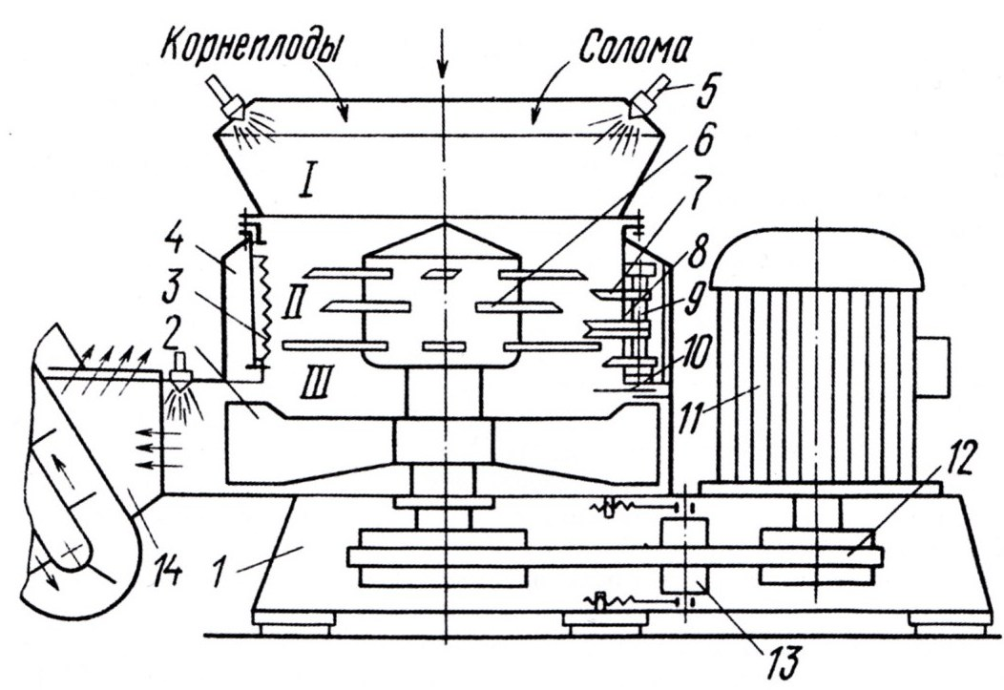
Рисунок 1 –Измельчитель-смеситель кормов ИСК-3А
1 – рама; 2 – швырялка; 3 –зубчатая дека; 4 –кожух; 5 – форсунка; 6 – ротор с ножами;
7 – нож противореза; 8 – основание; 9 –ось; 10 – шибер; 11 –электродвигатель; 12 – клиноременный привод; 13 – натяжной ролик; 14 – бункер выгрузного транспортера; I, II, III – приемная, рабочая (измельчения и смешивания) и выгрузная камеры

Измельчитель-смеситель (рисунок 1) состоит из рамы 1, на которой смонтированы приемный бункер с приемной I, рабочей II, выгрузной III камерами, ротор с ножами 6, деки 3 и ножей противорезов 1, электродвигатель 11, бункер выгрузного транспортера 14. Корпус выгрузной камеры III с помощью фланца соединен с рабочей камерой. Между нимивмонтирован шибер 10, позволяющий регулировать площадь проходного сечения из рабочей камеры в выгрузную.
Корпус рабочей камеры представляет собой цилиндр, по периметру которого размещены шесть окон. В окнах установлены противорезы 7 и деки 3, которые с наружной стороны закрыты кожухами 4. Ножи противорезов подпружинены, что предотвращает их поломку в случае попадания в камеру твердых предметов.
На корпусе рабочей камеры установлен быстросъемный приемный бункер с форсунками 5 для ввода в корм жидких компонентов. В центре рабочей камеры вертикально установлен ротор измельчителя, на котором жестко закреплены ножи. В нижней части ротора находится швырялка 2 для выбрасывания измельченной массы. Привод ротора осуществляется от электродвигателя, смонтированного на плите (корпусе), через клиноременную передачу.
Выгрузной транспортер предназначен для выгрузки переработанного корма в транспортное средство и состоит из рамы приемного бункера, выгрузной головки, цепи с натяжным устройством и мотор-редуктора.
Полотно транспортера состоит из двух втулочно-роликовых цепей, к которым прикреплены металлические скребки, оно натягивается с помощью болтов натяжного устройства путем перемещения ведомого вала транспортера.
Привод транспортера осуществляется от мотор-редуктора через приводную цепь, которая закрыта кожухом.
Технологический процесс происходит следующим образом. Подлежащие измельчению и смешиванию грубые, сочные и другие корма подают в приемную камеру I бункера. Под действием всасывающего эффекта, создаваемого швырялкой 2 (рисунок 13), корма попадают в рабочую камеру II, где вся масса под действием центробежных сил вращения равномерно распределяется вдоль стенок камеры. Здесь корм измельчается ножами верхнего ряда ротора 6 и ножами противорезов 7, смешивается и по спирали опускается вниз. Компоненты корма ножами ротора и противорезов интенсивно измельчаются и перемешиваются, превращаясь в однородную смесь. В конце процесса кормосмесь попадает в выгрузную камеру III и швырялкой 2 выбрасывается в бункер 14 выгрузного транспортера. Инородные предметы выбрасываются в выгрузную камеру.
Подготовка к работе и технологические регулировки осуществляются так. При подготовке к работе измельчителя-смесителя устанавливают требуемое число ножей противорезов или дек в зависимости от режима (измельчения или смешивания), в котором должна работать машина.
В режиме измельчения ИСК-3А комплектуют шестью пакетами ножей противорезов.
На роторе устанавливают четыре укороченных ножа (1-й ряд), два-четыре длинных ножа (2-й ряд) и два-четыре зубчатых ножа (3-й и 4-й ряды). Вследствие установки на роторе различных ножей, а в рабочей камере ножей противорезов корм интенсивно измельчают вдоль и поперек волокон.
При переводе измельчителя-смесителя из режима измельчения на режим смешивания его комплектуют шестью зубчатыми деками. На роторе ставят четыре укороченных ножа (1-й ряд), два длинных (3-й ряд) и два зубчатых (4-й ряд). Ножи противорезов выводят из рабочей зоны.
Степень измельчения и интенсивность смешивания корма в рабочей камере регулируют тремя способами: шибером, установленным между рабочей и выгрузной камерами (перед швырялкой); подбором числа противорезов и зубчатых дек; подбором числа ножей, устанавливаемых на роторе.
В зависимости от вида корма и его физических свойств пакеты противорезов и зубчатых дек устанавливают в такой последовательности: шесть зубчатых дек, смещенных одна относительно другой на 60°; поочередно по три пакета противорезов и зубчатых дек; шесть пакетов противорезов, смещенных на 60°.
Перед началом работы проверяют крепление болтовых соединений крыльчатки, ножей противорезов, электропривода, натяжение клиновых ремней.
Производительность при измельчении соломы влажностью до 20 % составляет 4,5 т/ч, при смешивании кормов – до 25 т/ч. Размер измельчения стебельчатых кормов (не менее 80 % по массе) до 50 мм. Суммарная установленная мощность электродвигателей 39,2 кВт, габаритные размеры 7030x1730x3580 мм, масса 2230 кг.
Контрольные вопросы
1. Из каких сборочных единиц состоит измельчитель-смеситель ИСК-3 и как они устроены?
2. Как работает измельчитель-смеситель?
3. Как настраивают ИСК-3 на рабочий режим измельчения и режим смешивания?
4. Какими сменными рабочими органами дополнительно комплектуют измельчитель-смеситель?

1.2Измельчитель-камнеуловитель ИКМ-5.

Цель работы. Изучить назначение, устройство и технологический процесс работы измельчителя-каменеуловителяИКМ-5, получить навыки в подготовке машины к работе.
Методические указания по выполнению работы.
Измельчитель-камнеуловитель ИКМ-Ф-5предназначен для мойки и измельчения корнеклубнеплодов и очистки их от камней. Он рекомендуется для поточных технологических линий кормоцехов, но может быть использован также как самостоятельная машина. При этом корнерезка должна быть оборудована механизированной подачей корнеклубнеплодов в моечную ванну, водопроводом и системой удаления грязи.
ИКМ-Ф-5состоит из ванны, вертикального шнека с крылачом,измельчителя, скребкового транспортера для выгрузки камней, электрооборудования и привода.
Ванна и смонтированные на ней агрегаты установлены на общей раме. В самой ванне установлен шнек, верхний конец которого расположен в подшипнике, находящемся в корпусе. Нижний конец, вала шнека опирается сферической опорой на капроновую пяту и имеет крылач-активатор. Подшипники и уплотнительные сальники расположены в стакане, который крепят к дну ванны болтами.
Измельчитель состоит из литого корпуса и двух дисков с ножами. Верхний диск служит для первоначального измельчения корнеклубнеплодов. К нему специальным болтом крепят два горизонтальных ножа.
Нижний диск с ножами предназначен для окончательного измельчения корнеклубнеплодов и состоит из верхнего и нижнего разъемных дисков, двух внутренних и двух наружных лопастей и четырех вертикальных ножей с наружной и внутренней заточкой. Все рабочие органы измельчителя последовательно насажены на вал электродвигателя и зафиксированы болтом со спиральной головкой. Измельчитель имеет также съемную деку сварной конструкции.
Скребковый транспортер предназначен для выгрузки из ванны камней, песка и грязи. Он состоит из основного и откидного кожухов, качающегося транспортера с шестью скребками и привода. На основном кожухе внизу установлен люк с клапаном для очистки и слива воды из ванны. Привод транспортера сострит из мотор-редуктора, расположенного на кронштейне ванны, и цепной передачи.
Электрооборудованиеизмельчителя состоит из шкафа управления, клеммной коробки, трех электродвигателей, конечного выключателя и устройства защитного отключения. Шкаф управления сварной конструкции пылеводозащищенного исполнения. В нем установлены аппараты для пуска и защиты электродвигателей от токов короткого замыкания, тепловой и нулевой защиты и переключения двухскоростного электродвигателя-измельчителя.
Клеммная коробка с двумя клеммами установлена на корпусе ванны. Конечный выключатель расположен на горловине корпуса шнека и предназначен для отключения электродвигателя при открытии крышки измельчителя.
Каждый рабочий орган измельчителя (шнек, измельчитель и скребковый транспортер) имеет индивидуальный привод от электродвигателя. Измельчителем управляют при помощи электроаппаратуры, помещенной в шкафу.
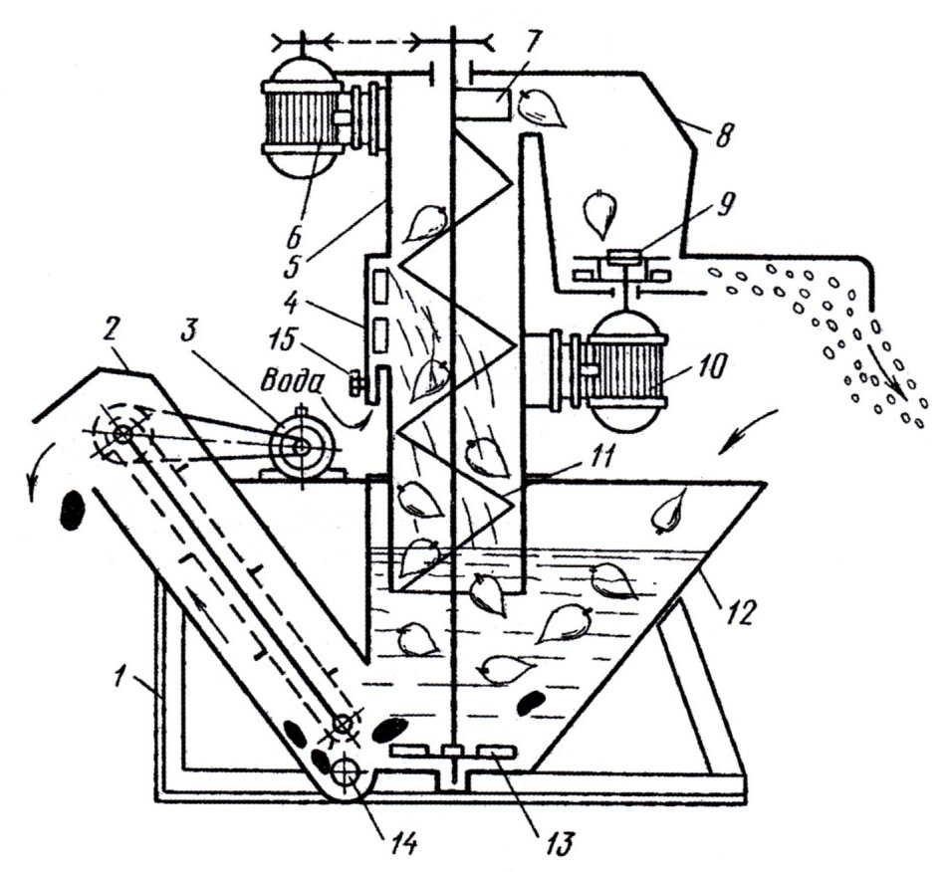
Рисунок 2 – Технологическая схема измельчителя-камнеуловителя
ИКМ-Ф-5
1 – рама; 2 – транспортер-камнеуловитель; 3,6,10 – электродвигатели; 4 – гребенка подвода воды; 5 – кожух; 7 – выбрасыватель; 8 – крышка измельчителя; 9 –измельчитель;
11 – шнековая мойка; 12 – ванна; 13 – крылач; 14 – люк;. 15 – вентиль

Технологический процесс (рисунок 2).Перед пуском машины открывают кран и заполняют моечную ванну 12 водой до уровня переливной трубки 8 (рис.2). После этого последовательно включают измельчитель9, шнек 11 и транспортер 2 для выгрузки камней. Когда все механизмы измельчителя работают, включают транспортер для загрузки корнеклубнеплодов. Транспортеры ТК-5 или ТК-5Б подают корнеклубнеплоды в моечную ванну, где под воздействием вращающегося водяного потока, создаваемого крылачом 13, очищаются от грязи, захватываются и транспортируются в камеру измельчителя. Камни, крупные комки земли и другие инородные предметы, имея большую плотность, чем корнеклубнеплоды, опускаются на дно ванны, крылачом отбрасываются в приемную горловину транспортера и выносятся из машины.
Корнеклубнеплоды по мере продвижения к измельчающему аппарату вторично отмываются встречным потоком чистой воды в шнеке и по откидному направляющему кожуху попадают в измельчитель. В нем корнеклубнеплоды предварительно измельчаются горизонтальными ножами на ломтики, которые затем попадают на лопатки верхнего диска и под действием центробежных сил отбрасываются к деке, где окончательно измельчаются.
Вся масса проходит между ножами противорежущей гребенки, лопатками нижнего диска и через направляющий рукав выбрасывается наружу.
Технологические регулировки. Степень измельчения регулируют противорежущими гребенками, изменением частоты вращения электродвигателя, а также сменными ножами. На приводе измельчающего аппарата установлен двухскоростной электродвигатель с частотой вращения 500 и 1000 мин⁻¹. Для мелкого измельчения корнеклубнеплодов устанавливают частоту вращения 1000 мин⁻¹; для крупного измельчения – 500 мин⁻¹, при этом снимают деку и часть ножей.
Для мойки картофеля без измельчения снимают с машины деку и верхний диск, вместо которого ставят стопор нижнего диска.
По мере поступления чистой воды из разбрызгивателя грязная сливается в канализацию через переливную трубу.
Перед включением измельчителя в работу нужно убедиться в том, что в нем нет посторонних предметов, пустить вхолостую, проверить подачу воды в шнек насосом, после чего загрузить в ванну корнеклубнеплоды.
При работе измельчителя запрещается находиться напротив выбросного окна и выполнять работы по техническому обслуживанию.
Общая установленная мощность электродвигателей 10,5 кВт. Производительность измельчителя до 7 т/ч, габаритные размеры 2200×1360×2860 мм, массой 900 кг.
Контрольные вопросы
1. Из каких основных сборочных единиц состоит измельчитель-камнеуловитель ИКМ-5 и как они устроены?
2. Расскажите технологический процесс работы измельчителя-камнеуловителя?
3. Как настраивают ИКМ-5 для крупного и мелкого измельчения и мойки корнеклубнеплодов без измельчения?

1.3Смеситель-запарник С-12.
Цель работы. Изучить устройство и технологические процессы смешивания и запаривания кормов, приобрести навыки в подготовке его к работе, выяснить последовательность загрузки и требуемое число компонентов, входящих в кормовую смесь.
Методические указания по выполнению работы.
Смеситель С-12 предназначен для приготовления сырых или запаренных кормовых смесей влажностью 65... 80% из предварительно измельченных кормов.

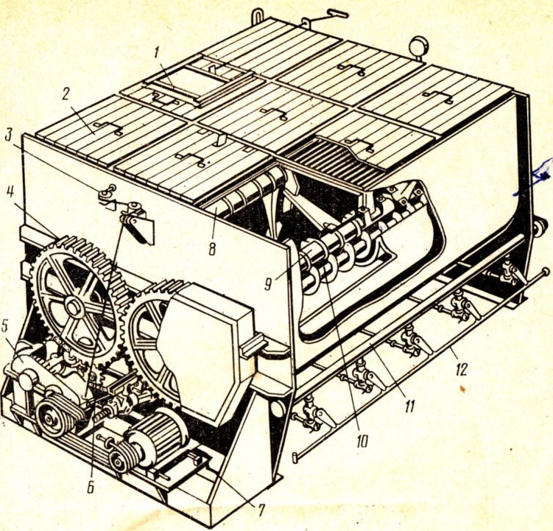
Рисунок 3– Запарник-смесителъ кормов С-12
1– крышка смесителя; 2– щит; 3– система управления шнекой и задвижкой; 4– зубчатые колеса; 5– редуктор, привода; 6– натяжное устройство цепной передачи; 7 – натяжное устройство; 8, 9– левый и правый лопастные валы; 10 – выгрузной шнек; 11 –парораспределитель; 12 – система управления парораспределителя

Он состоит (рисунок 3) из следующих сборочных единиц: корпуса, парораспределителя 11, лопастных валов с мешалками 8, 9, выгрузного шнека 10, выгрузной горловины с клиновой задвижкой, привода 5, системы управления выгрузного шнека и задвижки.
Корпус представляет собой сварную конструкцию. В нем размещены две лопастные мешалки, вращающиеся навстречу. Каждая мешалка состоит из вала, на котором закреплено по восемь лопастей. Валы вращаются в подшипниках, закрепленных на торцевых стенках корпуса. На концах валов мешалок, с наружной стороны корпуса, насажены приводные цилиндрические зубчатые колеса 4, входящие в зацепление. В нижней части корпуса под мешалками расположен выгрузной шнек 10. Лопастныемешалки и выгрузной шнек работают от одного привода, состоящего из электродвигателя и цилиндрического редуктора.
На валу электродвигателя установлен четырехручьевой шкив, который приводит во вращение быстроходный вал редуктора.
Коллектор парораспределителя11 снабжает паром две распределительные трубы, расположенные внизу, снаружи и вдоль обеих боковых стенок корпуса смесителя. Каждая распределительная труба пятью муфтовыми кранами соединена с пароподводящими патрубками. Один конец патрубков вварен в днище корпуса, а второй — закрыт заглушкой, снимаемой только при очистке системы. Пар подается переключателем. В верхней части корпуса приварены решетки для установки съемных щитов 2 и крышки 1, на которой имеется смотровой люк с предохранительной сеткой и люк для загрузки кормов.
Технологические регулировки. Зазор между вершинами кулачковых полумуфт проверяют ежедневно. В выключенном положении он должен составлять 48 мм. Зацепление регулируют винтом натяжения троса. Зазор между роликами вилки включения и буртиком кулачковой полумуфты, когда она включена, должен быть в пределах 5... 10 мм.
Технологический процесс смешивания кормов без запаривания. Для получения кормосмеси заданной влажности в смеситель заливают определенное количество воды. Измельченные компоненты корма в соответствии с рационом загружают из кормоприготовительных машин в смеситель через загрузной люк. Все компоненты кормосмеси загружают одновременно. Заполнив емкость смесителя на 30 %, включают в работу мешалки. Остальную часть корма загружают при работающих мешалках. Для кормовых смесей, в которые входят солома и силос, коэффициент заполнения смесителя составляет 0,6, для других смесей – 0,8.
При смешивании массы лопасти одной мешалки начинают перемещать корм в одну сторону, а лопасти другой – в другую сторону, т. е. создаются два встречных потока. Смешивание корма длится 10...15 мин. Приготовленную смесь выгружают вкормораздатчик или транспортные средства. Хранить приготовленный корм в смесителе не рекомендуют.
Технологический процесс смешивания кормов с запариванием.При запаривании картофеля и концентратов в смеситель сначала заливают 60...70 % воды от общего расчетного количества. Включают подачу пара и нагревают воду до 90°С. В нагретую воду загружают все компоненты, которые должны быть запарены. Во время запаривания мешалки должны работать, так как находящийся в движении корм быстрее запаривается.
Продолжительность запаривания зависит отобъема корма, степени его измельчения, температуры пара, производительности парового котла и других условий. В каждом конкретном случае продолжительность запаривания надо определять расчетным или опытным путем. В среднем продолжительность запаривания в смесителе С-12длится 1…3ч. При запаривании грубые корма предварительно режут до 20...30 мм и при загрузке смачивают водой из расчета 80...100 л воды на 100 кг корма.
Для запаривания грубых кормов в смеситель подают 250...300 кг/ч пара при давлении 0,025...0,035 МПа. Запаривание длится 1...2ч. По окончании запаривания необходимо перекрыть муфтовые краны и вентили на паропроводе и выдержать кормосмесь в течение 40...60мин для дозапаривания. После этого доливают воду для охлаждения корма и добавляют другие компоненты в соответствии с рационом.
Производительность на приготовление кормовых смесей: запаренных 5 т/ч, незапаренных 10 т/ч; вместимость 12 м³; установленная мощность электродвигателей 14,6 кВт; габаритные размеры 4215×2880×2400 мм; масса 6100 кг.
Контрольные вопросы
1. Каково назначение и устройство смесителя-запарника С-12?
2. Как обеспечивается синхронность работы выгрузного шнека и клиновой задвижки?
3. Как осуществляется технологический процесс смешивания и запаривания кормовых смесей?

Лабораторная работа №2. Оборудование для раздачи кормов

2.1Универсальный кормораздатчик КТУ-10А

Цель работы. Изучить устройство, принцип работы и правила эксплуатации кормораздатчика, приобрести практические навыки в подготовке его к работе.
Методические указания по выполнению работы.
Кормораздатчики КТУ-10А (рисунок 4) предназначены для транспортировки и выгрузки в кормушки на одну или две стороны предварительно измельченных грубых и сочных кормов, корнеклубнеплодов, жома и кормовых смесей. Его можно так же использовать для перевозки силоса, сенажа и других кормов.
Основные сборочные единицы кормораздатчика: рама с ходовой частью 4, кузов 3 с днищем 2, блок битеров 1, продольный 5 и поперечный 6 транспортеры, привод с карданом 7, сница8, кинематические передачи, тормозное устройство и электрооборудование.
Кормораздатчик двухостныйагрегатируется с тракторами типа МТЗ.

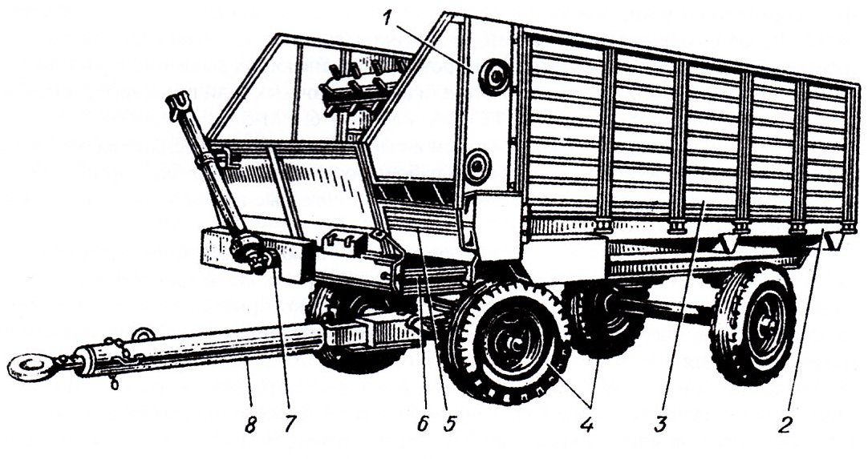
Рисунок 4 – Тракторный универсальный кормораздатчик КТУ-10А
1 – блок битеров; 2 – днище (основание кузова); 3 – кузов; 4 – ходовая часть с пневмотормозами и рессорной подвеской; 5, 6 – продольный и попереченый транспортеры; 7 – привод раздатчика с карданом; 8 –сница

Ходовая часть кормораздатчика состоит из рамы сварной конструкции, передней и задней осей с рессорами и четырьмя пневматическими колесами и прицепного устройства. На задних колесах установлены колодочные тормоза с гидравлическим приводом, управление которыми осуществляется из кабины тракториста.
Кузов цельнометаллический, с шарнирно подвешенным задним бортом. Днище кузова выполнено в виде металлического каркаса и покрыто досками. По доскам скользят две пары втулочно-роликовых цепей, к которым прикреплены штампованные поперечные металлические планки, образующие два продольных транспортера.
Приводной вал транспортера находится в передней части кузова и вращается в четырех подшипниках скольжения. Он приводится во вращение от вала нижнего битера через кривошипно-шатунный механизм.
Раздающее устройство состоит из блока битеров и выгрузного (поперечного) транспортера. Битеры вращаются в подшипниках, укрепленных на боковинах кузова.
Рабочие органы раздатчика приводятся в действие от вала отбора мощности трактора через карданный вал кормораздатчика.
Технологические регулировки.Норму выдачи корма регулируют изменением скорости продольного транспортера и поступательной скорости трактора. Скорость движения продольного транспортера зависит от числа зубьев храпового колеса 3 (рисунок 5), захватываемых рабочей собачкой 5 за один оборот диска.
Число зубьев, захватываемых рабочей собачкой5 а, следовательно, и скорость продольного транспортера регулируют, изменяя положение диска 4, который устанавливают в заданном положении при помощи рукоятки 1 на секторе 2 храпового механизма.
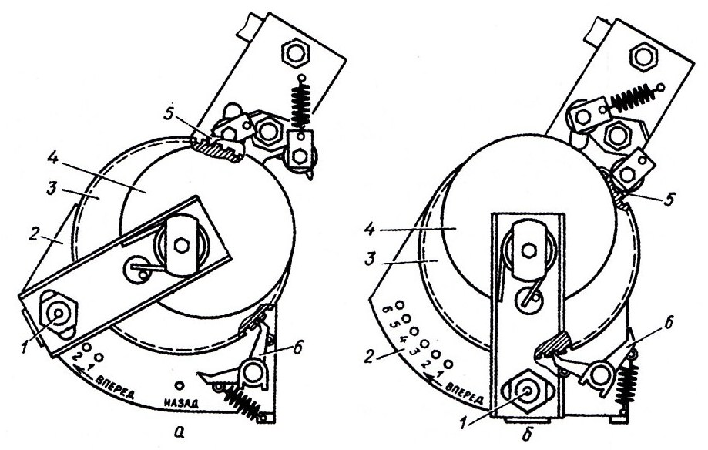
Рисунок 5 – Настройка храпового механизма для движения продольного транспортера вперед (а) и назад (б)
1 – рукоятка; 2 – сектор; 3 – храповое колесо; 4 – диск; 5,6 – рабочая и фиксирующая собачки

Направление движения продольного транспортера изменяют при использовании кормораздатчика в качестве прицепа и выгрузки кормов через откидной задний борт кузова. В этом случае переставляют собачку так, как показано на рисунке 21, б, и рукоятку 1 фиксируют в положении «Назад».
Технологический процесс. При раздаче кормов устанавливают норму выдачи корма по рациону с помощью храпового механизма. Когда агрегат подъезжает к кормушкам, включают вал отбора мощности трактора.
Продольный транспортер 5 перемещает корм к вращающимся битерам, которые направляют его на поперечный транспортер 6, сбрасывающий корм в кормушки.
Производительность кормораздатчика 20…50 т/ч, грузоподъемность 3300 кг; вместимость кузова 10 м³; норма выдачи корма 6…60 кг/м, скорость транспортная 25 км/ч, рабочая 1,7…2,5 км/ч; число ступеней изменения нормы выдачи 6; габаритные размеры 6175×2300×2440 мм; масса 2380 кг.
Контрольные вопросы
1. Какие корма раздает мобильный кормораздатчик КТУ-10?
2. Назовите основные сборочные единицы кормораздатчика КТУ-10А и как они устроены.
3. Как регулируют норму выдачи корма?
4. Как осуществляется технологический процесс раздачи кормов?

2.2Миксерный раздатчик-смеситель кормов TRIOLIET

Цель работы. Изучить устройство, принцип работы основные регулировки и правила эксплуатации кормосмесителей-раздатчиков кормов, приобрести практические навыки в подготовке его к работе.
Методические указания по выполнению работы.
Вертикальные раздатчики-смесители (рисунок 5) служат для измельчения сена, соломы, силоса, корнеклубнеплодов и их смешивания с концентратами и другими добавками с последующей раздачей кормосмеси.
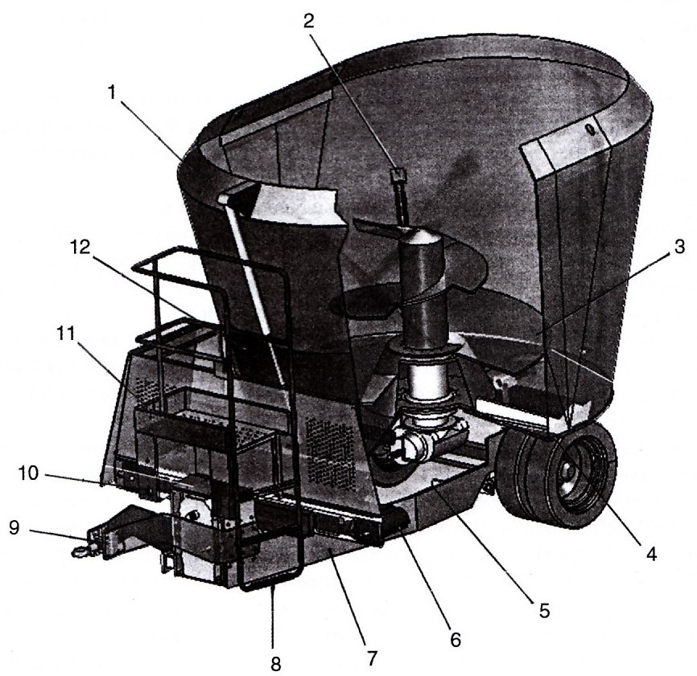
Рисунок 5 –Кормомиксер вертикального типа
1 – захватывающее кольцо; 2 –противорежущие ножи; 3 – шнек с загрузочной лопаткой и режущими ножами; 4 – ходовое устройство; 5 – весовые датчики; 6 – двухсторонний выгрузной транспортер; 7 – рама; 8 – смотровая лесенка; 9 – дышло; 10 – двухскоростная коробка передач;11 – система управления (механические, электрические и электронные);12 – выгрузное окно

Основными сборочными единицами вертикальных кормомиксеров являются: шасси с рамой 7 на одно- или двухосном пневматическом ходу, загрузочный бункер 1, шнек с режущими ножами 3, ножи-противорезы2, редуктор 10, транспортер выгрузки кормосмесей6, электронная система взвешивания 5, шкаф управления 11, смотровая лесенка 8 с площадкой. Конусообразный бункер выполнен из прочного толстого листового металла и может быть объемом от 4,5 до 26 м³.
Бункер устанавливается на три тензодатчика, два из которых расположены на оси колес, а один — сцепке кормомиксера. В центре корпуса бункера вращается вертикальный спиралевидный шнек дифференциального диаметра, на витках которого закреплены специальные серпообразные ножи 1 (рисунок 6).
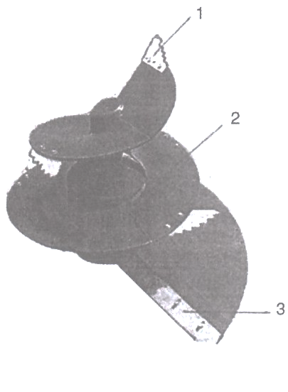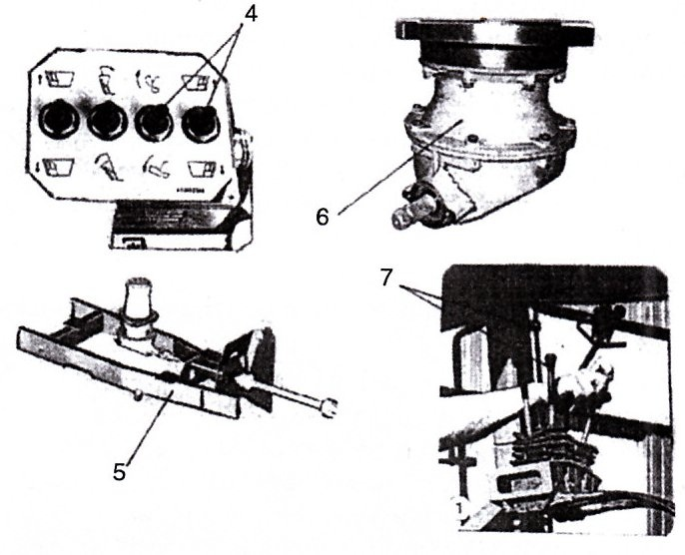

Рисунок 6 – Основные сборочные единицы вертикальных раздатчиков-смесителей кормов
1 – нож; 2 – шнек; 3 – пластина; 4 – дистанционный элекроконтроль и управление; 5 – рама с тензодатчиками взвешивания и элементов привода; 6 – конический редуктор; 7 – ручное дистанционное управление

Привод шнека с ножами осуществляется от вала отбора мощности трактора через карданный вал и понижающий конический редуктор 6, находящийся под днищем кормомиксера. Шнек совершает 29…32 оборотов в минуту. Толщина стенок шнека – 15 мм. Внутри бункера устанавливаются один или два регулируемых противорежущих ножа, расположенные симметрично в корпусе. Они служат для ускорения качественного измельчения длинностебельчатых кормов. Нижний конец витка шнека снабжен планкой 3 с прорезями для регулирования ее по высоте и захвата корма с днища бункера. Смешивание кормов происходит по мере их измельчения и вращения шнека.
Перемешиваемая масса медленно поднимается винтовой навивкой шнека вверх и оседает вдоль стен бункера. Макро- и микрочастицы кормов в рационе будут основательно перемешаны благодаря непрерывному вертикальному и горизонтальному направлению движения приготовляемой смеси. Форма бункера специально сконструирована так, чтобы подать корм в две различные камеры. Нижняя камера обеспечивает начальную резку кормов (небольшое расстояние между витками шнека и стенкой бункера). Корм переходит в верхнюю, более емкую, объем пространства которой зависит от положения противорежущих ножей. Смесь корма аэрируется, не уплотняется и остается сыпучей. Такое медленное перемешивание на практике оказывается весьма эффективным, и практически, смесители вертикального исполнения не уступают по всем параметрам смесителям-раздатчикам с горизонтальными шнеками.
В передней части бункера имеется выгрузное окно с шиберной заслонкой, управляемой гидроцилиндром. Кормосмесь выгружается сразу или поступает на ленту реверсивного поперечного ленточного транспортера с приводом от гидродвигателя. Для изменения направления выдачи корма достаточно переместить рычаг управления 7гидрораспределителя из кабины трактора (рисунок 8).
Контрольные вопросы
1. Какие корма раздает миксерный раздатчик-смеситель?
2. Назовите основные сборочные единицы раздатчика-смесителяTRIOLIET и как они устроены.
3. Как регулируют норму выдачи корма?
4. Как осуществляется технологический процесс смешивания и раздачи кормов?

Лабораторная работа №3. Поение сельскохозяйственных животных и птиц

Цель работы. Изучить устройство и принцип работы автоматических поилок применяемых на фермах для содержания с.х. животных и птицы.
Методические указания по выполнению работы.

3.1 Автопоилка ПА-1А.

Автопоилка ПА-1А (рисунок 7) предназначена для поения двух голов крупного рогатого скота при их привязном содержании в любом коровнике, имеющем водопроводную магистраль.

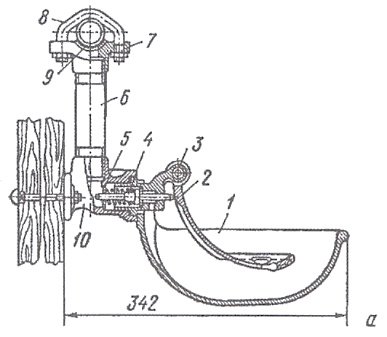

Рисунок7 – Автоматическая поилка ПА-1А
1 – поильная чаша; 2 – нажимная педаль; 3 – клапанный короб; 4 – клапан; 5 – решетка; 6 – труба (стояк); 7 – седло; 8 – хомут; 9 – резиновая прокладка; 10 – корпус

Поилку можно присоединять к водопроводу с трубным вертикальным стояком как при верхнем, так и при нижнем разводе воды. Стык между трубой и седлом уплотняют резиновой прокладкой. Автопоилка представляет собой чугунную чащу с пружинно-клапанным механизмом. В нейтральном положении под действием пружины механизма клапан плотно закрывает выходное отверстие в седле. Педаль в этом случае приподнята над дном чаши. Когда животное, пытаясь достать воду, давит на педаль, пружина сжимается, клапан открывается, и вода под напором через отверстие в корпусе поступает в чашу. Как только животное отпускает педаль, клапан под действием пружины вновь закрывается, и поступление воды в чашу прекращается.
Емкость чаши 0,002 м³, габаритные размеры 342×212×167 мм, масса 7,5 кг.

3.2 Групповая поилка ГАО-4А.

Групповая автопоилка ГАО-4А предназначена для поения овец в стойловый период их содержания и период ягнения, а также может использоваться на открытых площадках в летнее время.

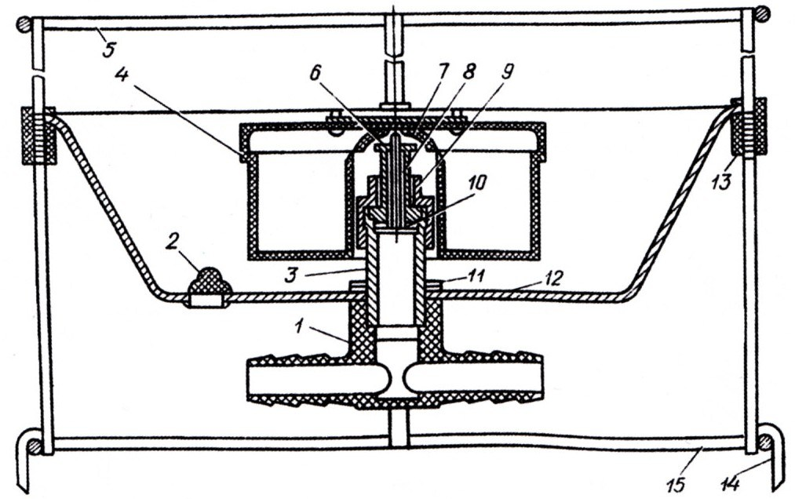
Рисунок 8 –Автопоилка ГАО-4А
1 – тройник; 2 – пробка; 3 – корпус; 4 – поплавок; 5 – ограждение; 6 – шток; 7 – крышка; 8 – штуцер; 9 – гайка; 10 - клапан; 11 – прокладка; 12 – чаша; 13 – втулка; 14 – штырь; 15 – опора

Для поддержания заданного уровня воды в чаше служит клапанно-поплавковый механизм, который состоит из корпуса 3, поплавка 4, клапана 10 со штоком 6, гайки 9, штуцера 8 и крышки 7. Поплавок 4 изготовлен из полиэтилена в виде чаши с цилиндром в середине, где установлен клапан 10. Крышка 7 изготовлена также из полиэтилена и закрывает сверху поплавок. Шток изготовлен из проволоки круглого сечения, клапан 10 из резины имеет круглую форму. Клапан и штуцер 8 образуют запорную пару.
Чаша из листовой стали выполнена в виде усеченного конуса, на дне ее размещены клапанно-поплавковый механизм, тройник 1 и пробка 2 для слива воды. Тройник предназначен для подсоединения поилки к водопроводу посредством шланга. Опора 15 и ограждения 5 из стальных прутков представляют собой кольца с приваренными к ним тремя стойками.На опоре крепят чашу и ограждение.
Постоянный уровень воды в чаше поддерживается клапанно-поплавковым механизмом. По мере наполнения чаши 12 поплавок 4 поднимается вверх, клапан 10 перекрывает отверстие в штуцере 8 и доступ воды прекращается. При расходовании воды в процессе поения поплавок опускается и через шток 6 отжимает клапан, и новая порция водыпоступает в поильную чашу. Из автопоилки одновременно могут пить четыре-пять овец. Обслуживаемое поголовье 200 голов.Емкость поильной чаши 0,003 м³, габаритные размеры 765×647×78 мм, масса 22 кг.

2.3Сосковая поилка для свиней.

Поилка сосковая (рисунок 9, а) служит для поения свиней всех возрастных групп. Она состоит из стального корпуса, соска-клапана и уплотнения. В верхней части корпуса имеется соединительная гайка с резьбой для соединения с водопроводной трубой. Сосковые поилки малометаллоемкие, более гигиеничные, требуют меньшего обслуживания и надежны в работе по сравнению с клапанно-чашечными поилками.

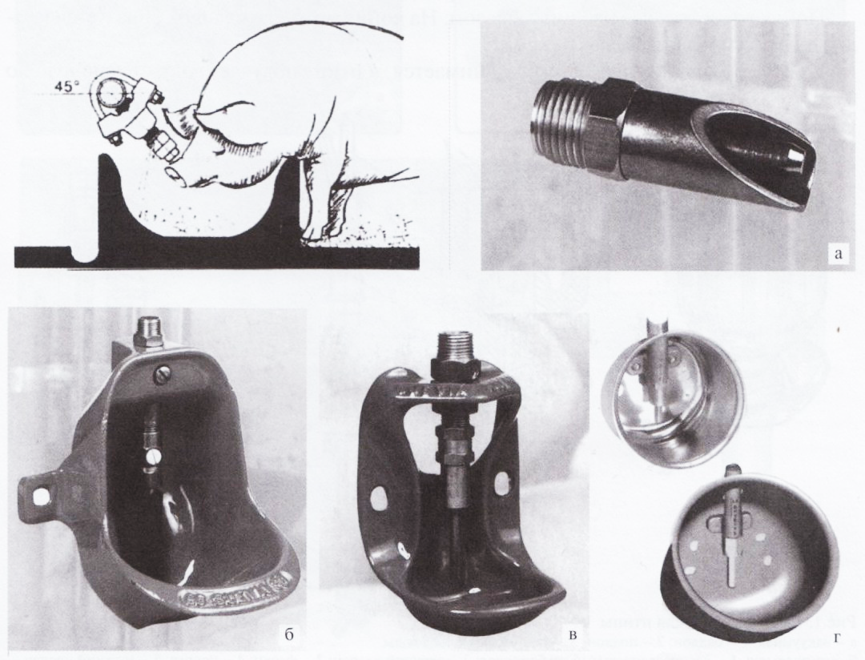
Рисунок 9 – Поилка для свиней: а – сосковая; б, в, г – чашечные

В зависимости от возраста животных поилки имеют различные размеры и конфигурации поильных чаш: противостоящие воздействию агрессивной среды, литые железные, покрытые эмалью (рисунок9, б, в) или изготовленные из нержавеющей стали (рисунок9, г). Клапаны поилок также изготовлены из нержавеющей стали, а корпус клапана из сплава меди.
Бесчашечная сосковая поилка ПБС-1 предназначена для индивидуального поения взрослых свиней на откормочных и репродуктивных фермах. Ее устанавливают стационарно в свинарниках со станочным и бесстаночным размещением животных при групповом и индивидуальном содержании, а в летнее время – на выгульных площадках.
Устройство (рисунок 10): ПБС-1 состоит из корпуса 2, установленного под углом 37º к вертикальной плоскости, соска 1, клапана 6, уплотняющих резиновых манжет, амортизатора 5 и упора 7.
Принцип работы: при нажатии зубами на сосок 1 между ним и клапаном образуется щель, и вода поступает в рот животного. При отпускании соска за счет давления воды и амортизатора, действующего на клапан, поступление воды из поилки прекращается. При групповом содержании одна поилка обслуживает 25…30 свиней.Габаритные размеры 18×155×245 мм, масса 0,33 кг.
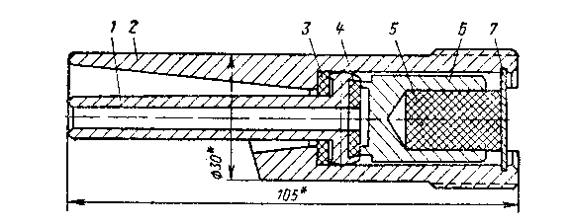
Рисунок 10– Автопоилка ПБС-1
1 – сосок; 2 – корпус; 3,4 – прокладки; 5 – амортизатор;6 – клапан; 7 – упор

Лабораторная работа № 4. Уборка навоза из животноводческих помещений

4.1 Транспортер скребковыйнавозоуборочный ТСН-160Б

Цель работы.Изучить средство для удаления, транспортировки и погрузки навоза.
Методические указания по выполнению работы.
Транспортер скребковый ТСН-160Б служит для удаления навоза из животноводческих помещений с привязным содержанием животных с одновременной погрузкой его в транспортное средство.
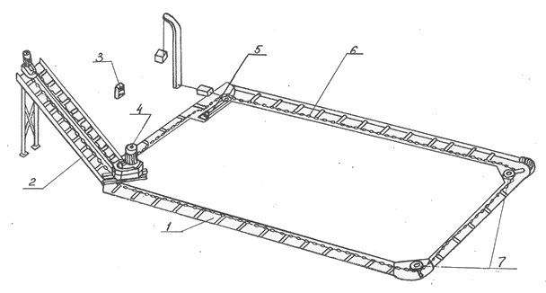

Рисунок 11 – Схема скребкового навозоуборочного транспортера кругового движения
1–навозоприемный канал; 2–желоб наклонного транспортера; 3–шкаф управления; 4 – привод горизонтального транспортера; 5 – натяжное устройство; 6 – цепь горизонтального транспортера; 7 – поворотные звездочки

Транспортер скребковый ТСН-160Б состоит двух самостоятельных транспортеров – горизонтального и наклонного, каждый из которых имеет самостоятельные привод и пусковое устройство. Транспортер имеет неразборную якорную калиброванную термически обработанную цепь размером 16×80 мм со скребками и автоматическое самонатяжное устройство (рисунок 11). Звенья цепи изготовлены из стали 23Г2А, их разрывное усилие в три раза больше, чем пластинчатой цепи транспортера ТСН-3,0Б. Это позволяет в 2-2,5 раза увеличить срок службы транспортера и на 25% снизить трудоемкость его технического обслуживания.
Горизонтальный транспортер выполнен в виде якорной цепи 6 со скребками, поворотными звездочками 7 и натяжным устройством 5, приводится от электродвигателя мощностью 4 кВт.Горизонтальный транспортер устанавливают внутри животноводческого помещения в навозных каналах 1, проложенных по всей длине помещения рядом со стойлами для коров и соединенных в проходах поперечными каналами в замкнутый четырехугольник.
Наклонный транспортер представляет собой наклонно установленную стрелу (угол наклона 30⁰) с двумя желобами 2, в которых движется замкнутая цепь со скребками (унифицированная с цепью горизонтального транспортера). Приводное устройство состоит из электродвигателя мощностью 1,5 кВт и двухступенчатого цилиндрического редуктора. Нижняя часть наклонного транспортера расположена внутри помещения. Она углублена ниже уровня пола так, что находится под приводной станцией горизонтального транспортера, а ее верхняя часть выходит за пределы помещения и опирается на стойку, высота которой обеспечивает загрузку навоза в транспортное средство.
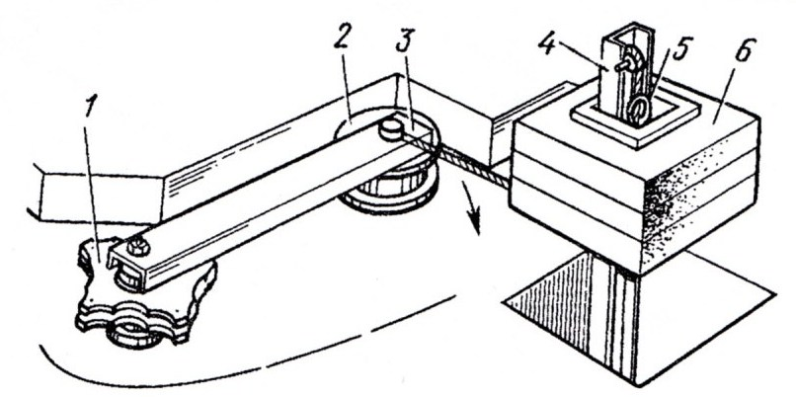

Рисунок 12 – Автоматическое натяжение скребкового транспортера ТСН-160:
1 – поворотная звездочка;2 – натяжной ролик;3– рычаг натяжного ролика;4 – стойка, 5 – трос подвески груза, 6 – груз

Работает ТСН-160Б следующим образом. Горизонтальные транспортер перемещает навоз по желобу в приемник, из которого наклонный транспортер захватывает навоз скребками, поднимает его вверх и сбрасывает в прицеп транспортного средства. При уборке навоза вначале включают привод наклонного транспортера, а через 1-2 минуты – привод горизонтального транспортера. Затем скотник при помощи скребка очищает стойла и сбрасывает навоз в канал. Чтобы сократить время работы, очищать стойла следует, обходя их в направлении движения цепи горизонтального транспортера. Продолжительность очистки 20…30 минут. Один транспортер обеспечивает уборку навоза от 110…120 голов КРС.
Производительность 4,5 т/ч; горизонтальный транспортер: скорость движения скребков 0,18 м/с;длина контура 160 м; наклонный транспортер: скорость движения скребков 0,72 м/с; длина контура 13,7 м; масса 1890 кг.
Контрольные вопросы
1. Каково назначение и устройство скребкового транспортера ТСН-160?
2. Как осуществляется погрузка убранной навозной массы в транспортное средство?
3. Каков принцип работы устройства для натяжения цепи?

4.2 Установка скреперная УС-250.

Цель работы.Изучить средство для удаления навоза из животноводческих помещений с беспривязным содержанием животных.
Методические указания по выполнению работы.
Установка скреперная УС-250 (рисунок 13) предназначена для уборки навоза из открытых навозных проходов при беспривязном содержании скота.
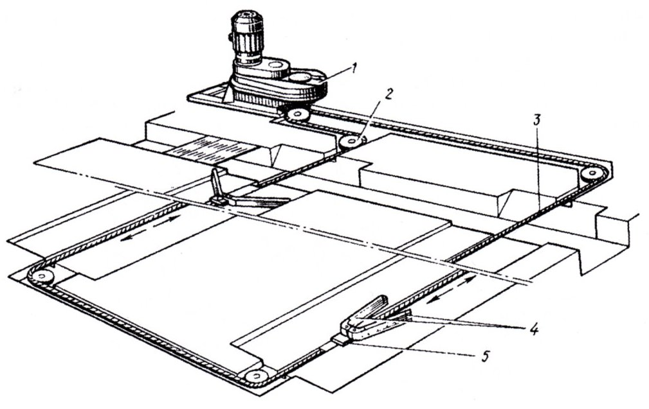
Рисунок 13 – Скреперная установка УС-250
1 – привод с реверсным механизмом; 2 – поворотное устройство; 3 – цепь; 4 – скребок; 5 – ползун

Она состоит из привода 1 с механизмом реверсирования, рабочих органов с натяжными устройствами, цепи 3 рабочего контура, поворотных устройств 2 и электрооборудования. В состав привода входит электродвигатель, редуктор с ведущей звездочкой и механизм реверсирования. Редуктор в свою очередь состоит из двух совмещенных редукторов от горизонтального и наклонного транспортеров ТСН-3,0Б.
Привод в сборе крепится болтами к металлической раме, которую устанавливают на пол, закрепляют шестью анкерными болтами и бетонируют. Механизм реверсирования электродвигателя включает блок бесконтактных индукционных датчиков привода, расположенного на корпусе редуктора, блока управления, смонтированного на щите, кнопочной станции и реверсивного магнитного пускателя.
Рабочий орган (на установке их два) служит для перемещения навоза. Он состоит из ползуна 5 с шарнирным устройством, на пальцы которого надеты скребки, и натяжного устройства. В каркасе скребков закреплена плоская резина для лучшего контакта скребков с полом навозного прохода. По мере износа резину выдвигают из каркаса или переворачивают другой стороной. Один конец ползуна соединен с цепью, а другой – с натяжным устройством.
Установка поставляется в двух исполнениях: с круглозвенной цепью 16x80 мм или с кованой цепью. Цепь монтируют по оси навозного канала в канавке, на дно которой укладывают металлическую полоску размером 3x40 мм и закрепляют ее шурупами. Назначение поворотных устройств – изменять направление движения цепи; они унифицированы с поворотными устройствами транспортера ТСН-3,0Б.
Скреперная установка работает в возвратно-поступательном режиме. При рабочем ходе скребки в продольном навозном проходе за счет трения о пол раскрываются на всю ширину канала, захватывают навоз и перемещают его к поперечному навозному каналу. В это время в другом проходе скребки складываются и перемещаются вхолостую в противоположную сторону. После выгрузки навоза первым скрепером происходит реверсирование контура, и в работу вступает второй скрепер. Далее циклы повторяются. Установка работает 15…20 часов в сутки.
Установка может убирать твердые и жидкие фракции навоза с остатками кормов и подстилкой без предварительного сгребания в кучи. Выпускается в нескольких вариантах: с выгрузкой в один конец или посередине животноводческого помещения в центральный навозный канал.
Производительность 1,4 т/ч; скорость движения цепи 0,063 м/с; ширина захвата рабочего органа 1,8…3 м; длина контура до 250 м; установленная мощность электродвигателей 2,2 кВт; масса 3300 кг.
Контрольные вопросы
1. Каково назначение и устройство скреперной установки УС-250?
2. Расскажите устройство скрепера, принцип его работы?
3. Как осуществляется натяжение рабочего контура цепи?

4.3 Установка для транспортирования навоза в навозохранилища УТН-10А

Цель работы.Изучить устройство установкидля транспортировки навоза из животноводческих помещений.
Методические указания по выполнению работы.
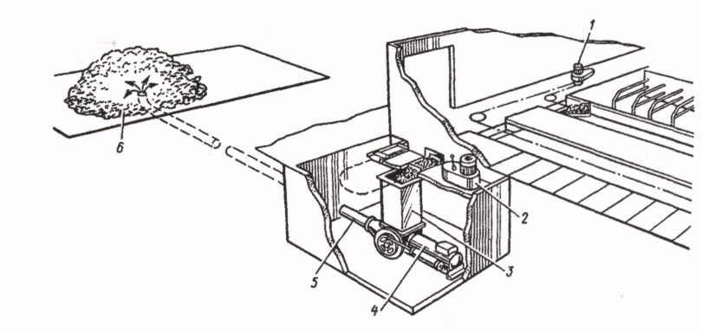
Установка предназначена для цикличной подачи навоза из животноводческих помещений в навозохранилище. Основные сборочные единицы: поршневой насос с загрузочной воронкой, гидроприводная станция с гидроарматурой, навозопровод, система управления и электрооборудование.

Рисунок 14 – Схема транспортировки навоза по трубопроводу
1 – привод скреперной установки; 2 – гидроприводная станция; 3 – загрузочная воронка; 4 – поршневой насос; 5 – навозопровод; 6 – навозохранилище

Навоз из животноводческого помещения скребковыми транспортерами сбрасывают в загрузочную воронку 2 (рисунок 17), откуда под действием собственной массы и вакуума, создаваемого поршнем 4 насоса 8, поступает в рабочую камеру.
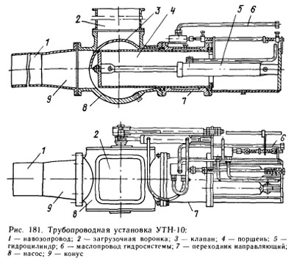

Рисунок15 – Трубопроводная установка УТН-10А
1 – навозопровод; 2 – загрузочная воронка; 3 – клапан; 4 – поршень; 5 – гидроцилиндр; 6 – маслопровод гидросистемы; 7 – переходник направляющий; 8 – насос; 9 – конус

В это время канал навозопровода перекрыт клапаном, а окно загрузочной воронки открыто. После заполнения камеры клапан 3 перекрывает окно воронки и открывает нагнетательный канал навозопровода. Поршень насоса, совершая рабочий ход, выталкивает навоз из рабочего цилиндра по навозопроводу в хранилище.
Для надежной работы установки влажность навоза должна быть не менее 76%, а длина резки подстилочного материала – не более 10 см. Производительность установки 10 т/ч; мощность электродвигателя 13 кВт; диаметр навозопровода 300 мм; поршневой насос: диаметр цилиндра 395 мм, ход поршня 630 мм, скорость поршня 0,045…0,061 м/с; вместимость загрузочной воронки 170 дм³; габаритные размеры 2700×900×1680 мм; дальность транспортировки навоза 60…150 м.
Контрольные вопросы
1. Каково назначение установки УТН-10А?
2. Расскажите устройство насоса для транспортировки навоза из животноводческого помещения?
3. Какова дальность транспортировки навоза при помощи установки УТН-10А?

Лабораторная работа № 5. Оборудование для доения сельскохозяйственных животных

5.1 Доильная установка с молокопроводом АДМ-8А

Цель работы. Изучить устройство и принцип работы доильной установки с молокопроводом.
Методические указания по выполнению работы.
Установка АДМ-8А (рисунок16) служит для доения коров в стойлах, транспортирования молока по стеклянному трубопроводу в молочное отделение, группового учета молока (от 50 коров), фильтрации, охлаждения и подачи его в емкости для хранения и циркуляционной очистки доильных аппаратов и молокопровода.

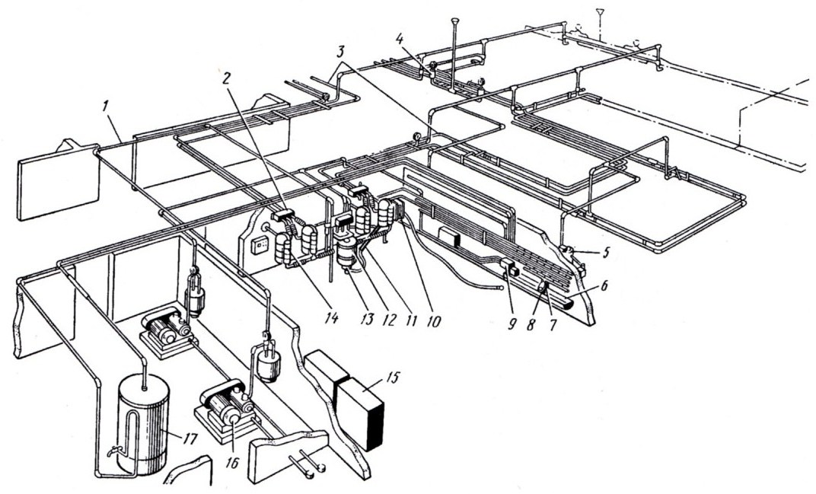
Рисунок 16 – Доильная установка АДМ-8А с молокопроводом
1 – вакуум-провод; 2 – переключатель; 3 – молокопровод; 4 – главный вакуумный регулятор; 5 – устройство для подъема молокопровода; 6 – промывочная ванна;7 – счетчик УЗМ-1; 8 – доильные аппараты; 9 – промывочный автомат; 10 – охладитель молока; 11 – фильтр; 12 – молокосборник с воздухоотделителем; 13 – молочный насос, 14 –групповой счетчик молока; 15 – шкаф для запасных частей; 16 – вакуумная установка; 17 – электрический водонагреватель

Установка состоит из двух вакуумсиловых установок 16; вакуумпровода 1 с арматурой, вакуумбаллоном и регуляторами; доильных аппаратов 8; молокопровода 3; групповых счетчиков 14 надоя молока; молокосборника 12 с воздухоразделителем; насоса 13; фильтра 11; охладителя 10; устройства 5 для подъема концевых петель молокопровода; совмещенного молочно–вакуумного крана для одновременного подключения (отключения) доильного аппарата к молокопроводу и вакуум-проводу; индивидуальных счетчиков 7 зоотехнического учета молока (УЗМ-1А), устройства для полуавтоматической промывки оборудования; шкафа управления; шкафа 15 для запасных частей, электрического водонагревателя 17; комплектов инструмента, монтажных и запасных частей.
От вакуумной установки 16 отходит магистральныйвакуумпровод 1, от которого в свою очередь идут линии к групповым счетчикам 14 молока, к установке 6 для полуавтоматической промывки доильных аппаратов и молокопровода, а также линии кольцевых вакуумпроводов коровника. Параллельно вакуумпроводу расположен мо-локопровод, вакуум в который подается от воздухоразделителя 12 через групповые счетчики. В конце молокопровода на каждом полукольце установлен главный вакуу-мрегулятор 4, обеспечивающий создание более глубокого вакуума в молокопроводе, что необходимо для лучшей транспортировки по нему молока, а также устройство 5 подъема ветви молокопровода для проезда кормораздатчика.
Петли вакуумпровода 1 коровника собирают из оцинкованных стальных труб диаметром 25 мм, а концы соединяют с магистральным вакуумпроводом с помощью труб диаметром 40 мм. На вакуумпроводе коровника помещают дифференциальный клапан, автоматически поддерживающий разницу вакуума в молокопроводе и в магистральном вакуумпроводе. С целью преодоления сопротивления подъему молока по молочному шлангу от доильных аппаратов до молокопровода в вакуумбаллоне и магистральном вакуумпроводе создают более глубокий вакуум (49 кПа), чем в вакуумпроводе коровника (45 кПа). Разность вакуума уравновешивается массой груза, устанавливаемого на клапане. Вакуумрегулятор, расположенный на вакуумпроводе непосредственно у насоса, служит для предохранения его от перегрузок и поддержания в системе необходимого разряжения (54 кПа).
Молокопровод 3 выполнен из стекла или пищевой нержавеющей стали в виде независимых линий с выводом на групповые счетчики молока, которые находятся в молочном отделении коровника. Кольца молокопровода разделены по середине специальным устройством – разделителем – видоизмененным молочным краном, в корпусе которого имеется резиновая камера. При доении атмосферный воздух сжимает стенки камеры и разделяет молокопровод на две тупиковые линии. Во время промывки молокопровода с помощью крана – разделителя отключают доступ воздуха, и пространство между корпусом и камерой соединяется с вакуумпроводом. В результате стенки камеры выпрямляются и восстанавливается «закольцованность» петли молокопровода, что необходимо для хорошей промывки.
Молокопровод во время доения расположен на одном уровне с небольшим уклоном в сторону молочной, поэтому в нем не наблюдается колебания вакуума. Это достигается за счет специального устройства 5 для подъема молокопровода.
В местах пересечения кормовых проходов молочную линию подвешивают на шарнирных кронштейнах и с помощью троса соединяют с рычагом механизма подъема, на котором навешен груз массой 70…90 кг. При включении вакуумного насоса диафрагма подъемного устройства поднимает груз, и подвешенная часть линии опускается и занимает горизонтальное положение. По окончании доения и при выключении вакуумного насоса рычаг с грузом опускается и с помощью троса поднимает подвижный участок молокопровода над кормовым проходом.
Переключатель 2 при доении соединяет концы двух ветвей молокопровода со счетчиками, а в процессе промывки – с трубой коллектора. Переключатель представляет собой каркас с зажимами, внутри которого находится резиновая задвижка. Когда буква Д (доение) на задвижке находится напротив дояра, концы ветвей молокопровода соединены с патрубками групповых счетчиков, а когда в таком же положении находится буква М (мойка), – один конец ветви соединен с трубой коллектора, а другой – с обоими патрубками счетчиков.
Доильная аппаратура, входящая в комплект установки, включает 12 доильных аппаратов и 6 устройств (счетчиков) для зоотехнического учета надоенного молока, УЗМ-1А.
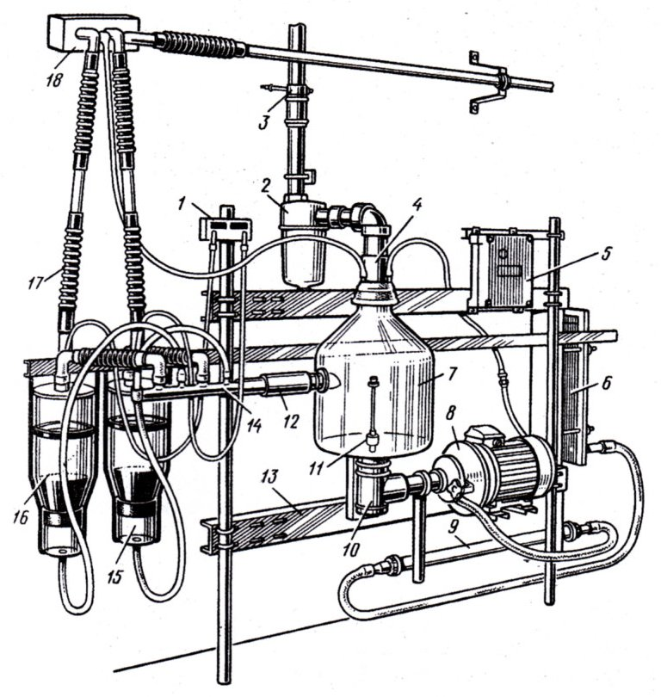

Рисунок17 – Схема приема молока и его первичной обработки модернизированной доильной установки АДМ-8А
1 – пульт счетного механизма дозатора (сумматор); 2 – предохранительная камера; 3 – вакуумный кран; 4 – крышка молокосборника; 5 – пульт управления молочным насосом; 6 – охладитель молока; 7 – молокосборник; 8 – молочный насос НМУ-6;9 – фильтр молока; 10 – датчик молока; 11 – поплавок датчика; 12 –молоковод;13 – траверса рамы; 14 – коллектор молокосборника; 15 – мерная камера; 16 – дозатор;17 – соединительные резиновые патрубки; 18 – переключатель молокопровода

Молокосборник 7 (рисунок17) сделан из стекла, сверху имеет крышку 4 с патрубками для подсоединения шланга для промывки, а в днище датчик 10. Датчик снабжен поплавковым переключателем. Поплавок 11 представляет собой трубчатый стержень с радиальным отверстием и ограничителем сверху. При заполнении молокосборника молоком (или моющим раствором) поплавок, перемещаясь по стержню вверх, перекрывает отверстие и отсоединяет датчик от вакуума. Под действием атмосферного давления переключатель включает молочный насос 8, который подает молоко в фильтр 9 и далее – в пластинчатый охладитель 6.
При снижении уровня молока (моющего средства) в молокосборнике поплавок под действием собственной массы опускается и с помощью переключателя выключает молочный насос. При дальнейшем поступлении молока (моющего средства) цикл повторяется.
Датчик включения молочного насоса работает так, что определенная порция молока всегда находится в молокоприемнике, предотвращая попадание воздуха в молочный насос.
При аварии молочного насоса (переполнение молокоприемника) жидкость (молоко или моющий раствор) из молокосборника засасывается в предохранительную камеру. При заполнении предохранительной камеры, имеющийся в ней поплавок 1 всплывает и через шток 3 перемешает в гнезде 4 клапан, прекращая доступ вакуума из вакуумпровода 7 в молокосборник, и далее в молокопровод, а значит, прекращается процесс доения (промывки) (рисунок18, а). Закрывают вакуумный кран, нажимают кнопку на пульте 5 (рисунок 18) управления молочным насосом 8. Молоко или моющий раствор откачивается из молокоприемника и одновременно вытекает из предохранительной камеры, поплавок 1 (рисунок18, а) опускается и открывает вакуумпровод 7.

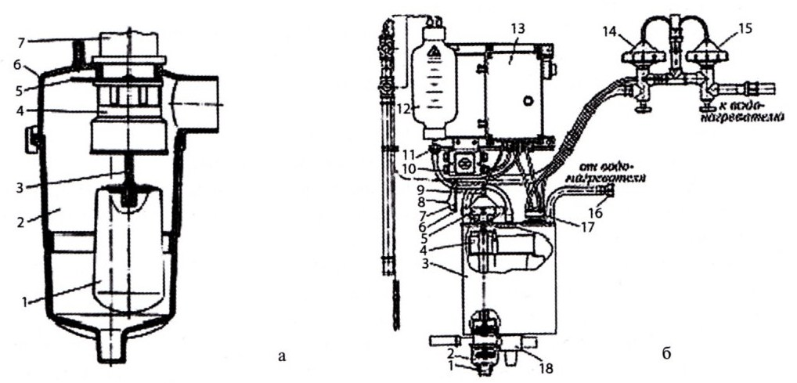
Рисунок18 – Автомат промывки АДМ23.000 (М884А) и предохранительная камера
а – предохранительная камера: 1 – поплавок; 2 – камера; 3 – шток; 4 – гнездо клапана; 5– разбрызгиватель; 6– крышка; 7 –вакуумпровод; б – автомат промывки: 1 – сливная труба; 2 – переходник; 3 – бак; 4 – чаша; 5 – кран пневматический; 6– пробка; 7 – шланг; 8 – капроновый шнур; 9 – шланг; 10 – выключатель электросети; 11 – клапан обратный; 12 – устройство дозирующее; 13 – блок управления; 14 – кран холодной воды; 15 – кран горячей воды; 16 – переходник; 17 – поплавковый регулятор; 18 – распределитель

Автомат промывки (рисунок 18, б) состоит из бака 3, блока управления 13 с дозирующим устройством 12 и блока вентилей подачи холодной и горячей воды 14, 15.
В баке 3 размещены: пневмокран 5для переключения направления моющей жидкости (на циркуляцию или канализацию) и поплавковый регулятор 17 уровня жидкости в баке.
Блок управления 13 проводит автоматический процесс промывки по установленной программе с помощью командного прибора, валик которого выведен снаружи ящика управления. На выведенном конце валика закреплен указательный диск, по которому можно наблюдать за состоянием промывки.
Режимом работы системы автоматической промывки управляет командный прибор, подающий команды через клапанную коробку (электромагнитные клапаны) на исполнительные механизмы: дозирующие колбы и силовые камеры кранов.
Для включения автоматической системы промывки устанавливают заданный режим работы ручным переключателем программ и нажимают кнопку со световой сигнализацией. При этом подается напряжение на электродвигатель приводакомандо-аппарата. Вал командного прибора делает один оборот за 66 мин. Установленные на валу 10 дисков имеют кулачки различной формы, которые воздействуют на микропереключатели, подающие напряжение в обмотку электромагнитных вентилей, обеспечивающих подключение к вакуум-магистрали соответствующих силовых камер кранов или дозирующих емкостей для моющих растворов. Во избежание перелива жидкостей из бака 3 отсасывание воздуха из силовых камер клапанов холодной 14 и горячей 15 воды осуществляется не непосредственно, а через запорное устройство 17 поплавкового регулятора на баке. При заполнении бака жидкостью поплавок всплывает, силовая камера соединяется с атмосферой и клапан под действием пружины закрывается, прекращая таким образом поступление жидкости в систему.
Дозирующая емкость 12 представляет собой стеклянную градуированную колбу вместимостью 4,5 л. Сверху и снизу колба закрыта резиновыми крышками. В верхнюю крышку входит штуцер вакуумного шланга. В нижней крышке установлены штуцера всасывающего и выпускного шлангов. На нижний конец выпускного штуцера надет шланг с обратным клапаном, конец которого опущен в ванну. Заполнение дозирующего устройства происходит ручным способом, открывая кран на вакуумпроводе. При этом моющий концентрат засасывается в стеклянную емкость. При закрытии крана концентрат поступает в чашу 4.
При использовании порошкообразных моющих средств его необходимо засыпать непосредственно в чашу 4.
Программа промывки делится на две части: преддоильное полоскание и промывка после доения.
Во время преддоильного полоскания происходит:
− пуск холодной воды в бак; регулировка уровня воды;
− засасывание воды через патрубки распределителя и доильные аппараты в молокопровод и далее через дозаторы в молокосборник, откуда вода молочным насосом чрез пневмокран бака выводится в канализацию.
После преддоильного ополаскивания программный процесс промывки прерывается (лампочка гаснет) и можно начинать доение.
Во время последоильной промывки происходит:
− поласкивание молокопроводящих путей теплой водой (холодное + горячее);
− циркуляционная промывка: в камеру пневмокрана подается вакуум, кран переключается и жидкость циркулирует обратно в бак через чашу моющего концентрата. Смешиваясь с дозированным в чаше концентратом, жидкость переливается через края чаши обратно в бак;
− поласкивание молокопроводящих путей в конце цикла промывки: в бак подается теплая вода, проходит через доильный аппарат и сливается в канализацию;
− просушка молокопроводящих путей при помощи засасывания воздуха;
− кратковременное включение молочного насоса в конце просушки для удаления остатков воды из молокосборника;
− выключение вакуумной установки и командного прибора.
В случае неполадок для ручного управления пневмокраном бака служит шланг 7с пробкой 6. Для переключения пневмокрана в положение «Циркуляция» необходимо отсоединить шланг 9 от пневмокрана и на штуцер надеть шланг 7, предварительно сняв пробку 6, которую вставить в свободный конец отсоединенного шланга.
При переключении пневмокрана в положение «Слив» все операции повторить в обратной последовательности.
Для отключения автомата промывки при аварийной ситуации служит выключатель.
Контрольные вопросы
1. Для чего предназначен доильный агрегат?
2. Какие сборочные единицы агрегата монтируют в машинном, в молочном и моечном отделениях?
3. Как откачивается молока из молокосборника?
4. Как автоматически включается и выключается молочный насос?
5. Как осуществляется промывка доильной аппаратуры после доения?

5.2 Доильная установка УДА-16А «Елочка» фирмы DeLaval

Цель работы. Изучить устройство и принцип работы доильной установки УДА-16А «Елочка».
Методические указания по выполнению работы.
Автоматизированная установка «Елочка» УДА-16А служит для группового машинного доения коров в доильных залах и первичной обработки молока на фермах, главным образом с беспривязным содержанием. В отличие от доильных установок типа «Тандем» УДА-16А имеет большую производительность, предназначена в основном для товарно-молочных ферм промышленного типа.
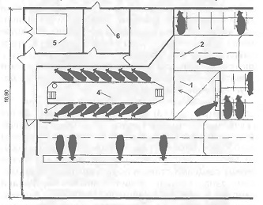

Рисунок 19– Доильный зал с доильной установкой «Елочка 30⁰»
1 – проддоильная площадка; 2 – проход для скота; 3 – доильная установка; 4 – траншея; 5 – молочно-моечное отделение; 6 – машинное отделение
Установка представляет собой групповые станки, состоящие из двух секций, в каждой из которых располагается по восемь коров. В каждой секции имеется по восемь кормушек и восемь дозаторов для раздачи концентратов. Корм подается к дозаторам цепочно-шайбовым транспортером. Управляет дозаторами дояр. Его рабочее место находится в траншее между секциями станков. Вдоль каждой продольной стены траншеи расположена технологическая линия с доильными аппаратами, которая заканчивается в молочном отделении оборудованием для первичной обработки молока и мойки молокопроводящей системы и доильных аппаратов. Для санитарной обработки вымени предусмотрена система обмыва, которая соединена с проточным водонагревателем.
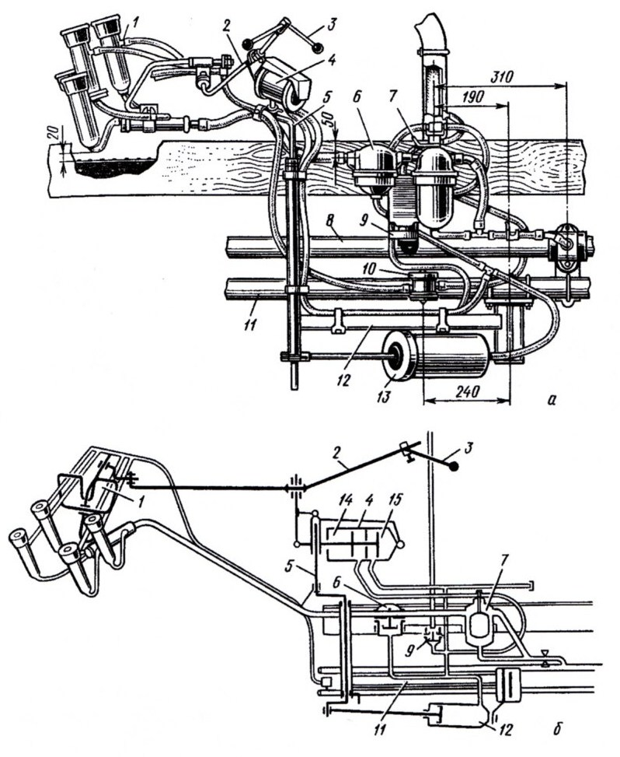
Ворота доильного зала и двери доильных станков имеют пневматический привод с дистанционным управлением (с рабочего места дояра).

Рисунок 20 – Устройство (а) и схема работы (б) автомата доения
1 – ловушка манипулятора; 2 – шток; 3 – ручка штока; 4 – цилиндр; 5 – колено вала; 6 – зажим; 7 – датчик автомата доения; 8 – молокопровод;9 –пульсоусилитель; 10 – пульсатор;11 – вакуум-провод;12 – стрела; 13 – цилиндр вывода ловушки манипулятора;14 – камера машинного додаивания; 15 – камера подъема ловушки
Автомат доения состоит из ловушки 1 манипулятора (рисунок 20, а) с доильными стаканами, штока 2 и ручки штока 3, цилиндра 4 двойного действия для машинного додаивания и подъема ловушки, датчика 7, пульсатора 10,пульсоусилителя9, стрелы поворота 12 и цилиндра вывода ловушки манипулятора с доильными стаканами из-под коровы. Стрела, шток и колено 5 валами манипулятора соединены шарнирно между собой и с доильным стаканом, поэтому подвесная часть доильного аппарата может свободно копировать вымя коровы при ее перемещении по станку во время доения. Для машинного додаивания камера 14 цилиндра 4 соединена датчиком 7 с вакуумпроводом11. При снятии стаканов с сосков и выводе их изпод вымени коровы цилиндр 13 и камера 14 цилиндра 4 датчиком автомата доения 7 соединяется с вакуумпроводом, а камера 15 в это время соединяется с атмосферой.
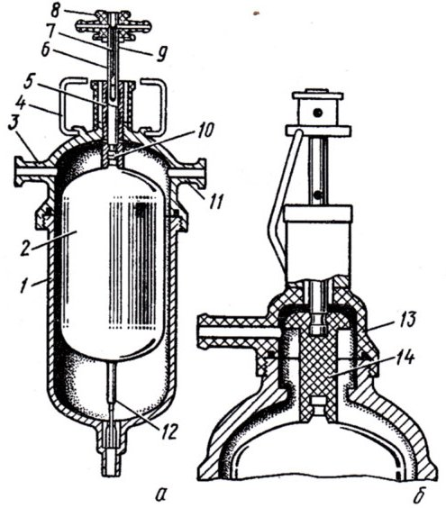

Рисунок 21 – Датчик автомата доения
а – начало доения; б – конец доения; 1 – корпус; 2 – поплавок; 3 – входной патрубок; 4 – скоба; 5 – цилиндр плунжера; 6 – канал додоя; 7 – плунжер; 8 – головка плунжера; 9 – канал отключения доильных аппаратов; 10 – муфта; 11 – выходной патрубок; 12 – игла; 13 – корпус промежуточной камеры; 14 – клапан

Управляет манипулятором и следит за процессом доения датчик. Его поставляют в двух исполнениях (рисунок20). Он состоит из корпуса 1, поплавка 2 с иглой 12 и головки. В головке установлены цилиндр 5 и плунжер 7 с головкой 8. Головку плунжера при доении устанавливают в верхнем положении и фиксируют скобой 4, свободно подвешенной на крышке автомата. При мойке скобу откидывают и плунжер 7 под действием собственной массы располагается головкой вниз.
Процесс доения при использовании автомата протекает следующим образом (рисунок 20, б). После входа коровы в станок дояр закрывает входную дверь, обтирает вымя коровы, сдаивает первые струйки молока и устанавливает на вымя доильный аппарат. Для этого он, удерживая рукой ручку 3 штока 2 манипулятора и нажимая на нее вниз, приподнимает ловушку с доильными стаканами до уровня вымени.
Другой рукой он отжимает вниз доильные стаканы так, чтобы патрубки на сосковой резине перегнулись и подсос воздуха прекратился. Удерживая ладонью три доильных стакана в нижнем положении, указательным и большим пальцами устанавливает один из стаканов на ближайший к себе или на дальний сосок. Аналогично устанавливает другие стаканы. Далее за процессом доения следит автомат.
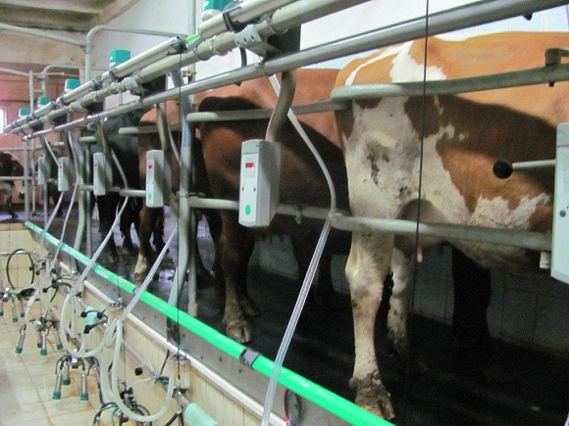
Рисунок 22 – Доильная установка ДеЛаваль «Елочка«30°»

Стойла доильного зала выполнены из стали, обработанной методом горячей оцинковки предназначены для жестких климатических условий. Широко открывающиеся ворота, регулируемый грудной упор и задний упор с защитными экранами улучшают движение коров и обеспечивают правильное и безопасное положение коровы во время доения.
Животные располагаются под определенным углом к кромке доильной ямы. Чем больше этот угол, тем короче фронт доения, но тем более широкого пространства требует доильный зал в целом.
Обслуживаемое поголовье 600 гол., число станков 2×8, пропускная способность 78 гол./ч, установленная мощность 20,1 кВт.
Контрольные вопросы
1. Для чего предназначена доильнаяустановка УДА-16А «Елочка»?
2. Из каких сборочных единиц состоит доильная установка УДА-16А «Елочка» их назначение?
3. Из каких сборочных единиц состоит автомат доения и принцип его работы?

Лабораторная работа № 6. Основная обработка почвы

6.1 Плуг

Цель работы. Изучить устройство и принцип работы различных видов плугов.
Методические указания по выполнению работы.

Корпус плуга

По конструкции различают корпуса:
- отвальные
- безотвальные (предназначены для рыхления почвы в ветроэрозионных и засушливых районах)
- вырезные (служат для отвальной вспашки подзолистых почв и одновременного углубления пахотного горизонта на 4-5 см, корпус снабжен 2-мя лемехами)
- с почвоуглубителем (используют для отвальной вспашки подзолистых, каштановых почв маломощных черноземов с одновременным углублением пахотного слоя на 6-15 см)
- с выдвижным долотом (для вспашки твердых почв, засоренных камнями, к носку лемеха приварено долото, обеспечивающее хорошее заглубление корпуса и предохраняет лемех от поломок)
- дисковые (применяют для вспашки тяжелых твердых почв, засоренных древесными корнями, а также для переувлажненных почв при возделывании риса, корпус снабжен сферическим диском)
- комбинированные (предназначен для вспашки тяжелых почв с одновременным интенсивным рыхлением почвенного пласта, корпус снабжен укороченным отвалом и ротором).
Отвальный корпус применяют для вспашки с оборотом пласта и рыхлением пласта. Корпус состоит из стойки, на которой закреплены лемех, отвал и полевая доска.
По форме рабочей поверхности отвальные корпуса подразделяются на культурные, полувинтовые, винтовые и цилиндрические.
Культурные корпуса хорошо оборачивают и крошат почвенный пласт, поэтому их используют для вспашки старопахотных земель.
Полувинтовые корпуса хорошо оборачивают пласт, но хуже рыхлят его. Такие корпуса устанавливают в основном на кустарниково-болотных плугах, но можно применять их и на плугах общего назначения для вспашки сильно задернелых и целинных почв.
Винтовые корпуса обеспечивают полный оборот пласта без его рыхления и создают наилучшие условия для разложения пожнивных остатков и дернины. Их используют при перепашке пласта многолетних трав, коренном улучшении кормовых угодий и первичной вспашке целинных земель.

Рабочие части корпуса плуга
- Лемех подрезает пласт почвы и направляет его на отвал. По форме лемеха бывают:
- трапецеидальные – образуют ровное дно борозды
- долотообразные – имеют удлиненный носок, отогнутый вниз на 10 мм от линии лезвия. Такие лемеха хорошо заглубляются, особенно на тяжелых почвах, и обеспечивают устойчивую глубину вспашки.
- вырезные – устанавливают на почвоуглубительных корпусах
- треугольные – применяют на некоторых специальных плугах, картофелекопателях, каналокопателях и рыхлителях, когда требуется создать большое давление лезвия на отрезаемый пласт почвы.
- Отвал отрезает пласт от стенки борозды, деформирует его, сдвигает в сторону и оборачивает верхним слоем вниз.
- Полевая доска обеспечивает устойчивый ход корпуса, предохраняет стойку от истирания и разгружает ее от изгибающего момента, возникающего под действием бокового давления пласта почвы.

Части плуга
- предплужник срезает верхний задернелый слой почвы со стороны полевого обреза корпуса толщиной 8-12 см и шириной, равной 2/3 ширины захвата корпуса, и сбрасывает его на дно борозды.
- углоснимустанавливают на корпусах плугов для вспашки почв, засоренных камнями. Он выполняет функцию предплужника, но срезает только угол пласта во время движения его по отвалу.
- нож разрезает почву в вертикальной плоскости по линии отделения пласта от массива и способствует лучшему обороту пласта, заделке растительных остатков, обеспечивает устойчивый ход плуга и равномерность глубины вспашки.

Агротехнические требования, показывающие качество работы при отвальной вспашке и глубоком безотвальном рыхлении, должны иметь следующие значения:
- отклонения глубины пахоты от заданной на полях: для выровненных порядка ± 1 см, для не выровненных - ± 2 см.
- Искривление рядов пахоты на 500 м длины гона может составлять ± 1м;
- выровненность поверхности (длина профиля) на отрезке 10м составляет не более ± 10,7 м;
- заделка растительных остатков, сорных растений, удобрений должна быть не менее 95-97%, высота гребней должна быть не более 5 см, скорость движения с обычными корпусами должна находиться от 5 до 8 км/ч, со скоростными – 8-12 км/ч.

Плуги общего назначения
Плуг (рисунок23) состоит из рабочих органов и вспомогательных частей.
Основными рабочими органами плуга являются: корпуса, предплужники 7 и дисковый нож 2. Каждый корпус плуга состоит из лемеха 8, отвала 9, полевой доски, установленных на башмаке, который прикреплен к стальной штампованной стойке 10. Стойка корпуса крепится тремя болтами к раме плуга 1 и вертикальным болтом к брусу жесткости.
Предплужник, как и корпус, состоит из лемеха, отвала и стойки. Он крепится перед корпусом к полосе рамы с левой стороны державкой и скобой с гайками. Дисковый нож установлен перед последним корпусом.
К вспомогательным частям навесного плуга относятся: рама 1, подвеска с замком автосцепки 5, опорное колесо 6 с винтом 4 для установки колеса на различной высоте относительно опорной плоскости корпусов. Кроме того, при вспашке плугом с одновременным боронованием на раме плуга устанавливают прицепку для борон 12 с растяжкой 11.
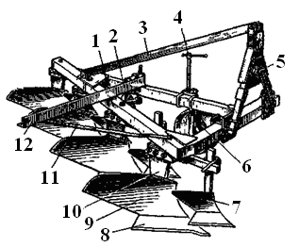 | Рисунок 23 - Навесной четырехкорпусный плуг ПЛН-4-35: 1 - рама; 2 - дисковый нож; 3 - раскос; 4 - винт опорного колеса; 5 - замок подвески; 6 - опорное колесо, 7 - предплужник; 8 - лемех; 9 - отвал; 10 - стойка корпуса, 11 - растяжка; 12 - прицепка для борон
Все рабочие и вспомогательные органы смонтированы на раме плуга, составленной из продольных брусьев, поперечных распорок и балки жесткости.
Расстояния l между корпусами (по ходу плуга) должны быть такими, чтобы была возможность установить предплужники и плуг не забивалсяпочвой и растительными остатками. Обычно принимают l = (2,0...2,2) b. У плугов с шириной захвата корпуса b= 35 см l = 75 см, а при b = 40 см l = 80 см.
Качество вспашки зависит от конструкции корпуса плуга, геометрической формы и расположения его рабочей поверхности относительно дна и стенки борозды.
Корпус плуга (рисунок24) состоит из стойки, лемеха, отвала и полевой доски. Лемех и отвал образуют рабочую поверхность корпуса, которая ограничена со стороны поля полевым обрезом, со стороны пашни бороздным обрезом, а сверху верхним обрезом. Геометрическая форма лемешно-отвальной поверхности корпуса определяет вид и качество вспашки. Сбоку к нижней части стойки крепят полевую доску, которая служит опорой корпуса и предотвращает смещение его в сторону непаханого поля под действием сопротивления почвы.
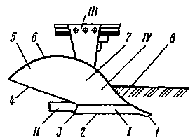 | Рисунок24 - Лемешно-отвальный плужный корпус: I - лемех; II - полевая доска; III - стойка; IV - отвал; 1 - носок лемеха; 2 - лезвие; 3 - пятка; 4, 6, 8 - соответственно бороздной, верхний и полевой обрезы; 5 - крыло; 7 - грудь отвала
Подробнее устройство корпуса плуга показано на рисунке 25.
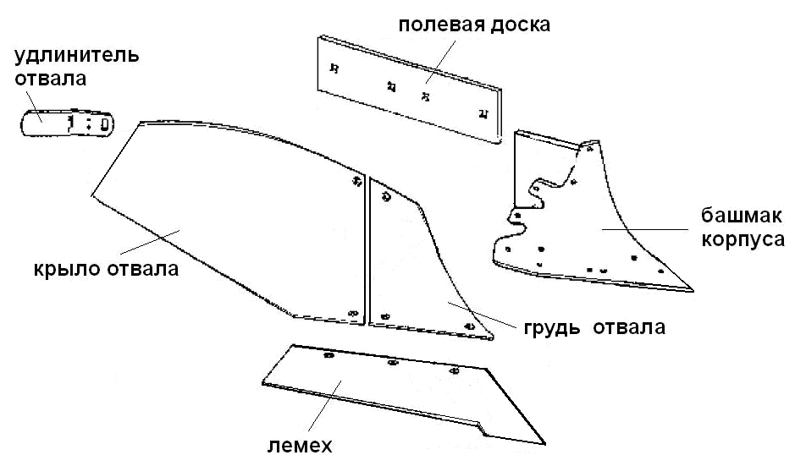 | Рисунок 25 - Устройство корпуса плуга
Плуги могут комплектоваться корпусами с полувинтовой рабочей поверхностью отвала, безотвальными, вырезными почвоуглубительными корпусами, корпусами с почвоуглубителем, корпусами для культурной вспашки на скоростях до 7…9 км/ч, а также скоростными корпусами для пахоты на высоких скоростях 9…12 км/ч.
Культурный корпус (рисунок26, а) хорошо крошит и удовлетворительно оборачивает почвенный пласт, поэтому его применяют вместе с предплужником при обработке старопахотных почв.
Полувинтовой корпус (рисунок26, б) хорошо оборачивает и удовлетворительно крошит почвенный пласт, поэтому плуги с такими корпусами рекомендуется использовать на обработке сильнозадерненных и залежных почв. Для полного оборота пласта полувинтовые отвалы часто снабжают удлинительным пером.
Винтовые корпуса (рисунок26, в и г) отличаются большой оборачивающей способностью, поэтому рекомендованы для обработки целинных земель и перепашки многолетних трав.
Корпус плуга характеризуется шириной захвата b, глубиной обработки а, углами установки лемеха к дну α и стенке γ борозды, а также формой рабочей поверхности. Плуги общего назначения снабжены корпусами шириной захвата 25, 30, 35 и 40 см.
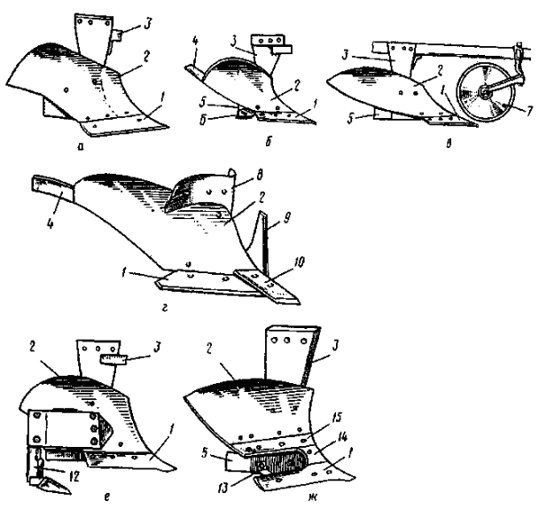 | Рисунок 26 - Виды лемешно-отвальных плужных корпусов: а - культурный; б - полувинтовой; в - винтовой; г - винтовой с углоснимом; е - с почвоуглубителем; ж - вырезной; 1, 15 - соответственно нижний и верхний лемеха; 2 - отвал; 3 - стойка; 4 - удлинительное перо; 5 - полевая доска; 6 - пятка полевой доски; 7, 9 - соответственно дисковый и вертикальный (типа «акулий плавник») ножи; 8 - углосним; 10 - долото; 12 - почвоуглубитель; 13 - распорка; 14 - щиток
Лемех (рисунок27) подрезает пласт почвы в горизонтальной плоскости и направляет его на отвал. В зависимости от расположения лемеха в почве он имеет: полевой обрез, обращенный в сторону поля; верхний обрез, служащий для стыковки с отвалом; бороздной обрез, обращенный в сторону борозды (отваленного пласта); нижний обрез, подрезающий пласт в горизонтальной плоскости. Лемех испытывает большое давление пласта и быстро изнашивается: теряет первоначальную форму и затупляется. Это может привести к нарушению технологического процесса вспашки. Кроме того, по мере затупления лемехов возрастают тяговое сопротивление плуга и расход топлива.
Восстанавливают лемех оттяжкой ударами молота, используя запас металла на его тыльной стороне (магазин 4). Затем лемех затачивают с верхней стороны до толщины лезвия 0,5... 1 мм. Запаса магазина хватает на три-четыре оттяжки.
По форме лемеха бывают трапецеидальные, долотообразные, вырезные и треугольные.
Трапецеидальные лемеха (рисунок27, а) проще в изготовлении, образуют ровное дно борозды, но хуже заглубляются и интенсивнее изнашиваются. Поэтому их используют при обработке легких старопахотных почв. Их устанавливают на предплужниках и на некоторых плугах.
Долотообразные лемеха (рисунок27, б) имеют удлиненный носок 1 (долото), отогнутый вниз на 10 мм от линии лезвия («забор» глубины) и в сторону поля на 5 мм («забор» ширины), благодаря чему они лучше заглубляяются и устойчивее в работе, обеспечивают устойчивую глубину вспашки. Предназначены такие лемеха для тяжелых почв.
Зубчатые лемеха (рисунок27, в) и лемеха с выдвижным долотом (рисунок27, г) используют при обработке очень тяжелых почв.
Для вспашки каменистых почв, раскорчеванных участков при большой глубине вспашки применяют усиление лемеха со щекой, приваренной снизу к носку, а также лемеха с долотом.
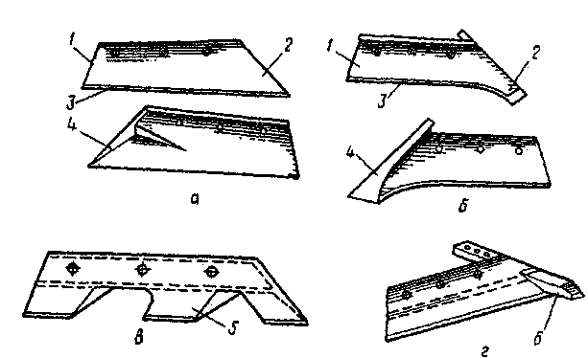 | Рисунок27 - Виды лемехов: а – трапецеидальный; б – долотообразный; в – зубчатый; г – с выдвижным долотом; 1 – пятка; 2 – носок; 3 – лезвие; 4 – магазин; 5 – зуб; 6 – долото
Для вспашки почв, не засоренных камнями, используют корпуса плугов с самозатачивающимися лемехами, изготовленными из двухслойной стали или наплавленными по кромке лезвия износостойким сплавом. Во время работы верхний мягкий слой, изнашиваясь быстрее, обнажает нижний (из сплава сормайта толщиной 1,7 мм или высоколегированной стали), более износостойкий, благодаря чему длительно сохраняется острота лезвия, а срок службы лемеха возрастает в 10…12 раз.
Отвал отрезает пласт от стенки борозды, деформирует его, сдвигает в сторону и оборачивает верхним слоем вниз. Под давлением скользящего по его поверхности почвенного пласта отвал изнашивается, а крыло отвала испытывает большой изгибающий момент. Отвал подвергается также ударам встречающихся в почве камней, корней, древесных остатков.
Для придания отвалу достаточной прочности его изготовляют двух- и трехслойным: твердые наружные поверхности обеспечивают достаточную износостойкость отвала, а мягкий внутренний слой придает ему прочность - устойчивость от изгибающего момента и ударов почвы.
Особенно большие давления испытывает грудь отвала, поэтому она изнашивается интенсивнее, чем крыло. Плуги, работающие в особо тяжелых условиях, снабжают корпусами со сменной грудью отвала.
Рабочую поверхность отвала полируют, чтобы снизить силу трения почвы и облегчить скольжение пласта. На ней не должно быть вмятин, заусенцев, трещин, коррозийных участков, поскольку при залипании таких мест почвой нарушается процесс вспашки, увеличивается тяговое сопротивление плуга.
Лемех и отвал крепят к стойке болтами с потайными головками, которые не должны выступать над поверхностью. Утопание головок допускается до 1 мм. Отвал должен плотно прилегать к лемеху по линии стыка и не выступать над поверхностью лемеха. Допускаются местный зазор между ними не более 1 мм и выступание лемеха над отвалом не более 2 мм.
Полевая доска обеспечивает устойчивый ход корпуса, предохраняет стойку от истирания и разгружает ее от изгибающего момента, возникающего под действием бокового давления пласта почвы.
Полевой доской корпус опирается на стенку борозды. Поэтому полевая доска испытывает большие усилия и сильно истирается, особенно у заднего корпуса. Ее крепят к стойке с тыльной стороны под углом 2...3⁰ к стенке борозды. Иногда у заднего корпуса устанавливают удлиненную полевую доску или к концу доски крепят сменную пятку (рисунок26).
Корпуса кустарниково-болотных и плантажных плугов, испытывающие особенно большие усилия, оснащают широкой полевой доской или устанавливают уширитель выше полевой доски.
Стойка – несущий элемент всех рабочих органов корпуса плуга, представляет собой литые, штампованные или сварно-штампованные детали. Стойки бывают высокие и низкие. На плугах общего назначения применяют преимущественно высокие стойки. Лемех и отвал при помощи болтов соединяют с седлом, расположенным в нижней части стойки. В верхней части стойка имеет головку для крепления корпуса к раме плуга болтами.
Контрольные вопросы:
- Назначение лемеха и его виды.
- Назначение корпуса плуга и его виды.
- Части плуга и их назначение.

Лабораторная работа № 7. Поверхностная обработка почвы

Цель работы. Изучить устройство и принцип работы машин для поверхностной обработки почвы.
Методические указания по выполнению работы.
Лущильники
Лущение – обработка почвы на небольшую глубину, предшествующая вспашке.
Проводят его с целью рыхления почвы, заделки растительных остатков, вредителей и возбудителей болезней культурных растений, семян сорняков и провокации их к прорастанию.
Последующей вспашкой проросшие сорняки заделываются на большую глубину и погибают. Лущение снижает затраты механической энергии на вспашку.
Почву лущат дисковыми и лемешными лущильниками. Рабочий орган дисковых лущильников – сферический диск, лемешных – отвальный корпус шириной захвата 25 см. Диски лущильников располагают так, чтобы плоскость вращения дисков составляла с направлением движения угол атаки 30…35⁰.
Качество лущения зависит от остроты дисков, которые по мере затупления затачивают.
Дисковыми лущильниками лущат стерню зерновых культур на участках, засоренных преимущественно корневищными и другими многолетними сорняками. Уплотненную почву после уборки кукурузы и подсолнечника и участки, засоренные корнеотпрысковыми сорняками, обрабатывают лемешными лущильниками.
Лущение стерни дисковыми лущильниками проводят на глубину 4…10 см, лемешными – 6…12 см. Отклонение средней глубины обработки от заданной не должно превышать ± 2 см. Верхний слой почвы после рыхления должен быть мелкокомковатым, а поверхность поля - слитной и ровной. Развальная борозда в стыке средних батарей дисковых орудий не должна превышать глубины обработки почвы. Поля лущат поперек направления движения уборочных агрегатов на скорости не более 10 км/ч, т.к. с увеличением скорости агрегата глубина лущения уменьшается.

Культиваторы
Сплошную культивацию применяют для уничтожения сорняков и рыхления почвы без ее оборачивания при уходе за парами и подготовке к посеву, размельчения глыб после вспашки, разрыхления грунтовой корки, равномерном перемешивании почвы с вносимыми удобрениями.
Культиваторы используют также для обработки междурядий и приствольных полос в саду.
Классификация культиваторов
Для сплошной обработки почвы применяют паровые скоростные культиваторы.
Для междурядной обработки – культиваторы – растениепитатели, культиваторы – окучники.
Для механизированного формирования густоты насаждения с одновременным рыхлением почвы используют автоматические прореживатели.
Рабочими органами культиваторов для сплошной обработки почвы являются универсальные стрельчатые и рыхлительные лапы. Рыхлительные лапы могут быть долотообразными, оборотными и копьевидными.
Предпосевную культивацию проводят обычно на глубину заделки семян зерновых культур. Неравномерность глубины обработки не должна превышать ± 1см. После культивации верхний слой почвы должен быть мелкокомковатым, а сорные растения – полностью подрезаны. Дно борозды и поверхность поля после культивации должны быть ровными. Высота гребней взрыхленного слоя не должна превышать 3…4 см, поэтому часто с культивацией проводят боронование. Сплошную культивацию следует проводить поперек предыдущей обработки или под углом к ней на скорости 9…12 км/ч. С увеличением скорости улучшается выравнивание поверхности поля и создаются хорошие условия для работы посевных машин.

Бороны
Предназначены для рыхления верхнего слоя почвы, выравнивания поверхности поля, разрушения почвенной корки, крошения комков, уничтожения сорняков, заделки семян и удобрений. Бороны бывают: зубовые, дисковые и игольчатые.
Зубовые бороны
В зависимости от массы, приходящейся на 1 зуб, бороны подразделяются на тяжелые, средние и легкие. Зубья борон бывают прямые, с квадратным, круглым, овальным и прямоугольным сечением, а также лапчатые и изогнутые с пружинящей стойкой. Легкие посевные бороны применяют для боронования посевов, уничтожения почвенной корки, заделки семян и минеральных удобрений, а также рыхления почвы и выравнивания микрорельефа перед посевом мелкосеменных культур.
Сетчатые бороны
Предназначены для уничтожения сорняков, рыхления верхнего слоя почвы на посевах в период появления всходов, а также для боронования гребневых посадок картофеля.
Шлейф – бороны
Используют для поверхностного рыхления и выравнивания зяби весной.
Дисковые бороны
Предназначены для рыхления пласта после вспашки, предпосевной обработки зяби и лущения почвы.
Состоят из рамы с навеской и дисковых батарей.
Игольчатые бороны
Предназначены для пожнивного и ранневесеннего поверхностного рыхления полей с сохранением растительных остатков, а также для довсходового и повсходового боронования озимых и пропашных культур.
Подготовка к работе
При подготовке к работе и комплектовании агрегатов тип борон выбирают в зависимости от состояния почвы и посевов на полях. Тяжелые бороны используют для рыхления плотных заплывающих почв, средние и легкие – почв малой и средней плотности и на посевах.

Катки
Подразделяются на:
- борончато-навесные, предназначенные для рыхления почвы, разрушения комьев и почвенной корки
- кольчато – зубчатые прицепные катки предназначены для выравнивания поверхности поля, предпосевной и послепосевной обработки почвы
- водоналивной гладкий прицепной служит для прикатывания почвы и зеленых удобрений перед запашкой
Водоналивные прицепные катки предназначены для прикатывания почвы на предпосевной и послепосевной обработке, при возделывании сахарной свеклы.

Комбинированные агрегаты
Универсальные комбинированные агрегаты (УКА) предназначены для одновременного внесения твердых минеральных удобрений в гранулированном или кристаллическом виде, рыхления, выравнивания и прикатывания почвы с созданием уплотненного ложа на глубине высева семян, посева кукурузы, сахарной свеклы, подсолнечника, зернобобовых, бобовых, овощных культур.
Преимущества:
- выполняют поверхностное внесение твердых минеральных удобрений в гранулированном и кристаллическом виде, рыхление и заделку удобрений в почву, выравнивание и прикатывание почвы с созданием уплотненного ложа, посев семян с использованием пневматических сеялок.
- агрегат оснащен ротационной бороной с активными вертикальными фрезами, приводимыми в движение от вала отбора мощности энергофрезы.
- использование комбинированного агрегата позволит добиться снижения текущих затрат на проведение посевных работ за счет снижения количества проходов агрегата по полю
- обеспечивает снижение расхода топлива в 2,2 – 2,5 раза по сравнению с пооперационным выполнением предпосевной обработки почвы, посевом и внесением удобрений различными машинами
- применение агрегатов обеспечивает прибавку урожая (зерновых колосовых культур до 4 ц /га), исключает приповерхностное полууплотнение почвы
Агрегат универсальный посевной плоскорежущий (АУП)
Предназначен для безрядкового посева зерновых и зернобобовых культур, а также семян трав с одновременным внесением в почву гранулированных минеральных удобрений по подготовленным стерневым и паровым фонам.

  - Лущильник ЛДГ-10

ЛДГ-10 – лущильник дисковый гидрофицированный, предназначенный для разрыхления грунта, перемешивания его верхнего слоя, перетирания и заделывания в его поверхность остатков сорняков, таких как корневища, семена и так далее.
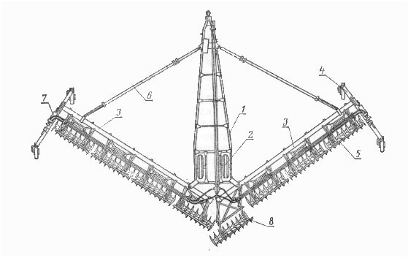
Рисунок 28 – Лущильник ЛДГ-10

Конструкция ЛДГ-10 включает в себя раму (рисунок 28), установленную на пневмоколеса (2), рабочие секции (5), перекрывающую дисковую батарею (8). Штанги (3) установлены на каретки (4), каждая из которых включает в себя брус с двумя самоустанавливающимися колесами и гидравлический цилиндр с настроечным винтом для выставления глубины обработки. Для того чтобы все дисковые секции равномерно обрабатывали почву, регулируют силу сжатия прижимных пружин. Равномерность настраивают при помощи специального винтового механизма. Для трансформации оборудования ЛДГ-10 в транспортировочное или рабочее положение используется гидравлический цилиндр (7). При необходимости перемещения агрегата трактором МТЗ на значительные расстояния по дорогам с небольшой шириной, оборудование приводят в положение для дальней транспортировки. Лущильник ЛДГ-10 оснащен дисками сферической формы, взрыхляющими почву на глубину до 100 мм и уничтожающими сорняки. Лущильник, установленный на МТЗ, может работать при влажности почвы в пределах 12-25%, измельчать земляные глыбы и взрезать пласты с корнями многолетних растений. Модель ЛДГ-10 –почвообрабатывающий агрегат совместим с тракторами 3 тягового класса. Благодаря особенностям конструкции возможна транспортировка оборудования без дополнительной подготовки и демонтажа. Борона-лущильник ЛДГ-10А разработана для обработки поля после проведения сбора урожая зерновых. Агрегат используется для подготовки поля под пар и перед пахотой, разделки пластов и дробления земляных комьев после вспашки. ЛГД-10А является прицепным оборудованием с двухсторонним размещением дисковых батарей.

  - Борона дисковая БДН-3,6

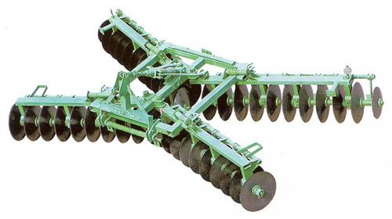
Рисунок 29 – Борона дисковая навесная БДН-3.6

Назначение. Предназначена для рыхления пластов после вспашки, предпосевной обработки зяби, лущения стерни.
Особенности. Рабочие органы - сферические гладкие диски диаметром 450 мм. Для заделки свальных борозд по краям бороны установлены диски диаметром 350 мм. По центру бороны установлен дисковый гребнерез для срезания гребня, остающегося после прохода передних батарей. При подъеме бороны задние рамки автоматически сдвигаются вперед до упора, что повышает продольную устойчивость агрегата в транспортном положении.
БДН-3,6 - навесная машина, агрегатируется с тракторами кл. 1,4…2,0 тс.
Батареи закрепляют на раме в два ряда под углом к направлению движения. С увеличением угла атаки диски глубже погружаются в почву, крошение ее возрастает. Поэтому глубину обработки устанавливают, изменяя угол атаки и давление дисков на почву.
Угол α (рисунок31) между плоскостью вращения диска и линией направления движения бороны называют углом атаки. У дисковых борон угол атаки изменяют от 10 до 25°. Несколько дисков 6, смонтированных на квадратной оси 5, образуют батарею (рисунок30). Диски на оси располагают на некотором расстоянии один от другого, между ними ставят распорные шпульки 7.Ось устанавливают в подшипниках, и батарея во время движения вращается.
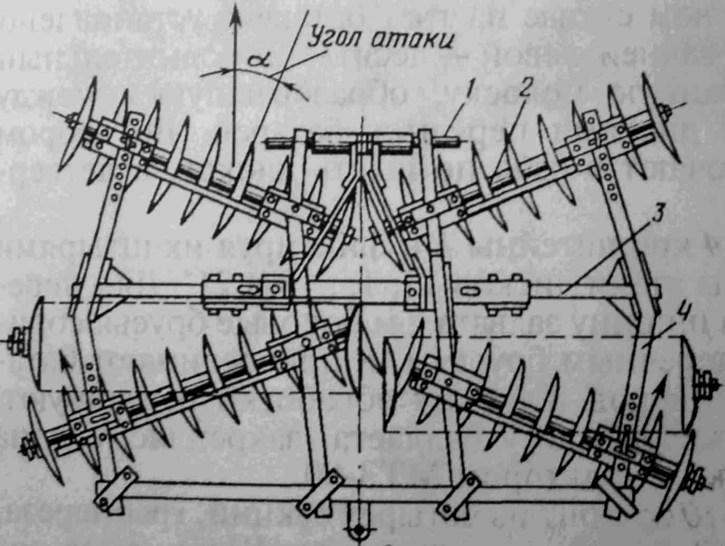
Рисунок 30 - Борона:
1-навеска; 2-батарея; 3-рама; 4-боковой брус;

  - Культиватор КПС-4
Культиватор КПС-4 выпускают в прицепном и навесном вариантах.
Один культиватор (навесной или прицепной) агрегатируют с тракторами типа МТЗ. Навесной культиватор оборудован автоматической сцепкой СА-1. Два-три прицепных культиватора КПС-4 со сцепкой СП-11А или СП-16А агрегатируют с тракторами тягового класса 3 (Т-150, Т-150К, ДТ-75М, ДТ-175С и др.), четыре - со сцепкой СП-16А и трактором К-701.
Подготовка тракторов типа МТЗ к работе с одним навесным культиватором заключается в установке колеи передних и задних колес, проверке давления воздуха в шинах и наладке навесной системы. Давление воздуха в шинах передних колес должно быть 0,17 МПа, а задних-0,1 МПа.
Навесную систему трактора при работе с навесными машинами подготавливают следующим образом. Снимают поперечину прицепного устройства, устанавливают и закрепляют удлинители продольных тяг. Соединяют вертикальные раскосы, длина которых должна быть равна 515 мм, с нижними продольными тягами через прорези вилок. До отказа затягивают стяжные гайки натяжных цепей. На нижние тяги механизма навески и верхнюю тягу устанавливают рамку автоматической сцепки СА-1. Трактор подают задним ходом к культиватору и вставляют рамку в замок на культиваторе. Включают рычаг распределителя на подъем и защелкивают фиксатор. Регулируют стяжными гайками натяжение ограничительных цепей таким образом, чтобы концы продольных тяг при покачивании отклонялись от среднего положения не более чем на 20 мм в каждую сторону, а рама культиватора была перпендикулярна продольной оси трактора.
Подготовка трактора к работе с несколькими культиваторами, соединенными сцепкой, заключается в переналадке навесной системы в прицепную.
Для работы на легких почвах или для рыхления на глубину 6-8 см стрельчатые лапы устанавливают так, чтобы они прикасались к поверхности регулировочной площадки всей режущей кромкой. Для работы на тяжелых почвах и при глубокой культивации режущие кромки рабочих органов должны быть наклонены под углом 2-3° к поверхности регулировочной площадки.
В зависимости от условий работы регулируют сжатие нажимных пружин культиватора КПС-4 перестановкой фигурного упора по отверстиям штанги. Для работы на тяжелых почвах увеличивают сжатие пружин, то есть фигурный упор переставляют в верхнее отверстие и наоборот.
Усилие сжатия пружин на каждой штанге проверяют динамометром. Оно не должно отличаться у отдельных пружин более чем на 20 Н. Перед измерением усилия сжатия пружин грядиль, а вместе с ним и штангу, поднимают вручную до тех пор, пока головка штанги не поднимется от упора на 6-8 мм. Под головку штанги вводят нижний конец динамометра, после чего грядиль медленно опускают. Усилие от сжатия пружин передается на прибор.
При установке навесных культиваторов на заданную глубину обработки проверяют давление в пневматических шинах колес и доводят его до 0,22 МПа. Затем культиватор трактором устанавливают на линии разметки регулировочной площадки. При помощи гидравлики культиватор переводят из транспортного положения в рабочее. Изгиб рамы навесного культиватора проверяют так же, как и прицепного.
Под опорные колеса культиватора ставят бруски толщиной на 2-4 см меньше требуемой глубины обработки. Затем, вращая винты механизма регулировки глубины обработки, рабочие органы опускают на регулировочную площадку.
Из предварительно отрегулированных культиваторов КПС-4 составляют широкозахватные агрегаты с тракторами тяговых классов 3 и 5 для обработки почвы на больших массивах. Для этого устанавливают сцепки на регулировочной площадке и размечают их. После составления широкозахватного агрегата выносные цилиндры культиваторов соединяют с гидросистемой сцепки, а гибкие шланги сцепки - со свободными выводами гидросистемы трактора.
При работе культиватора КПС-4 с зубовыми боронами БЗСС-1 передние части борон соединяют с поводками, а заднюю часть – с цепными растяжками навески. Бороны установлены правильно, если в рабочем положении культиватора они опираются всеми зубьями на поверхность регулировочной площадки, а цепные растяжки слегка провисают. В транспортном положении цепные растяжки натягиваются, а бороны располагаются под небольшим углом вперед. Бороны, навешиваемые на культиватор, устанавливают скосом зуба вперед.
Полевые регулировки и возможные неисправности. Проходят расстояние 50-100 м и проверяют правильность всех регулировок культиватора. Глубину хода рабочих органов замеряют линейкой в 10-15 местах. Фактическая глубина обработки не должна отличаться от заданной более чем на ±1 см. Если рабочие органы, движущиеся по следу трактора или сцепки, находятся на меньшей глубине, их заглубляют, увеличивая сжатие пружин нажимных штанг.
Бороны в агрегате с культиваторами при работе должны двигаться параллельно обрабатываемой поверхности поля, передние и задние ряды зубьев при этом должны находиться на одинаковой глубине. Если передние ряды зубьев идут на большей глубине (в этом случае перед боронами сгруживается почва), то уменьшают длину регулируемых поводков, и наоборот, если передние ряды зубьев заглубляют мельче задних рядов, длину поводков увеличивают. Перекрытие между смежными проходами культиваторных агрегатов не должно превышать 15 см.

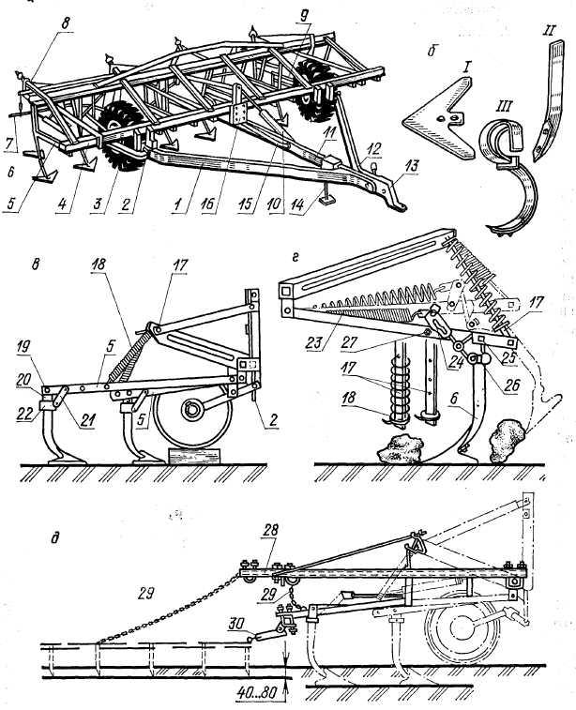

Рисунок 31 - Культиватор КПС-4: а – прицепной вариант КПС-4-01, б – рабочие органы к культиватору, в – навесной вариант КПС-4-03 и схема настройки глубины обработки, г – схема наезда на препятствие, д– технологический процесс работы.

Основные сборочные единицы культиватора (рисунок 32): сварная рама 4, сница, собранная из центрального 11 и боковых 1 и 12 брусьев, опорные колеса 3 с винтовым механизмом 2 регулирования хода рабочих органов, грядили 5 и 9 с лапами, приспособление 8 с поводками 7 для навески борон, соединительный шарнир для составления шеренгового агрегата, гидроцилиндр 10 и прицепное устройство 13.

  - Каток кольчато-шпоровый

Применяют для рыхления верхнего и уплотнения подповерхностного слоя почвы, разрушения корки, комков и выравнивания вспаханного поля.Каждая секция катка составлена из двух расположенных одна
за другой батарей с балластными ящиками. На ось передней батареи свободно надеты поочередно через промежуточные втулки шесть, а на ось задней батареи — семь стальных литых дисков со шпорами диаметром 520 мм. Диски задней батареи смещены на половину шага относительно дисков передней батареи, что облегчает самоочищение катка от налипшей между дисками почвы.
Регулируя массу балласта, можно изменять удельное давление от 27до 47 Н/см. Ширина захвата трех секций 6 м. одной —2 м, рабочаяскорость катка до 13 км/ч
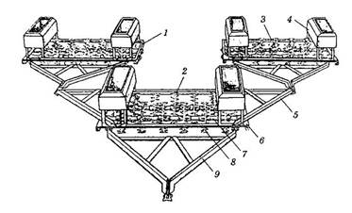
Рисунок 32-Схема кольчато-шпорового катка 3ККШ-6А.
1 и 3 - задние секции; 2 - передняя секция; 4 - ящик для балласта; 5- боковая планка; 6 - рама; 7 - ось; 8 - диск со шпорами; 9 - прицепной узел

Кольчато-шпоровый каток состоит из трех секций 1,2 и 3. Каждая секция имеет сварную раму, и включает в себя 13 дисков, насаженных свободно на ось 7. Рабочими органами катка являются отлитые чугунные диски 8, по кругу обода которых с обоих боков равномерно размещены клиновидные шпоры, которые при вращении дисков ударяют по почве своей прямой частью, рыхлят и уплотняют ее. Диски задней батареи смещены на половину шага относительно дисков передней батареи, что облегчает самоочищение катка. Диаметр одного диска составляет 520мм.
Сверху на раме каждой секции установлено по два ящика 4 с выдвижными донышками для балласта. К раме присоединяют прицеп 9. По бокам рамы передней секции прикреплены боковые планки 5, к которым присоединяют прицепы задних секций. Прицеп передней секции присоединяют к трактору.

Контрольные вопросы:
- Назначение и устройство лущильника ЛДГ-10.
- Назначение и устройство бороны БДН-3,6.
- Назначение и устройство культиватора КПС-4.
- Назначение и устройство катка 3ККШ-6А.

Лабораторная работа № 8. Посев и посадка сельскохозяйственных культур

Цель работы. Изучить устройство и принцип работы машин для посева и посадки сельскохозяйственных культур.
Методические указания по выполнению работы.
Перед посевом семена дополнительно сортируют и протравливают растворами пестицидов, чтобы повысить сыпучесть, опушенные семена освобождают от волосков и других примесей механическим и ли химическим способом.
Число или общую массу семян, высеваемых на 1 га, называют нормой высева.
Различают разбросной, рядовой, гнездовой, пунктирный и межрядковый способы посева и посадки с.х. культур.
Разбросной посев в настоящее время не применяется вследствие неравномерного распределения семян по поверхности поля и неравномерной заделки по глубине, применяют для посева семян трав на лугах и культурных пастбищах.
Рядовой посев – наиболее распространенный способ посева для целого ряда культур: зерновых, технических и овощных.
Расстояние между рядками и ширина междурядий является основной характеристикой этого способа посева и устанавливается различных культур агротехническими требованиями, преимущественно расстояние между рядами 15 см, глубина заделки 2-10 см.
Гнездовой способ посева и посадки характеризуется двумя основными размерами: шириной междурядий и шириной междугнездий. Для некоторых пропашных культур: кукуруза, хлопок, применяют квадратно-гнездовую и прямоугольно-гнездовую схему посева (посадки). Размещение гнезд или отдельных растений по вершинам квадратов дает возможность проводить механизированный уход за посевами и посадками в двух перпендикулярных направлениях.
Пунктирный способ (кукуруза, сахарная свекла). При этом способе семена высеваются по одному на примерно равных расстояниях друг от друга. Расстояние колеблется от 3-8 до 20-25 см.
Безрядковый сев заключается в равномерном высеве семян широкой лентой (от 100 до 110 см).
Полосовой способ применяют для посева семян зерновых культур по стерне, столовых корнеплодов, лука. Семена заделывают в почву стрельчатой лапой-сошником, которая распределяет их полосами определенной ширины. Расстояние между центрами полос 23 см.
Узкорядный способ. Уменьшение междурядий зерновых культур до 70…80 см часто обеспечивает повышение урожайности. При одинаковой норме высева расстояния между семенами в рядах получаются в 2 раза больше по сравнению с обычным рядовым посевом.
Широкорядный способ используют для пропашных культур. Их высевают с междурядьями 45…90 см, что обеспечивает механизированную обработку междурядий.
Ленточный способ применяют для семян овощных культур. Несколько рядов, называемых строчками, объединяют в группы – ленты.
Совмещенный посев предусматривает одновременный высев семян двух культур в разные ряды, заделку их на разную глубину (посев семян зерновых и трав, кукурузы и бобовых).Такой посев увеличивает продуктивность поля, устраняет дополнительный проход сеялки по полю, сокращает сроки посева.
Комбинированный посев включает в себя одновременный высев семян и гранулированных удобрений.

Организация посева и уход за ним
К качеству посева, посадки предъявляют следующие требования:
1. Рядки должны быть прямолинейными. Семена должны быть равномерно распределены по поверхности поля.
2. Отклонения не должны превышать от установленной ширины основных междурядий ± 2 см и стыковых ± 5 см. Неравномерность высева семян между отдельными высевающими аппаратами рядовой сеялки, должна быть в пределах для зерновых ± 6%, зернобобовых ± 10%, трав 20%.
3. Неустойчивость общего высева ± 3%, для минеральных удобрений – не более ± 10%.
4. Высевающие аппараты и другие рабочие органы не должны повреждать более 0,2% семян зерновых и более 0,7% семян зернобобовых.
5. Отклонение от средней глубины заделки семян не должно быть более 15%, что при глубине посева 3…4 см составляет ± 5 см, 4…5 см - ± 0,7 см, при 6…8 см - ± 1 см.

При точном высеве семян предъявляют повышенные требования к качеству семян и их предпосевной подготовке.
Семена должны быть откалиброваны по размеру, отшлифованы, протравлены против возбудителей болезней. Для сеялки точного высева установлены повышенные требования к равномерности глубины заделки семян, коэффициент вариации распределения семян по глубине не должен превышать 20% заданной величины.

Агротехнические требования к сеялке точного высева
- Посев семян томата, перца и баклажана по 5 (± 2) семян в гнездо.
- Кабачка 4 (± 1) семени в гнездо (по длине гнездо не должно превышать 20% длины интервала между гнездами).
- Посев семян капусты 1-2 семени в гнездо.

8.1 Сеялка СЗ-3,6
Для сева колосовых на зерно используют в большей степени зерновые сеялки СЗ-3,6А, СЗ-5,4, СЗ-10,8 и их модификации.
Зернотуковая сеялка СЗ-3,6А (рисунок 33) состоит из двух ящиков 1, двух секций высевающих аппаратов 17, закрепленных внизу к днищу каждого ящика, двух секций туковысевающих аппаратов 2, установленных в задней стенке тукового отделения ящика, резиновых гофрированных семяпроводов 11, дисковых сошников 7, 12, загортачей 8, двух опорно-приводных колес 3, зубчато-цепного механизма привода высевающих аппаратов 4, механизма подъема сошников, гидроцилиндра 16 и прицепного устройства 15. В ящике установлена перегородка, которая делит ящик на два отделения: переднее – для семян и заднее – для удобрений. В перегородке есть окна, которые открываются и при необходимости оба отделения ящика можно использовать для засыпки семян. Сверху ящики закрываются двумя крышками.
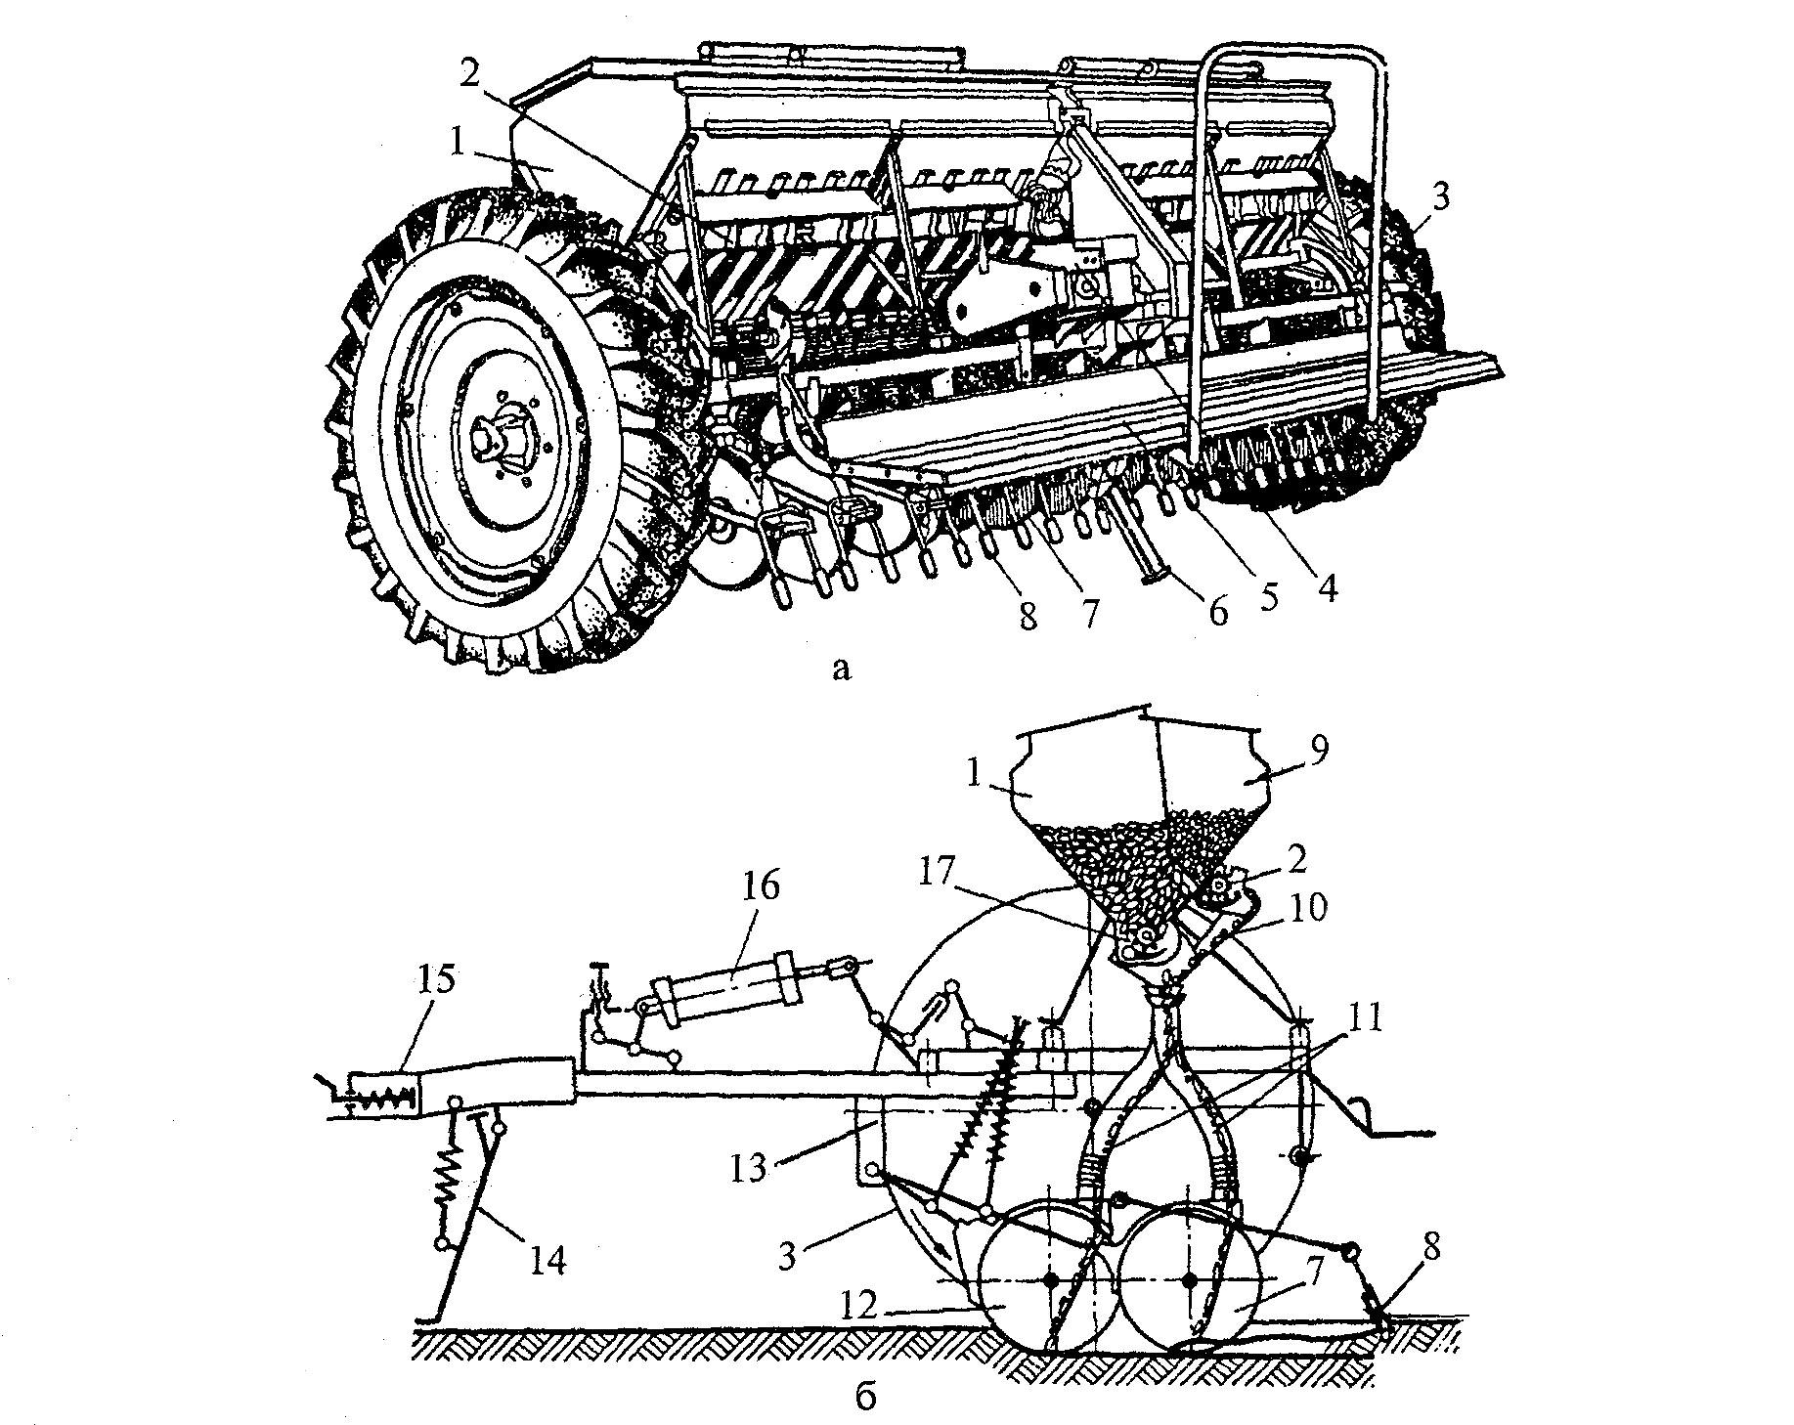
Рисунок33 - Зернотуковая сеялка СЗ-3,6А
а- общий вид; б- функциональная схема; 1- зернотуковый ящик; 2- высевной аппарат для туков; 3- опорно-приводное колесо; 4- коробка передач; 5 - подножная доска; 6 и 14- подставки; 7- сошник задний; 8- загортач; 9- отделение ящика для удобрений; 10- лоток; 11- семяпроводы; 12- передний сошник; 13- рама; 15- прицепное устройство; 16- гидроцилиндр; 17- семявысевающий аппарат

Рабочий процесс. Во время работы сеялки от опорно-приводных колес 3 приводятся во вращение катушки для высева семян 17 и удобрений 2. Они захватывают семена и удобрения и подают их в семяпроводы 11. После этого семена и удобрения попадают в сошники 7 и 12 и ложатся на дно борозды. Загортачи 8 засыпают семена и удобрения на дне борозды. Рабочая ширина захвата сеялки 3,6м. Глубина хода сошников 4-8см. Емкость зернового отделения ящика 453 дм³, а тукового 212 дм³. Рабочая скорость до 12 км/час. Производительность 3,6 га/час.
Рабочими органами зерновых сеялок являются высевающие аппараты, сошники и загортачи.
Высевающие аппараты – это дозаторы, которые отбирают часть семян из ящика сеялки и направляют их в сошники. Их задача –создать равномерный и беспрерывный поток семян или удобрений, обеспечить устойчивость их высева в независимости от скорости движения посевного агрегата и рельефа почвы. По принципу действия дозаторы зерновых сеялок могут быть механическими, пневматическими и электромагнитными.
Механические высевающие аппараты подразделяются на катушечные, катушечно-штифтовые и вибрационные. Основные из них – катушечного типа. Они являются универсальными дозаторами при высеве зерновых культур. На современных сеялках катушечные аппараты устанавливают с нижним высевом, а для крупносемянных культур (горох, фасоль, бобы) – с верхним высевом для уменьшения степени механического травмирования семян.
К основным частям катушечного высевающего аппарата (рисунок 34) относятся: семенная коробка, катушка 1, муфта 9, вал 4 и подпружиненный клапан 6.
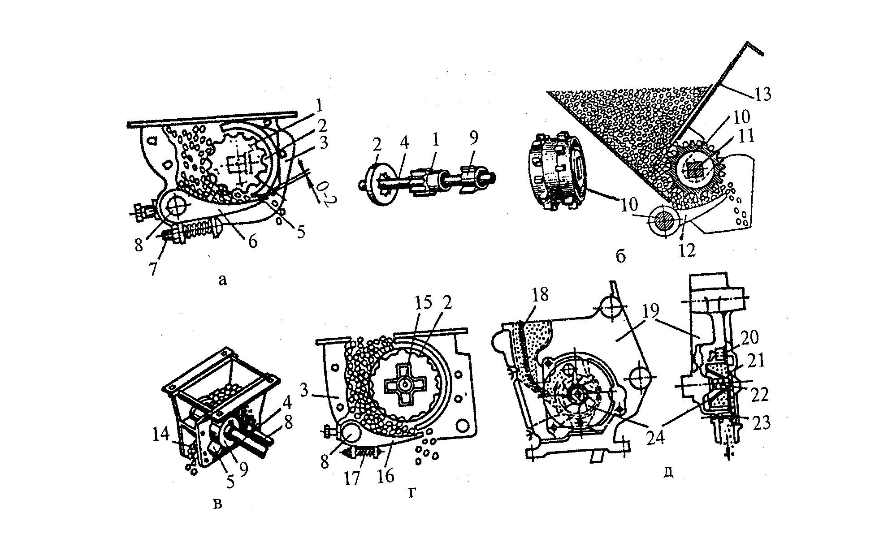
Рисунок 34 - Высевающие аппараты катушечного типа
а, б- рядовых сеялок; в- травяных сеялок; г, д- овощных сеялок. 10 и 24- катушки; 2- розетка;19 - корпус; 4, 11 и 15-валы; 5- ребро муфты; 6, 12, 16- клапаны; 7- регулировочный болт; 8- ось; 9- муфта; 13- заслонка; 14- неподвижное дно; 17 и 22- пружины; 18- ворошилка; 20- диск; 21- окно; 23- болт

Семенная коробка крепится к днищу зернотукового ящика. Катушка закреплена на валу 4 и вращается при работе вместе с валом. В нижней части коробки на оси установлен вогнутый в середину криволинейный клапан 6 для опорожнения семенного ящика.
Рабочий процесс. Семена из зернового ящика высыпаются в корпус 3 высевающего аппарата. Во время вращения катушки семена заполняют ее желобки и перемещаются к семяпроводам. Количество высевающих семян зависит от длины рабочей части катушки и скорости ее вращения, которая регулируется с помощью смены передаточного отношения зубчатой и цепной передачи. Это достигается перемещением шестерен в редукторе или сменой звездочек в цепной передаче. Длину рабочей части катушки устанавливают рычагом регулятора высева путем перемещения его левее или правее вала с катушками. Катушки высевающих аппаратов сеялки должны иметь одинаковую рабочую длину. Ее проверяют при помощи шаблонов, а регулируют компенсационными шайбами на валу аппаратов и перемещением семенной коробки относительно дна ящика. Отклонение длины рабочей части катушки от заданной должно составлять + 1см. Катушки работают без повреждения семян при длине ее рабочей части не менее двух максимальных размеров семени. В зависимости от размера семени устанавливается зазор между клапаном и нижним ребром муфты высевающего аппарата: 0-2 мм для зерновых колосовых и 8-10 мм для крупносемянных бобовых культур.
Катушечно-штифтовые аппараты (рисунок 34б) также могут ставиться на зерновые сеялки. У них норма высева регулируется частотой вращения катушки и заслонкой 13. Для высева мелкосемянных культур на вал аппаратов устанавливают сменные катушки с зубчатой поверхностью, а для крупных семян в комплект входят катушки со специальными буртиками с ребрами.
На зерновых сеялках «Клен» устанавливается высевающая система с электроприводом и электронным приводом из кабины. Она состоит из дозатора, пульта управления, мультиплексора и датчика скорости движения. У дозатора имеется электропривод с микропроцессорным управлением.
На современных широкозахватных сеялках и комбинированных агрегатах устанавливают пневмомеханические высевающие аппараты с централизованным дозированием семян. Подачу семян из бункера обеспечивает дозатор катушечного типа, а транспортировка семян по пневмоприводам и семяпроводам осуществляется воздушным потоком.
Сошники являются вторым основным рабочим органом зерновых сеялок. Они служат для создания в почве бороздки и укладки на ее дно семян и удобрений. От качества работы сошников в значительной мере зависит появление равномерных дружных всходов и развитие растений. Сошники должны создавать одинаковые борозды заданной глубины, не выносить нижние слои почвы на поверхность поля, чтобы не было потери влаги, уплотнять дно борозды для обновления капилляров в почве, обеспечивать равномерное распределение семян в борозде, присыпание их влажным слоем почвы. Наиболее распространенным типом сошников является двухдисковый однорядковый (обычный) сошник (рисунок 35) и килеподобный сошник (рисунок 36).
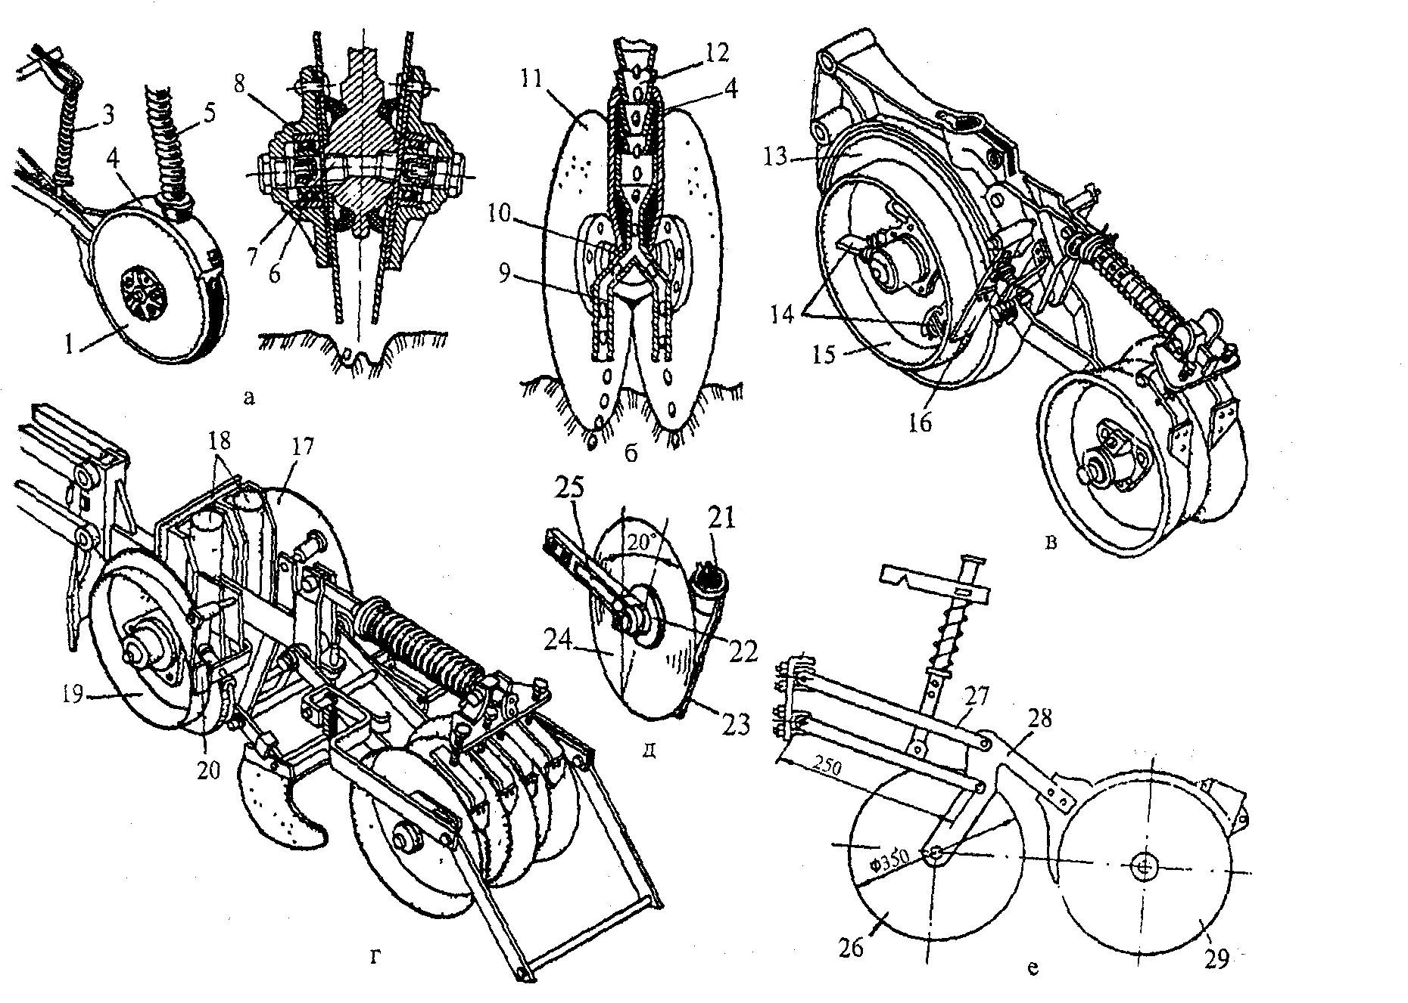
Рисунок 35 - Дисковые сошники
а– двухдисковый однострочный; б–двухдисковый двухстрочный; в– двухдисковый однострочный с ребордами; г– двухдисковый двурядковый с ребордами; д– однодисковый; е– двухдисковый с дисковым ножом.; 1, 11, 13, 17, 24– диски; 2– поводок; 3– штанга с пружиной; 4– корпус сошника; 5 и 12– семяпроводы; 6–подшипник; 7 и 10 – оси дисков; 8- крышка; 9– распределитель; 14, 25 и 28 –кронштейны; 15 и 19 – реборды; 16, 20 и 23– чистики; 18 и 21- лейки; 22– ступица; 26– дисковый нож; 27– подвеска; 29– сошник дисковый.

Двухдисковый однорядковый (обычный) сошник состоит из двух плоских дисков 1, корпуса 4 с раструбом и поводком 2. К дискам прикрепляютсяфигурные крышки 8, в которые вставлены оси 7 с подшипниками 6. Кромка дисков разрезает почву и поэтому заостренная.
В передней части диски сходятся, образуя клины с углом 10º. Зазоры между ними должны быть не меньше 1,5 мм. В задней части корпуса сошника закреплены два чистика и направляющая пластина для направления семени на дно борозды. Между корпусом и дисками установлены резиновые уплотнители. При движении сошника диски 1 вращаются, разрезают почву и смещают ее на обе стороны, создавая борозду. Семена и минеральные удобрения по направляющей пластине попадают на дно борозды. Стенки борозды осыпаются и частично присыпают семена и удобрения почвой. Внутренние поверхности дисков очищаются чистиками.
Глубина хода дискового сошника регулируется винтом регулятора глубины сеялки, а устойчивость хода – сжиманием пружины штанги 3 сошника.
Килеподобный сошник (рисунок 36) имеет в передней части заостренную пластину (киль) 6, которая перемещает частички почвы сверху вниз и уплотняет дно борозды. Глубина хода сошника регулируется давлением пружины или тягой.
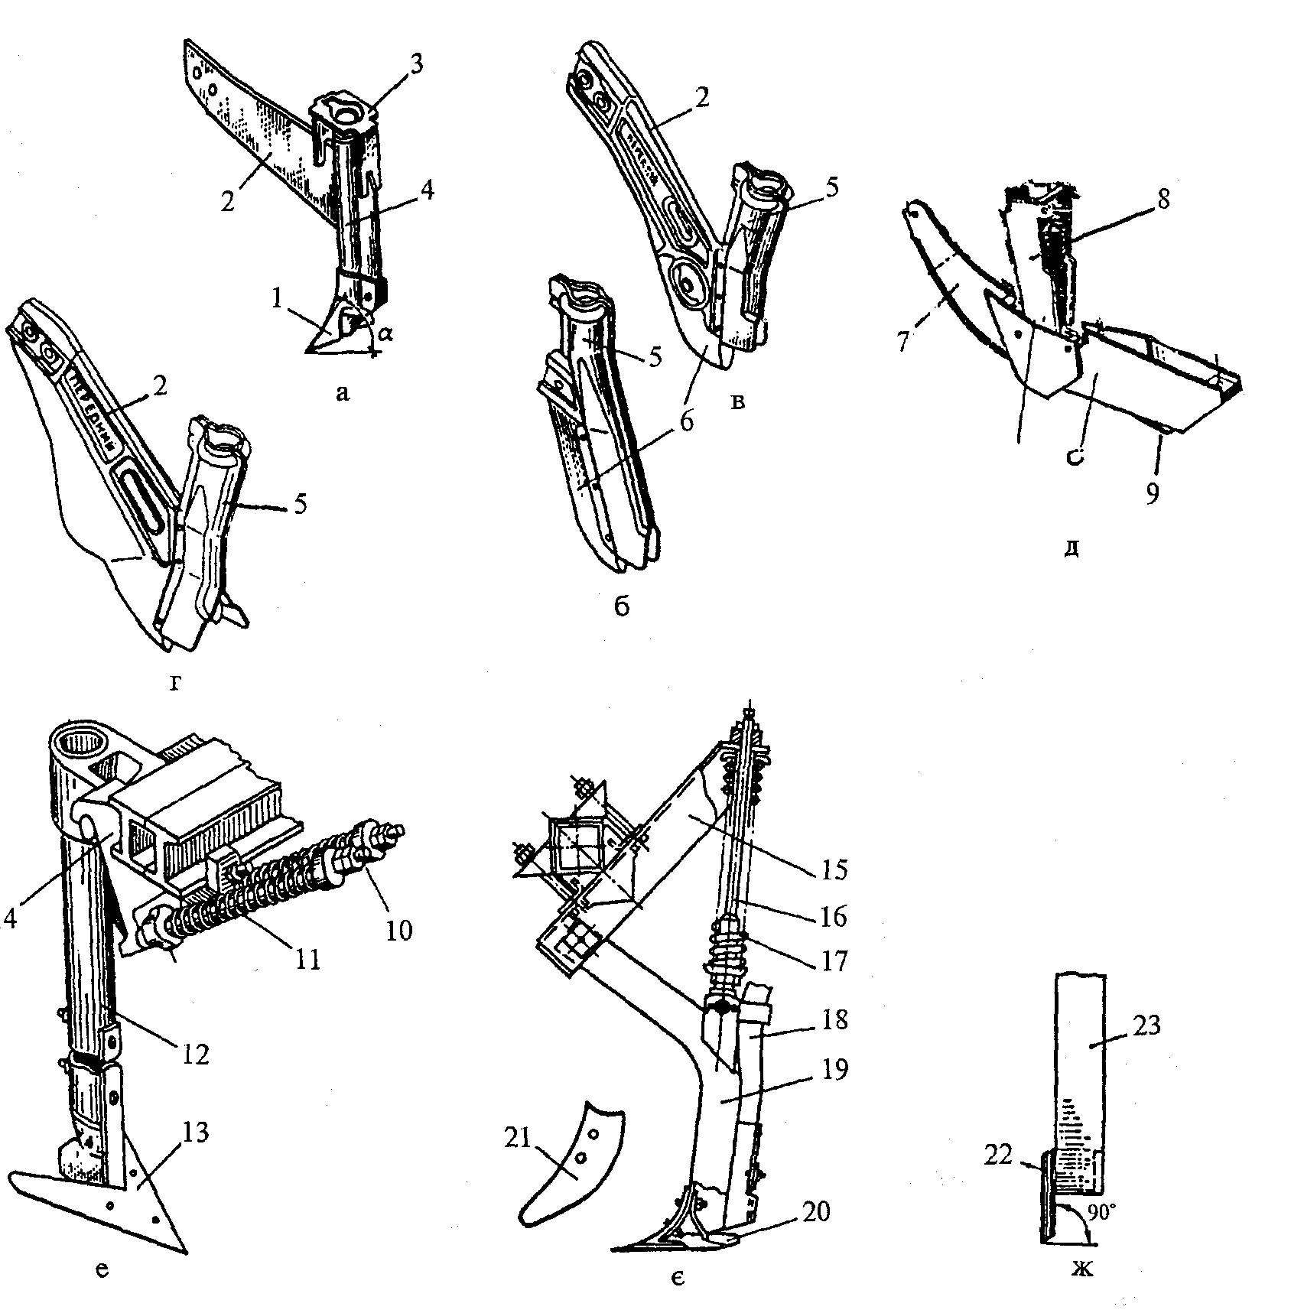
Рисунок 36 - Сошники
а– анкерный; б– килеподобный сеялки СЗТ-3,6А; в– килеподобный сеялки СЗ-3,6А; г– килеподобный льняной сеялки; д– полозовидный комбинируемый; е и є– стерневых сеялок; ж– трубчатый; 1– киль; 2 и 15– кронштейны; 3– скоба; 4 и 23– трубки; 5, 8– лейки; 6- килеподобные лемеха; 7– полоз; 9- пятка; 10– болт; 11 и 17– пружины; 12 и 19–стойки; 13 и 20– лапы; 16– тяга; 18– семяпровод; 21 и 22– носок.

Сошники сеялок должны обеспечивать заделку минеральных удобрений на 2-3 см глубже семян и смещение вбок от рядка на 3-5 см.
Глубина хода сошников регулируется винтом регулятора глубины, а стойкость хода сошников обеспечивается сжатием пружин натяжных штанг.
Рабочие органы для загортания борозд (загортачи) являются третьим основным органом зерновой сеялки (рисунок 37).
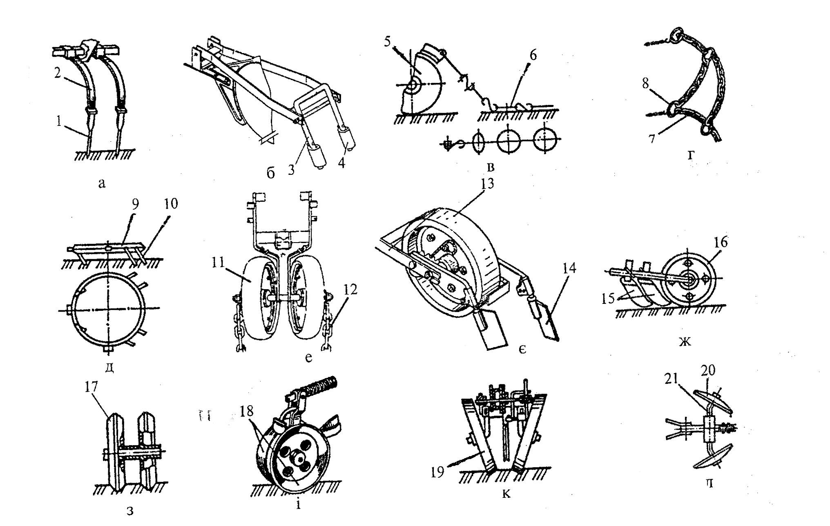
Рисунок 37 - Рабочие органы для загортания борозд
а и б- пальцевые загортачи; в - шлейф кольцевой; г - шлейф цепной; д- боронка кольцевая; е- прикатывающий каток; є- каток с пальцевыми загортачами; ж- пальцевые загортачи с катком с- каток клиновидный; и- катки конические; л- дисковые загортачи; 1 и 10- зубы; 2- стояк; 3- скоба; 4- наральник; 5- сошник; 6, 8 и 9- кольца; 12- цепи; 11, 13, 16-обрезиненные катки; 14 и 15- полки; 17- клинообразные катки; 18, 19- катки конусообразные; 20- сферический диск; 21- полуось

Рабочие органы предназначены для полного загортания семян и борозд, выравнивания поверхности поля.
Пальцевыезагортачи являются основными для зерновых сеялок. Они изготовлены в виде заостренных зубьев 1 на пружинных стойках 2 или в виде прутиков цилиндрического или овального сечения.
На сеялке СЗ-3,6А устанавливают пробоотборник семян, унифицированную систему контроля технологических параметров (УСК) и приспособление для перекрытия семявысевающих аппаратов.
Пробоотборник семян (рисунок 38) установлен на зерновой сеялке СЗ – 3,6А под тремя правыми крайними высевающими аппаратами. Он состоит из лотка 1, крышки 2, трех леек 5 и пружины 3. Нижняя часть лотка прикреплена к семяпроводам. При взятии проб лоток 1 опускается и семена из лейки попадают на его дно. В рабочем положении сеялки крышка 2 поднята, и лейки 5 заходят в лоток. Семена из высевающих аппаратов попадают в лейки, а оттуда – в семяпроводы и сошники.
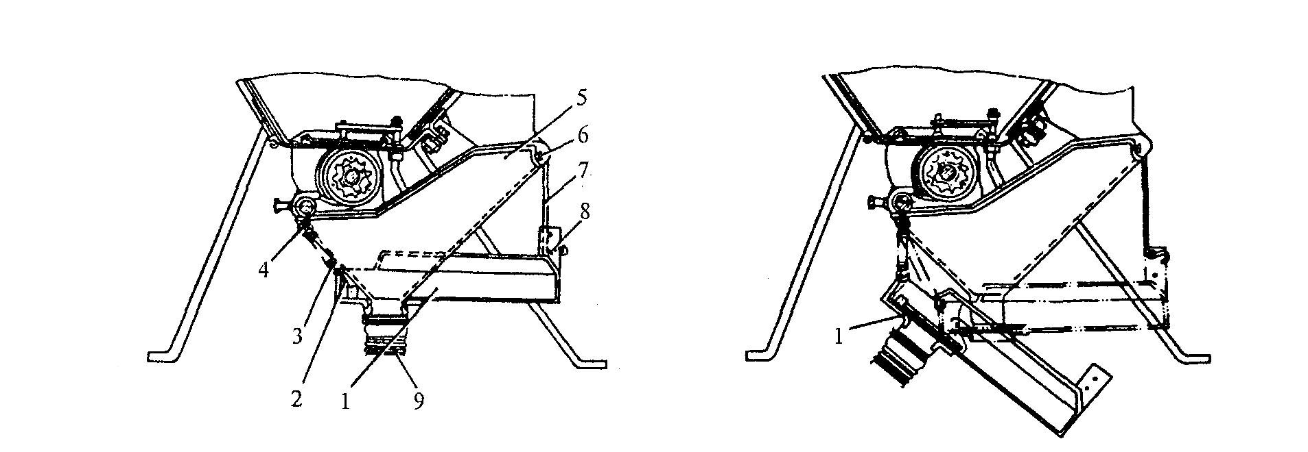
Рисунок 38 - Пробоотборник семян
1- лоток; 2- крышка; 3- пружина; 4- скоба; 5- лейка; 6 и 8- шплинт; 7- крючок; 9- трубка

Унифицированная система контроля призвана обеспечить групповой контроль за высевом семян и уровнем семян и удобрений в зернотуковом ящике. Она состоит из датчиков высева семян, датчика уровня семян и удобрений в ящиках, кабеля и пульта управления. Работает от напряжения 12В. При работе сеялки и подаче посевного материала к семяпроводам (семена проходят между фотоприемником и лампой) информационный сигнал на пульт не приходит. Если высев семян приостанавливается, то через полторы секунды на пульте включается звуковой сигнал, и на световом индикаторе загорается соответствующая лампочка. При снижении уровня посевного материала ниже места установки датчика в зернотуковом ящике появляется свободное пространство (незаполненное зерном или туками) между лампой и фоторезистером, и на пульте у тракториста загорается световой индикатор(Уров.СУ) и подаются одиночные звуковые сигналы.

8.2 Рассадопосадочная машина
Машина СКН-6А предназначена для посадки широкорядным и ленточным способами безгоршечной и горшечной рассад овощей, земляники, черенков и дичков плодово-ягодных культур, эфироносов и табака. Машина работает на полях с выровненной поверхностью, высаживает рассаду длиной от корневой шейки до концов вытянутых листков 100...300 мм с длиной корней 30... 120 мм. Агрегатируется с колесными и гусеничными тракторами тягового класса 1,4 и 3 кН, снабженными ходоуменьшителями. Рабочая скорость составляет 0,6...3,5 км/ч.
Высаживающие диски 4 приводятся во вращение от колеса (рисунок 39) при помощи цепных передач 11, 13 и редуктора 12. Для полива рассады сажалка снабжена системой, включающей баки 17 для воды, сливную 14 и поливную 9 трубы, дозирующее устройство 10. Вода из бака по трубе 14 самотеком поступает в корпус дозирующего устройства 9, а из него по трубе 9 в сошник. При шаге посадки менее 35 см дозирующее устройство настраивают на сплошной полив, при шаге более 35 см - на порционный полив.
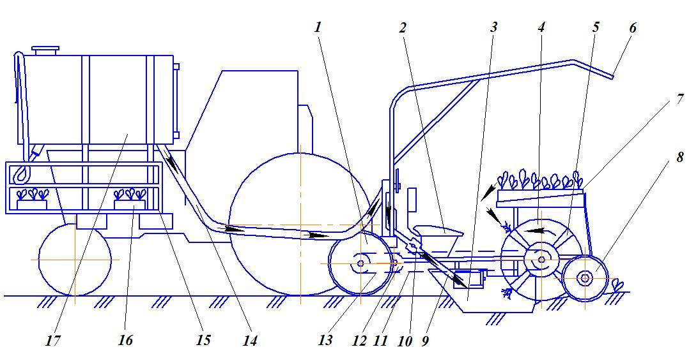
1 - опорно-приводное колесо; 2 - переднее сиденье; 3 - сошник; 4 - высаживающий диск; 5 - захваты; 6 - тент; 7 и 16 - ящики с рассадой;
8 - прикатывающие катки; 9 - поливная труба; 10 - дозирующее устройство; 11 и 13 - цепные передачи; 12 - редуктор; 14 - сливная труба; 15 - стеллаж; 17 - бак.
Рисунок 39- Схема рабочего процесса машины СКН-6А

При движении машины диски 4 вращаются, захваты 5 раскрываются при подходе к сажальщику, каждый из которых с сидения 2 обслуживают одну рассадопосадочную секцию. Сажальщики кладут рассаду в захваты 5, и они автоматически закрываются. Сошник 3 раскрывает борозду, в которую по трубе 9 поступает вода. Над бороздой захваты поочередно автоматически раскрываются, и рассада опускается в борозду. Почва засыпает борозду, а катки 8 уплотняют почву по бокам посаженного растения.
К высаживающему диску 4 можно прикрепить от двух до двенадцати захватов 5.
Машину СКН-6А используют с шестью аппаратами при междурядьях 60, 70 и 90 см и с четырьмя при ширине междурядий 80, 90 и 120 см.
Машина снабжена двухсторонней сигнализацией. Кнопка сигнализации расположена на раме машины возле рабочих мест сажальщиков.
На тракторе закреплены стеллажи 15 для ящиков с рассадой 16. Кроме тракториста, машину обслуживают двенадцать сажальщиков и три оправщика высаженной рассады. При посадке горшечной рассады в бригаду входят также два подавальщика.
Контрольные вопросы:
- Назначение и устройство сеялки СЗ-3,6.
- Назначение и устройство рассадопосадочной машины.
Лабораторная работа №9. Внесение удобрений

Цель работы. Изучить устройство и принцип работы машин для внесения удобрений.
Методические указания по выполнению работы.
Удобрение – туки органические и минеральные вещества, содержащие элементы питания растений.
В зависимости от химического состава подразделяются на органические и минеральные удобрения.
Удобрения повышают плодородие почвы, улучшают ее питательный, водный, тепловой и воздушный режимы. При правильном использовании удобрения положительно влияют на урожайность сельскохозяйственных культур и качество продукции. Эффективность удобрений зависит от биологических особенностей растений, содержания элементов питания в почве и ее влажности, реакции почвенного раствора, а также от уровня культуры ведения хозяйства.

Физико-механические свойства удобрений
Для организации правильного хранения, транспортировки, смешивания и внесения удобрений, необходимо знать их основные физико-химические и механические свойства, определяющие качество поставляемых удобрений.
- Влажность поставляемых удобрений, ее максимально допустимый уровень, должна составлять:
Для азотных удобрений – 0,15…0,3%
Суперфосфатов – 3…4%
Остальных удобрений – 1…2%
От влажности зависят все основные физико-механические свойства удобрений.
- Гигроскопичность – характеризует способность удобрений поглощать влагу из воздуха. При повышенной гигроскопичности, удобрения отсыревают, сильно смешиваются, ухудшается их сыпучесть и рассееваемость. Гранулы теряют свою прочность. Гигроскопичность удобрений оценивают по 10-ти бальной шкале. Гигроскопичность удобрений определяет способ их упаковки, условия транспортировки и хранения.
- Предельная влагоемкость, она характеризуется максимальной влажностью удобрения, при которой сохраняется его способность к хорошему рассеву туковыми сеялками
- Плотность, учитывается при определении необходимой емкости складов, тары, грузовместимости транспортных средств.
- Угол естественного откоса – угол между горизонтальной плоскостью, на которой насыпью размещаются удобрения, и плоскостью откоса кучи (касательная линия по боковой ее поверхности). Его величину необходимо учитывать при закладке удобрений на хранение насыпью, при проектировании бункеров, транспортных средств.
- Гранулометрический состав – это процентное содержание отдельных фракций удобрений, полученных путем рассева гранул различного диаметра. От него зависят склонность удобрения к уплотнению, слеживаемость и рассеваемость. Слеживаемость – склонность удобрений переходить в связанное и уплотненное состояние, она зависит от влажности удобрений, размера и формы частиц, их прочности, давления в слое, условий и продолжительности хранения. Слеживаемость определяется по прочности цилиндрического образца удобрения, хранившегося при определенных условиях и оценивается по 7-ми бальной шкале. Рассеваемость – способность к равномерному рассеву удобрений, зависит прежде всего от их сыпучести (подвижности) и гранулометрического состава. Оценивается по 10-ти бальной шкале. Чем выше рассев, тем выше балл.
Прочность гранул определяет сохранность гранулометрического состава при транспортировке, хранении и внесении в почву удобрений. Механическая прочность гранул на раздавливание определяется на специальных приборах.
Способы внесения удобрений
Годовая норма удобрений под отдельные культуры может вноситься в разные сроки и разными способами.
Различают три способа внесения удобрений:
- Предпосевной (основной)
- Припосевной (в рядки, гнезда, лунки)
- Послепосевное (подкормка в период вегетации)
Предпосевной способсплошным или разбросным применяют для внесения основной массы туков, всех мелиорантов и органических удобрений.
Цель основного удобрения – обеспечение питания растений в течение всего периода вегетации.
При сплошном способе удобрения, равномерно разбросанные по полю, во время вспашки или предпосевной культивации заделывают в почву на глубину 10…20 см. Более эффективным является внутрипочвенное внесение туков, размещение их лентами, строчками, гнездами во влагообеспеченном слое почвы.
Припосевное внесение удобрений выполняют одновременно с посевом. Удобрения вносят сеялками в почву вместе с семенами или вблизи них. Для всех с.х. культур особенно большое значение имеет внесение в рядки гранулированного суперфосфата, т.к. в начальный период роста растения особенно чувствительны к недостатку фосфора. Питательные вещества из удобрений, внесенных в рядки или гнезда на глубину посева семян, используются большинством растений только в первый период роста, поэтому доза их должна быть невысокой (7…15 кг для высева на 1 га).
Послепосевной способ – подкормка в период вегетации применяют в дополнение к основному и припосевному удобрению. С целью усиления питания растений в периоды наиболее интенсивного потребления ими питательных веществ и ликвидации недостатков микроэлементов. Подкормку широко применяют на многолетних сеяных сенокосах и пастбищах, естественных кормовых угодьях. При подкормке удобрения должны быть заделаны в почву на 2…3 см глубже и на 3…4 см в стороне от рядка семян.
Сроки внесения удобрений
При выборе сроков внесения удобрений надо стараться обеспечить растения оптимальным питанием в течение всего периода их роста и развития, чтобы они дали максимальный урожай хорошего качества.
Удобрения необходимо располагать в почве так, чтобы они находились во влажном слое почвы, в зоне активной деятельности корневой системы растений (15…25 см). Кроме того, надо знать, что вносимые в почву минеральные удобрения могут оставаться в ней в месте их внесения и передвигаться в разных направлениях, питательные вещества удобрений обычно перемещаются в почве вместе с движением влаги, причем на их передвижение влияют как свойства почвы, так и природа самих удобрений.
Сами удобрения с учетом степени увеличения подвижности их питательных элементов можно разделить на 5 групп:
- нерастворимые в воде;
- фосфорные растворимые в воде;
- калийные;
- азотные – аммонийные;
- азотные – нитратные.
По срокам внесения удобрения разделяют:
- разбросанные без заделки или с заделкой на разную глубину
- локальные в виде лент, специальными орудиями в лунки, рядки или гнезда при посеве, посадке и при корневых подкормках.
Почвенно–климатические условия и применение удобрений
Существующие географические изменения в почвенном покрове и климатические условия нашей страны предопределяют различие в эффективности применения удобрений по почвенно-климатическим зонам. Это, в первую очередь, связано с изменениями в уровне потенциального плодородия почв и влагообеспеченности.
По характеру увлажнения:
- лугово-лесная зона (дерново-подзолистые почвы) может быть влажная;
- лесостепная (серые лесные оподзоленные, выщелоченные) и типичные черноземы – полувлажная;
- степная (обыкновенные и южные черноземы) – полузасушливая;
- сухостепная (темно-каштановые, каштановые) - засушливая;
- полупустынная, пустынная (светло-каштановые, бурые и сероземные почвы) – очень засушливые.
Наиболее высокое и стабильное действие удобрений на урожай наблюдается при достаточном естественном увлажнении и при орошении. В этих условиях применяются более высокие нормы удобрений. При недостатке влаги эффективность минеральных и органических удобрений снижается.
Применение удобрений
Азотные удобрения играют ведущую роль в повышении урожая на дерново-подзолистых, серых лесных почвах, оподзоленных и выщелоченных, черноземах, в лугово-лесной и лесостепной зонах.
Фосфорные удобрения наиболее эффективны на черноземных и темно-каштановых почвах, обладают высоким действием на урожай при внесении азотных удобрений.
Калийные удобрения имеют решающее значение на торфяных и бедных калием минеральных почвах легкого механического состава.
При внесении удобрений растение более экономно и продуктивно использует влагу, сглаживается отрицательное действие засухи. Орошение обеспечивает лучшие условия для усвоения растениями питательных веществ удобрений и почвы.
Эффективность внесения удобрений
Для повышения эффективности удобрений в засушливых южных и юго-восточных районах страны необходимо принимать все меры для максимального накопления и сохранения влаги в почве, соответствующие приемы обработки почвы и ухода за растениями. Здесь особенно важно вносить фосфорно-калийные удобрения с осени под глубокую обработку, чтобы они размещались в более влажном, менее пересыхающем слое почвы.
При мелкой заделке эффективность удобрений в засушливых районах снижается особенно резко, а внесение удобрений в подкормку тем более дает незначительный эффект.
В районах с большим количеством осадков в осенне-зимний период легкорастворимые азотные (а на легких почвах и калийные) удобрения во избежание вымывания питательных веществ лучше вносить перед посевом весной.
На кислых дерново-подзолистых почвах бедных органическим веществом и элементами питания необходимы известкование и высокие нормы органических и минеральных удобрений.
На почвах с нейтральной и щелочной реакцией эффективны физиологически кислые азотные удобрения.
Существенное значение для передвижения питательных веществ удобрения, их поглощения и закрепления в почве, имеет механический состав почвы.
Легкие почвы отличаются не только меньшим потенциальным плодородием, но и низкой поглотительной способностью. Это должно учитываться при определении нормы и формы удобрений, срока внесения, способа их заделки.
Для правильного дифференцированного применения удобрений важное значение имеет почвенное агрохимическое обследование с целью определения реакции почвы и содержания в ней подвижных форм, питательных веществ, в том числе микроэлементов.
Комплексные удобрения
Комплексные удобрения подразделяют по составу на:
- двойные (азотно-фосфорные)
- тройные (азотно-фосфорно-калийное).
По способу производства их делят на сложные, сложно-смешенные (комбинированные) и смешенные удобрения.
Сложное удобрение содержит 2 или 3 питательных элемента в составе одного химического соединения (например, аммофос NH₄H₈PO₄, калийная силитраKNO₃ , магний аммоний фосфат MgNH₄PO₄ ).
К сложно-смешенным или комбинированным удобрениям относятся комплексные удобрения, получаемые в едином технологическом процессе. Они производятся путем специальной как химической, так и физической обработки первичного сырья или различных одно- и двух компонентных удобрений (нитрофос, карбоаммофос, жидкие комплексные удобрения).
Смешенные удобрения – это смеси простых удобрений, полученных в заводских условиях либо тукосмесительных установках на местах использования удобрений путем сухого смешивания.

9.1 Разбрасыватель органических удобрений РОУ-6
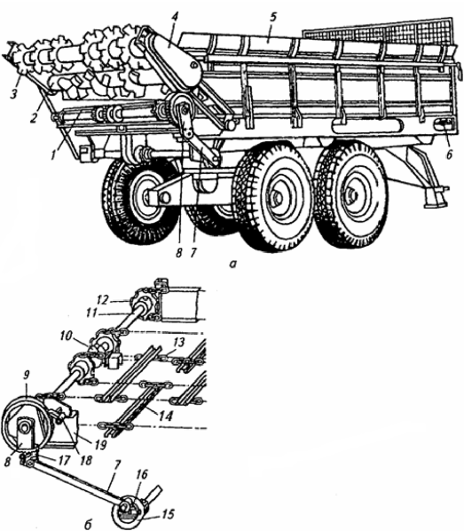
а - общий вид; б - привод транспортера; 1 - цепочно-планчатый транспортер; 2 - измельчающий барабан; 3 - разбрасывающий барабан; 4 - защитный кожух передачи; 5 - надставной борт кузова; 6 - натяжное устройство; 7 - шатун; 8 - коромысло; 9 - храповое колесо;10 - опорный подшипник; 11 - ведущий вал; 12 - звездочка; 13 - цепь; 14 - скребок; 15 - корпус кривошипа; 16 - диск кривошипа; 17 - ведущая собачка; 18 - предохранительная собачка; 19 - брус рамы
Рисунок 40 - Машина да внесения твердых органических удобрений РОУ-6

Представляет собой двухосный полуприцеп, на раме которого установлен металлический кузов с надставными бортами. По дну кузова движется цепочно-планчатый питающий транспортер. Разбрасывающее устройство машины состоит из двух шнековых барабанов: измельчающего и разбрасывающего, оси которых расположены горизонтально. Устройство установлено на месте заднего борта кузова и приводится в действие от ВОМ трактора. РОУ-6 оборудована также тормозной системой и системой электрооборудования, обеспечивающими безопасность работы.
Питающий транспортер состоит из четырех сварных грузовых цепей, объединенных попарно в две ветви. Каждая ветвь оборудована самостоятельным натяжным устройством. К цепям с равными промежутками прикреплены хомутами металлические скребки. Транспортер приводится в движение кривошипно-шатунным и храповым механизмами от ВОМ трактора. При включении ВОМ корпус кривошипа вместе с диском вращается, через шатун приводится в колебательное движение коромысло, на котором закреплена собачка, прижимаемая к храповому колесу пружиной. Храповое колесо закреплено на ведущем валу транспортера. Когда шатун совершает холостое движение, собачка скользит по зубцам храпового колеса. При рабочем движении собачка упирается в зубец храпового колеса, поворачивая тем самым вал транспортера. Предохранительная собачка удерживает храповое колесо от обратного вращения.
Во время движения агрегата транспортер перемещает весь объем удобрений, находящихся в кузове, к разбрасывающему устройству. Барабаны, вращающиеся снизу вверх, воздействуют на весь слой удобрений. При этом зубья нижнего барабана интенсивно рыхлят удобрения и измельчают соломистые включения. Нижний барабан подает удобрения на верхний барабан. Последний, вращаясь с большей скоростью, подхватывает удобрения и разбрасывает их по поверхности поля. Вследствие того, что шнековая навивка на барабане от центра расходится к его концам, ширина разброса удобрений значительно превышает ширину кузова. Кроме того, верхний барабан, отбрасывая лишние удобрения в кузов, обеспечивает частичное выравнивание слоя.

Контрольные вопросы:
- Назовите физико-механические свойства удобрений.
- Каковы способы внесения удобрений.
- Назовите сроки внесения удобрений.
- В чем эффективность внесения удобрений.
- Описание устройства и принципа работы РОУ-6.

Раздел 2. Электрификация и автоматизация технологических процессов в АПК

Предисловие

Высокие темпы развития современной техники, усложнение технологии производства и расширение производственных связей, требуют совершенствования управления народным хозяйством. Важно подготовить будущих руководителей сельскохозяйственных предприятий, обеспечить им необходимый уровень теоретических знаний и навыков как практического, так и экспериментально - исследовательского характера, воспитать у них научно-обоснованный практический подход к автоматизации технологических производственных процессов, эксплуатации автоматизированных систем управления и технических средств автоматики. Поэтому в основу построения практических занятий по техническим средствам автоматизированных систем управления положен принцип технической подготовки студентов по изучению принципов действия этих средств, методов исследования и правил эксплуатации.
Методические указания содержат краткие теоретические сведения, описания релейно – контактных и бесконтактных логических схем, указания по порядку анализа и синтеза логических схем, варианты заданий и контрольные вопросы для проверки усвоения изученного материала.

1 − Реле

Среди устройств автоматического управления значительное место занимают релейные системы, отличающиеся наглядной схемной исполнения, высокой экономичностью, простотой изготовления.
Реле – ( от французского relayer – заменять ) – устройство для автоматической коммутации электрических цепей по сигналу извне. Реле состоит из релейного элемента с двумя состояниями устойчивого равновесия и группы переключающих электрических контактов (или переключающих бесконтактных устройств). Электромеханическое реле было изобретено американским физиком Дж. Генри (1797 – 1878).
Простейшее электромеханическое реле состоит из катушки 1 с ферромагнитным сердечником 2, закрепленных на магнитопроводе - ярме 3 (Рис. 1.1). При пропускании через катушку реле постоянного электрического тока (подаваемого по проводам выводов 4 и 5) возникает электромагнитная сила F, притягивающая якорь 6 к ферромагнитному сердечнику 2 катушки реле. Перемещаясь, якорь 6 производит переключение контактов 7 ... 9 (размыкаются контакты 8 и 7, замыкаются контакты 8 и 9). Роль возвратной пружины якоря реле 4 играет контактная пластина 8, которая возвращает якорь 4 в исходное положение после отключения электрического тока от катушки реле 1.

6
10

5 +

1

2
4
11

3

9 8 7

Рис. 1.1− Схематическое устройство электромагнитного реле
ферромагнитным сердечником 2, закрепленных на магнитопроводе -
ярме 3 ( Рис. 1.1.).

Для предотвращения «залипания» якоря 4 вследствие наличия остаточного магнетизма в ферромагнитной системе реле, на якоре смонтирован штифт 10, выполненный из диамагнитного материала (медного сплава). Контактные переключающие пластины (ламели) отделены друг от друга изоляционными прокладками 11 .
Принципиальную электрическую релейную схему изображают графически в виде символов элементов и их соединений. Каждому графическому элементу даётся буквенное обозначение. В соответствии с требованиями ГОСТ 2.710 81 катушки контакторов, монтажных пускателей, реле обозначают прямоугольником с выводами и буквой К с цифрой (если в схеме имеются однотипные элементы). Можно применять вторую букву, обозначающую М – катушка магнитов пускателя или контактора, Т – реле времени, V – реле напряжения, А – токовое реле. Контактам реле и пускателей присваивается то же буквенно – цифровое обозначение, что и катушки. Если контактов несколько, то ставится их порядковый номер, например: КМ 1.1 (Рис. 1.2); нумеруются и все точки электрической схемы. Первое применение слаботоковые (слаботочные) электромеханические, а затем магнитоэлектрические и поляризованные реле нашли в качестве релейных усилителей проводной телеграфной связи, в качестве которых они использовались со второй половины XIX в. до середины XX в.

1 К1

2 3
+
К 1.1 К 1.2

Рис. 1.2 − Графическое изображение электромагнитного
реле К1 на принципиальной электрической схеме:
К – катушка реле с выводами;
К 1.1 – нормально разомкнутые контакты, замыкаемые при прохождении тока через обмотку К реле;
К 1.2 – нормально замкнутые контакты, размыкаемые при прохождении тока через обмотку К реле.

С появлением во второй половине XIX в. электропривода, появились силовые реле – магнитные пускатели (КМ) и контакторы. Одновременно электромагнитные и магнитоэлектрические реле нашли широкое применение в системах автоматики, в том числе в автоматической связи. В 1944 г. американец Г. Айкен на электромагнитных реле построил макет первой цифровой электромеханической вычислительной машины Марк - 1 с автоматическим прерыванием операций. В 1883 году американский изобретатель Томас Альва Эдисон (1847 – 1931) обнаружил эффект термоэлектронной эмиссии, который был положен в основу принципа действия электронного вакуумного диода, изобретенного в 1904 году английским ученым Я. Флемингом. В 1906 году американский инженер Ли де Форест изобретает вакуумный триод, позволивший создать в 1918 году советскому радиотехнику М. А Бонч – Бруевичу и, независимо от него, английскими изобретателями Иклзоном и Джорданом электронное реле – триггер (англ. trigger - защелка). В 1914 году Н. Д. Папалекси наладил в Нижегородской радиолаборатории выпуск вакуумных диодов и триодов для нужд радиосвязи. Электронно – вакуумная техника значительно потеснила электромеханические реле в технике связи и в цифровой вычислительной технике. Почти одновременно с вакуумным диодом появились газонаполненные двухэлектродные лампы тлеющего разряда, а в 1948 году появился первый триггер на двухэлектродной лампе тлеющего разряда. В 1947 году советский ученый В. Кораблев открыл способ управления тлеющим разрядом и в 1948 г. создал трехэлектродную лампу тлеющего разряда, а в последствии и двухламповый триггер на этой лампе. В январе 1922 года советский ученый Олег Владимирович Лосев получил непрерывную генерацию электрических колебаний с помощью кристаллического детектора. В 1948 году американские ученые Вальтер Братгейм и Джон Бардин создали первый транзистор, который во второй половине XX в. вытеснил электронно – вакуумные лампы из вычислительной техники, техники связи и из автоматических систем управления. В 1955 году Дж. Молл, М. Танненбаум, Дж. Голдей, Н. Голоньяк создали управляемый переключающий многослойный диод - тиристор. Первые интегральные схемы триггеров были созданы в 1958 г. американскими учеными Д. Килби и Р. Нойсом, а с 1962 году начался их массовый выпуск.

2 − Логические бесконтактные элементы

Релейно-контактная аппаратура не вполне отвечает современным требованиям, поскольку имеет относительно низкую надёжность, малое быстродействие, значительные габариты, массу и стоимость, плохо приспособлена для работы при повышенной влажности, запылённости, вибрациях, что характерно для многих технологических процессов в сельском хозяйстве.
По статистике интенсивность отказов релейно - контактных коммутационных аппаратов по случайным причинам составляют величину порядка 10^{–5} 1/час – в среднем каждый контакт отказывает один раз на каждые 100000 срабатываний. Большинство автоматизированных установок, применяемых в сельском хозяйстве, содержат в среднем до 40 … 1000 электротехнических элементов, число срабатываний которых может достигать нескольких тысяч в час. Исходя из опыта эксплуатации сложных релейно - контактных систем через каждые 20000 срабатываний контактов требуется остановка автоматической поточной линии для профилактического обслуживания не менее чем на одну минуту, иначе релейно-контактная аппаратура сельскохозяйственного назначения, работающая в более тяжёлых условиях, чем в промышленности, отказывает значительно чаще и сложные системы релейной автоматики поточных линий в животноводстве и полеводстве способны безотказно работать не более нескольких десятков часов.
Поэтому появилась настоятельная необходимость замены значительной части релейно-контактной аппаратуры бесконтактными быстродействующими и надёжными логическими элементами, осуществляющими логические операции над входными сигналами. Вместе с тем электромеханические реле находят широкое применение и продолжают оставаться самыми распространенными элементами пуско – регулирующей аппаратуры.
Так как бесконтактные логические элементы не имеют гальванической развязки между входом и выходом в подобных схемах широко применяются различные функциональные элементы автоматики предназначенные для выполнения гальванической развязки цепей, для согласования элементов цепей с различными электрическими характеристиками, сравнения величин (нуль-индикатор), формирования дискретного сигнала (мультивибраторы, триггеры, формирователи), ограничения сигнала (ограничители). Логические и функциональные элементы стандартизированы и унифицированы по напряжениям питания, по уровням входных и выходных сигналов, по нагрузкам и габаритам.
Основные характеристики электрических реле различных типов приведены в таблице 1.1.
Для управления и переключения логических элементов используют импульсные сигналы.

Таблица 1.1 −Характеристики основных типов электрических реле

Тип реле | Мощность срабатывания  Р_{СР} ; [Вт] | Предельная мощность переключения  Р_{Д} ; [Вт] | Коэффициент усиления по мощности  k_{Р} | Время срабатывания  t_{C} ; [ c ]
Электромаг-  нитные | 10 ^{–3}… 10 ³ | 0,1 … 10 ⁴ | 10 … 10 ⁵ | 1 … 200
Магнито-  электричес-кие и электродина-  мические | 10 ^{–3}… 10 ^{– 4} | 0,01 … 2,0 | 10 ⁴ … 10 ⁸ | 10 … 500
Электрон-ные | 10 ^{– 12}…10 ^{–8} | 10 ^{–3}… 10 ² | 10 ⁴ … 10 ⁸ | 10 ^{– 6}… 10 ^{– 4}
Ионные | 10^{– 4}… 10 ^{–3} | 10 ²… 10 ³ | 10 ⁶ | 10 ^{–3}… 10 ^{– 2}
Полупроводниковые | 10 ^{– 12}…10 ^{–3} | 10 ^{–2}… 10 ³ | 10 ⁴ … 10 ⁸ | 10 ^{– 6}… 10 ^{– 2}

3 − Параметры импульсных сигналов

Релейно - контактные схемы и схемы на логических бесконтактных элементах переключаются дискретными (импульсными) сигналами управления и на своём выходе также выдают дискретный сигнал: - включено или выключено (1 или 0).
Электрический импульс – отклонение напряжения или тока от своего первоначального значения в течение короткого промежутка времени. Для описания импульсных сигналов используются следующие параметры: амплитуда U_{MAX} и длительность импульса t_{И} , длительность фронта t_{Ф} и среза t_{СР} импульса. Длительность импульса t_{И}, измеряют на уровне 0,5 U_{MAX} или 0,1 U_{MAX} от основания импульса. Тогда (для последнего случая) длительность импульса равна: t_{И} = t_{Ф} + t_{ПР} + t_{СР} . (Рис. 3.1). В пределах длительности импульса t_{И}, наблюдается изменение (падение) напряжения ΔU – завал (неравномерность) вершины, выброс на вершине импульса ΔU_{В1} и выброс по окончанию импульса ΔU_{В2 ,} происходящие вследствие колебательных процессов.

U Δ U_{В1}
U_{MAX} Δ U
0,9U_{MAX}

0,5U_{MAX}

0,1U_{MAX} t
0 t_{Ф} t_{ПР} t_{СР} Δ U_{В2}

Рис. 3.1 − Реальная форма прямоугольного импульса

Длительность фронта t_{Ф} – время нарастания амплитуды импульса от 0,1U_{MAX} до 0,9U_{MAX}; длительность среза t_{СР} – время изменения импульса от значения 0,9 U_{MAX} до 0,1U_{MAX}. Чем меньше длительность фронта t_{Ф} и среза t_{СР} импульса, тем больше форма импульса приближается к прямоугольной.
Другими важными характеристиками импульса являются безразмерные величины: коэффициент заполнения γ = t_{И}/T < 1 и скважность импульсов Q = 1/γ = T/t_{И} (Рис. 2.2).
При скважности импульсов равной двум (Q = 2) периодическая последовательность прямоугольных импульсов называется меандром.
Перепад напряжения (или тока) – это быстрое изменение напряжения (тока) от одного значения до другого. Перепад, у которого продолжительность фронта импульса t_{Ф} стремится к нулю (t_{Ф} → 0) называют скачком (броском) напряжения (или тока).

U t_{И} t_{П}

t
Т

Рис. 2.2 − Период импульса Т, длительность импульса t_{И} и паузы t_{П} .

4 − Теория релейных систем

Несмотря на свою простоту релейно – контактные и логические бесконтактные схемы позволяют осуществлять как простые, так и сложные логические операции. Наиболее наглядны широко распространенные релейные схемы, выполненные на электромагнитных реле.
По характеру работы релейно контактные схемы делятся на однотактные и многотактные. Состояние однотактных исполнительных элементов в каждый момент времени однозначно определяется уровнем сигнала входных цепей логических элементов. В них не предусмотрена какая-либо определённая последовательность действия приёмных и исполнительных элементов, поэтому отпадает необходимость в промежуточных элементах, так как в однотактных системах определённой комбинации входных сигналов (аргументов) а соответствует определённое значение выходной величины (функции) х. Иначе: в однотактной схеме действие исполнительного элемента Х однозначно зависит от действия приёмного элемента – замыкающего контакта а. (Рис. 4.1). Промежуточные элементы здесь отсутствуют.
В многотактных системах в работе приёмных и исполнительных элементов предусматривается определённая последовательность переключений, для осуществления которой необходимо наличие промежуточных элементов. Следовательно, аргументам одной и той же комбинации в различные моменты времени могут соответствовать несколько функций. Например, в схеме (Рис. 4.2) действие исполнительного

2 А 3
1

Х
4
х

Рис. 4.1 − Однотактная релейно – контактная схема

определяется не только действием приёмного элемента а, но и промежуточного s.
s а
1
2 3 4
Х

, х 5

Рис. 4.2 − Двухтактная релейно – контактная схема

По виду соединений различают схемы параллельно – последовательные – типа П (Рис. 4.3) и мостовые – типа Н (Рис. 4.4).
Мостовые схемы по сравнению с параллельно-последовательными имеют меньше контактов, кроме того могут применяться схемы с вентильными элементами (диодами), с взаимно исключающими контактами и инверсные схемы.

К 2.1. К 3.1.
К1 2 3
1 8

К 1.1.
К2 4 5
К 1.2. К 2.2

К3 К 1.3.
6 7
К 2.3.

Рис. 4.3 − Параллельно – последовательная схема типа П

К 1.1. К 2.1.

3
1
2 К 3.1.
К
4 5
К 1.2. К 2.2.

Рис.4.4 − Мостовая схема (тип Н).

4.1 − Аналитическая запись структуры
релейно - контактоной схемы

Графическое изображение схемы релейно – контактной системы, показывающее количество и состав структурных элементов, а также последовательность соединения элементов называют структурной релейно контактной схемой. Часть релейной схемы, содержащая только контакты, называют контактной схемой (Рис. 4.5 В).
Релейную схему можно представить не только в виде системы графических или буквенно графических символов (Рис. 4.5А, 4.5В). При аналитической записи последовательности функционирования релейно – контактной схемы все контакты последней обозначают строчными начальными буквами латинского алфавита. Нормально замкнутые контакты кроме того имеют знак инверсии (черту над буквой). Все коммутационные устройства на принципиальных электрических схемах изображают в исходном состоянии, когда на схему подано напряжение питания. Исполнительный элемент электрической схемы – катушка магнитного пускателя или реле обозначаются (чаще всего последними) прописными буквами латинского алфавита (например, F, X, Y, Z, К). Последовательно включенные контакты представляют логическое умножение, параллельно включенные контакты – логическое сложение. Аналитическая запись схемы, изображенной на Рис. 4.5, будет иметь вид:

X = ( a + с ) b .
__
b а _
Х b а
Х с с
х
х
А В

Рис. 4.5 − Двухтактная релейно – контактная схема:
А – символьно – графическое изображение контактов;
В – символьно – буквенное изображение контактов

4.2 − Логические функции

Основой теории релейных (логических контактных и бесконтактных) устройств служит математический аппарат алгебры логики (Булевой алгебры) названный по фамилии английского математика Джорджа Буля (1815 – 1864), разработавшего этот раздел математики.
Булевой алгеброй называется класс математических операций над объектами: логическое сложение (обозначаемое знаками: « + », « U », « ∨ ») и умножение (обозначаемое знаками: « · », « ∧ », « ∩ »). Алгебра логики изучает логические зависимости между высказываниями и оперирует только двумя значениями: истинно – 1, ложно – 0.
В алгебре логики имеются 3 основные алгебраические функции:
И логическое умножение (конъюнкция F = a b ); функция принимает значение равное единице F = 1, если b = 1, a = 1 ( Рис. 4.6.);

А a b 5 a & В
1 2 3 f
4 F b
f

Рис. 4.6 − Релейный (А) и бесконтактный (В) эквиваленты
логического умножения конъюнкции (а & b) или (a ⋅ b)

ИЛИ логическое сложение (дизъюнкция) F = (a + b) – это сложное высказывание, которое истинно, если хотя бы одно из составляющих высказывания истинно; F = 1, когда a или b, или a и b равны 1; F = 0, если a = 0 и b = 0; (Рис. 4.7);

а
А 2 a 1 В
1 b
F 4 f
b
f 3

Рис. 4.7 − Релейный (А) и бесконтактный (В) эквиваленты
дизъюнкции ( а + b ); условное обозначение функции ( а V b )
__
НЕ отрицание ( инверсия, F = а ); операция преобразует
истинное высказывание в ложное, а ложное – в истинное ( Рис. 4.8.).

А a 1 В
а
F f
_
f
Рис. 4.8 − Релейный (А) и бесконтактный (В) эквиваленты отрицания.

Кроме основных функций применяются функции с более сложными логическими связями, являющиеся производными от основных:
ИЛИ – НЕ F = ( a + b ); стрелка Пирса (функция Вебба);
инверсия суммы, или отрицание дизъюнкции; F = 1, когда и a и b равны нулю; функция истинна, если ложны оба входящих в нее высказывания (Рис. 4.9). Знак инверсии над суммой свидетельствует об инверсии выходного сигнала; условное обозначение функции ( а ↓ b );

А а 2 a В
1 4 1
b f
F b
_ 3
f

Рис.4.9 − Релейный (А) и бесконтактный (В) эквиваленты функции Вебба

___
И – НЕ (штрих Шеффера ) – инверсия конъюнкции: F = ( a b );
F = 1, когда и a и b равны нулю, функция истинна, если ложны оба входящих в нее высказывания (Рис. 4.10); знак инверсии над произведением свидетельствует об инверсии выходного сигнала (инверсии произведения); условное обозначение функции: ( а | b );

А 2 b 3 5 a & В
1 а
F b f
_ 4
f

Рис. 4.10 − Релейный (А) и бесконтактный (В) эквиваленты
логической функции штрих Шеффера.

равнозначность (эквивалентность), F =`а b + a b; F = 1, если а
и b равны нулю или a и b равны единице; это высказывание истинно, когда оба высказывания либо истинны, либо ложны (Рис. 4.11).

а 2 b
А 4 a = В
1 3 6
`а b F b f
5
f

Рис. 4.11 – Релейный (А) и бесконтактный (В) эквиваленты
равнозначности
неравнозначность (неэквивалентнсть), исключающее ИЛИ (Рис.4.12.)
F = a b +`а b); F = 1, если либо b, либо a равны нулю; сложное
высказывание истинно, если только одно из высказываний истинно;

а 4
А 2 b 5 a =1 В
1
`а 3 b F b f
6
f
Рис. 4.12 – Релейный (А) и бесконтактный (В) эквиваленты
неравнозначности

Импликация, F =`а + b; F = 0, если a = 1, а b = 0. Сложное высказывание ложно, когда первое высказывание истинно, а второе – ложное (Рис. 4.13); условное обозначение функции
(а → b) или (а ⊃ b);

А
b 2 а a 1 В
1 _ 4
` f F b f
3

Рис. 4.13 – Релейный (А) и бесконтактный (В) эквиваленты
функции импликация

Запрет: F = а b; F = 0, если b равно единице независимо от
значений а ( Рис. 4.14.); условное обозначение функции: а Δ b);

А a 2 b 3 a & В
1 5
f F b f
4

Рис. 4.14 – Релейный (А) и бесконтактный (В) эквиваленты
функции запрет

Повторение, F = k а означает, что F в k раз отлично от а
(Рис. 4.15).
А a 1 В
а
f F f

Рис.4.15 − Релейный (А) и бесконтактный (В) эквиваленты
функции повторение.

Память, F = (а + f )`b; (Рис. 4.16); при подаче входного сигнала а (включение, запись памяти), на выходе появляется сигнал F; это состояние сохраняется сколь угодно долго, пока не будет подан сигнал b на второй вход логического элемента (отключение, стирание памяти) независимо от состояния первого входа, на который подается сигнал а;

А a 2 b 3 a Т В
1 4
f F f
b

Рис. 4.16 − Релейный (А) и бесконтактный (В) эквиваленты
функции памяти (на триггере с двумя устойчивыми состояниями)

Задержка, F = а ( t τ ) ; (Рис. 4.17); функция принимает значение, совпадающее или отличное по знаку от входного сигнала а , через время τ , после его подачи. Для создания сравнительно небольшой выдержки времени ( до 5 с ) в релейных схемах применяют шунтирование обмотки реле сопротивлением, конденсатором или диодом или устанавливают короткозамкнутый виток на ферромагнитном сердечнике катушки элетромагнитного реле;

1 а 2 1 а 2
+
К (F ) К ( F )
f R f VD
3
А – В
а 3
1 2 1 а 2

f C f
К ( F ) К ( F )
3 3
С D
Рис. 4.17 − Схемные способы замедления отпускания и срабатывания
электромеханического реле постоянного тока К шунтированием
обмотки реле резистором R (A), диодом VD (В), конденсатором
С ( С ) и установкой короткозамкнутого витка (D)

В качестве элемента задержки может использоваться бесконтактный D – триггер; схема его включения приведена на Рис. 4.18.
D – триггер а D Т f
Q
с С

Рис. 4.18 − D – триггер в качестве линии задержки. После подачи
управляющего сигнала а на вход D триггера, выходной сигнал f
появится только через некоторое время, (после подачи на вход С
синхронизирующего импульса с)

4.3 − Законы теории релейных схем

Для оптимизации релейно – контактных систем управления производят аналитические преобразования двоичных алгебраических логических функций. Разомкнутое состояние контактов принимается за 0, а замкнутое – за 1. В Булевой алгебре выделяют группу пар законов.

1

а b
а b b a
b а

( a + b ) = ( b + a ); a b = b a .

Рис. 4.19 − Переместительный (коммутативный) закон: от перестановки мест слагаемых (множителей) сумма (произведение) не изменяется

2

a a
a b c a b c
b
b

( a + b ) + с = a + ( b + с ); c c

Рис. 4.20 − Сочетательный
(ассоциативный) закон ( a b ) с = a ( b с ).

3

a а с а b a b

b c b c c c c

( a b ) + с = ( a + с ) ( b + с ); ( a + b ) с = ( a с ) + ( b с ).

Рис. 4.21 − Распределительный (дистрибъютивный) закон

4

`а f a f
а b f f `а `b
`b b

( a + b ) =`а` b; a b = (`а +`b ).

Рис. 4.22 Инверсный (обратный) закон (закон двойственности),
описываемый формулами де Моргана

Черта над левыми частями равенств законов инверсии означает, что берется отрицание (инверсия) суммы (произведения) данного
выражения, имеющего обратное значение по отношению к исходному.
Выражение ( a + b ) равносильно выражению `а` b ; ( a + b )
обращается в единицу только тогда, когда ( a + b ) = 0, для чего
необходимо, чтобы были равны нулю оба слагаемых: a = 0 и
b = 0. Произведение (`а` b ) = 0 обращается в единицу только
при `а = 1 и `b = 1, то есть при a = 0 и b = 0. Таким образом
только набор a = 0 и b = 0 обращает правую часть выражения
( a + b ) =`а` b ( и левую тоже ) в единицу. При остальных
наборах значений аргументов правая и левая части выраже-ния будут равны нулю, что доказывает справедливость рас-
сматриваемого равенства.
В логическом выражении a b = (`а +`b ) и правая и
левая части обращаются в ноль при a = 1 и b = 1. При остальных наборах значений аргументов обе части выражения
равны единице, что доказывает справедливость этого равенства.
Произведение инверсий аргументов (`а` b ) равносильно
инверсии их суммы ( a + b ) и противоположны сумме инверсий
арнументов (`а +`b ), равной инверсии их произведений: (a b).
Для одноконтактной схемы замыкающий контакт a противо-
положен по своему действию размыкающему контакту `а; ин-
версия единицы равна нулю `1 = 0; инверсия нуля, равна 0 =1.
Двойная инверсия аргумента равна аргументу: `a = a .

5

а а а а а

а

( a + a ) = a; а a = a
Рис. 4.23 − Закон повторения (тавтологии, характеризующий свойства
идемпотентности)

6 Законы (правила) включения:
a 1 = a – проводимость контакта и последовательно включен-ного провода равна проводимости контакта;
a + 0 = a – проводимость контакта и параллельно включенного разорванного провода равна проводимости контакта;
a + 1 = 1 – проводимость контакта и параллельно включенного провода равна проводимости провода;
a 0 = 0 – проводимость контакта и последовательно включен-ного разорванного провода равна проводимости разорванного провода.

7 Законы дополнения:
(`a + a ) = 1 − проводимость двух параллельно включенных
контактов, одного нормально замкнутого, а другого - нормально
разомкнутого равна единице;
`a a = 0 − проводимость двух последовательно включенных
контактов, нормально замкнутого и нормально разомкнутого равна нулю.
8 Сочетательные законы:
− законы поглощения:
a ( a + b ) = ( a a + a b ) = ( a + a b ) = a ( 1 + b ) = a 1 = a ;
a ( a + b ) ( a + c ) … ( a + u ) = a;
a + a b + a с + … + a u = a ; a ( a + b ) = a b ;
− законы склеивания: ( a + a` b ) = a ( 1 +`b ) = a ;
( a + b ) ( a +`b ) = ( a a ) + ( a b ) + ( a `b ) + ( b `b ) = a ;

− законы (свойства) вытеснения (исключения):
a + a b = a + b; `а + a `b =`а +`b ; a b + a с + b `c = a c + b `c.
9 Следствия законов алгебры логики
инверсия единицы равна нулю `1 = 0;
инверсия нуля, равна: 0 =1;
двойная инверсия аргумента равна аргументу: `a = a .
Следствие закона инверсии − закон симметричности логических выражений, согласно которому любому выражению от двух или более переменных вида И−ИЛИ соответствует равносильное выражение ИЛИ−И, в котором сложение заменено умножением, а умножение − сложением. Справедливо и обратное преобразование:
(а+с)(а+d)(b+с)(b+d) = (а×а+c×a+а×d+c×d)(b×b+b×c+b×d+c×d) =
= (a+с×d)(b+с×d) = а×b+b×c×d+a×c×d+c×d×c×d = а×b+c×d;
(а+b)(а+b) = а×а+а×b+а×b+b×b = а×b+а×b.

4.4 − Принципы построения логических схем

Особенность устройств дискретного действия заключается в том, что одним и тем же условиям может удовлетворять большое число схем, отличающихся используемыми элементами, режимами работы, числом и способами соединения элементов и их электрическими характеристиками. В промышленности и в сельском хозяйстве широко используются дискретные схемы управления перерабатывающие информацию в форме двоичных сигналов. На животноводческих комплексах типичными примерами использования дискретных АСУ служат технологические процессы приготовления и раздачи кормов, доение и первичная обработка молока, учет готовой продукции, навозоудаление. Две главные задачи прстроения и оптимизации дискретных, релейно контактных и бесконтактных логических систем – синтез и анализ. Синтез позволяет определить структуру схемы по заданным условиям работы. Анализ позволяет определить условия работы каждого элемента и последовательность их действия. Использование современных методов синтеза даёт существенный выигрыш во времени проектирования и качестве полученных результатов.
Для дискретных схем под синтезом понимают порядок построения логической схемы, реализующей заданные условия работы.
Синтез начинается с задания условий работы агрегатов и состоит в том, чтобы в итоге получить систему, которая должна выполнять заданные условия и удовлетворять показателям надёжности, стоимости, унификации. Основные этапы синтеза дискретных систем – абстрактный и структурный синтез.
Абстрактный синтез включает в себя описание словесного алгоритма управления, выбор языка и задание условий работы системы.
Структурный синтез выполняется после проведения абстрактного синтеза.
Производя анализ технологического процесса выявляют все требования, предъявляемые к системе автоматики: составляют техническое задание на проектирование; по известной последовательности функционирования оборудования в соответствии с выбранным технологическим процессом выбирают число и место установки датчиков и исполнительных элементов; производят кодировку входных и выходных параметров АСУ и устанавливают взаимосвязь их при различных режимах работы, включая аварийные ситуации.

4.5 − Синтез логических дискретных схем

Любая логическая функция алгоритма управления может быть представлена в виде алгебраического уравнения. Исходным, из соображений удобства последующих преобразований, приняты канонические формы представления функций в виде совершенной дизъюнктивной нормальной формы (СДНФ) и совершенной конъюнктивной нормальной формы (СКНФ).
Дизъюнктивной нормальной формой (ДНФ) называется форма представления функции, когда последняя выражается в виде дизъюнкции (сложения) ряда членов, каждый из которых получается простым умножением (конъюнкцией) аргументов или их инверсий (обратных величин).
Примером ДНФ служит выражение вида:
F(x₁; x₂; x₃) = x ₁ + x₂` х₃ + x₁ x₂` х ₃ + x₂ x₃ . ( 4.1.)
Не является ДНФ функция вида:
F(x₁; x₂; x₃) = x ₁ + x₂` х₃ + x₁ x₂` х ₃ + x₂ x₃ ,
так как последний член не является простой конъюнкцией аргументов или их инверсий, а представлен инверсией конъюнкции.
Не является ДНФ следующая форма представления функции:
F(x₁; x₂; x₃) = x ₁ + ( x₂` х₃ +`х₂ х₃ ) + x₂ x₃ , так как второй член
дизъюнкции представлен дизъюнкцией конъюнкций.
Если в каждом члене ДНФ представлены все аргументы функции (или их инверсии), то такая запись функции носит название совершенной дизъюнктивной нормальной формой (СДНФ) представления функции. Любая функция имеет единственную СДНФ.
Для перехода от ДНФ к СДНФ необходимо в каждый из членов, в
котором представлены не все аргументы, ввести выражения вида:
( х _{i} +`х_{i} ) где х _{i} – отсутствующий в члене аргумент. Так как сумма
аргумента и его инверсии равна единице ( х _{i} +`х_{i} = 1), то такая
операция не может изменить значение функции.

Пример 1. Перейти от ДНФ к СДНФ: F(x₁; x₂; x₃) = x ₁ + x₂` х₃ .

Решение:
1. Для перехода от ДНФ к СДНФ, в каждый из членов, в котором
представлены не все аргументы, вводим выражения вида: ( х _{i} +`х_{i} )
где х _{i} – отсутствующий в члене аргумент. Так как сумма аргумента
и его инверсии равна единице ( х _{i} +`х_{i} = 1), то такая операция не
изменит значение функции .
F(x₁; x₂; x₃) = x₁ (`х₂ + х₂ ) (`х₃ + х₃ ) + x₂`х₃ ( х₁ +`х₁) =
= x₁ х₂ х₃ + x₁ х₂`х₃ + x₁`х₂ х₃ + x₁`х₂`х₃ + х₁ х₂`х₃ +`х₁ х₂`х₃ .
2. Так как x + х = х, то: x₁ х₂`х₃ + x₁ х₂`х₃ = x₁ х₂`х₃ (второй и
пятый слагаемые).
Тогда, после преобразований и приведения подобных членов получим:
F(x₁; x₂; x₃) = x₁ х₂ х₃ + x₁ х₂`х₃ + x₁`х₂ х₃ + x₁`х₂`х₃ +`х₁ х₂`х₃ .
Полученное выражение является СДНФ.

Если исходная форма исследуемой функции представлена в табличном виде, то СДНФ может быть получена после непосредственной записи членов функции прямо из таблицы.
Правило записи СДНФ функции, заданной таблицей истинности:
необходимо записать столько членов в виде конъюнкций всех аргументов, сколько единиц содержит функция в таблице. Каждая конъюнкция должна соответствовать определенному набору аргументов. Обращающему функцию в единицу. А если в этом наборе значение аргумента равно нулю, то в конъюнкцию входит инверсия данного аргумента.

Пример 2. Дана табличная форма записи исследуемой функции (Табл. 4.1.). Представить СДНФ функции.
Таблица 4.1 − Таблица истинности исследуемой функции.
х₁ | 0 | 0 | 0 | 0 | 1 | 1 | 1 | 1
х₂ | 0 | 0 | 1 | 1 | 0 | 0 | 1 | 1
х₃ | 0 | 1 | 0 | 1 | 0 | 1 | 0 | 1
F(x₁;x₂;x₃) | 0 | 0 | 1 | 1 | 0 | 1 | 0 | 1

Решение: Для записи приведенной в табличной форме функции
СДНФ выписываются те столбцы, в которых значение функции равно единице; тогда функция будет имеет вид:
F(x₁; x₂; x₃) =`х₁ х₂`х₃ +`х₁ x₂ х₃ + x₁`x₂ х₃ + х₁ х₂ х₃ .
Как видно из полученного выражения, в нем каждый член соответствует определенному набору значений аргумента, при котором функция F(x₁; x₂; x₃) = 1. Аргумент записывается в виде инверсии, если в соответствующем столбце он равен нулю.

Конъюнктивной нормальной формой (КНФ) называется форма представления функции в виде перемножения (конъюнкции) ряда членов, каждый из которых является простой суммой (дизъюнкцией) аргументов (или их инверсий).
Примером КНФ служит функция вида:
F(x₁; x₂; x₃) = x₁ (`х₂ + х₃ ) (`х₁ + х₂ + х₃ ) ( х₂ +`х₃ ) . ( 4.2.)
Не является КНФ выражение вида:
F(x₁; x₂; x₃) = x₁ (`х₂ + х₃ ) ( х₂ +`х₃ ) ( х₁ + х₂ + х₃ ),
здесь третий сомножитель представлен не простой дизъюнкцией аргументов (или их инверсий), и инверсией дизъюнкций.
Выражение : F(x₁; x₂; x₃) = x₁ + (`х₂ + х₃) (`х₁ + х₂ + х₃) ( х₂ +`х₃ )
также не является КНФ, так как в ней первый член функции не связан с остальной частью выражения операций умножения (конъюнкции).
В совершенной конъюнктивной нормальной форме (СКНФ) представления функции в каждом сомножителе КНФ обязательно должны быть представлены все аргументы. Для перехода от КНФ к СКНФ необходимо каждый из сомножителей (не содержащих всех аргументов)
сложить с сомножителем вида ( х_{i}`х_{i} ), где х_{i} – аргумент, не представленный в члене. Так как произведение ( х_{i}`х_{i} ) = 0, то эта операция
не повлияет на значение функции.
Сложение произведения ( х_{i}`х_{i} ) с Y образует следующее выражение: [ Y + ( х_{i}`х_{i} ) ] , которое можно привести к виду:
Y = Y + ( х_{i}`х_{i} ) = ( Y + х_{i} ) ( Y +`х_{i} ).
Справедливость приведенного равенства вытекает из распределительного закона. Она может быть показана раскрытием скобок в правой части
выражения: ( Y + х_{i} ) ( Y +`х_{i} ) = Y Y + х_{i} Y +`х_{i} Y + х_{i}`х_{i} = Y,
так как: Y Y = Y; ( х_{i} Y +`х_{i} Y ) = Y( х_{i} +`х_{i} ) = Y; ( х_{i} +`х_{i} ) = 1;
( х_{i}`х_{i} ) = 0; ( Y + Y ) = Y.
Для перехода от КНФ к СКНФ необходимо каждый из сомножителей, в котором представлены не все аргументы сложить с выражениями
вида: ( х_{i}`х_{i} ) где х _{i} – отсутствующий в члене аргумент. Так как произведение аргумента и его инверсии равно нулю ( х _{i}`х_{i} = 0), то
такая операция не изменит значение функции. После этого каждый из сомножителей, состоящий из дизъюнкции конъюнкций представляют в виде конъюнкции простых дизъюнкций аргументов (или их инверсий), так как конъюнкция аргументов равна аргументу: ( х _{i} х _{i} = х _{i} ). После преобразований и приведения подобных членов получаем СКНФ.

Пример 3. Перейти от КНФ к СКНФ : F(x₁; x₂; x₃) = x₁ ( х₂ +`х₃ ).

Решение: Для перехода от КНФ к СКНФ необходимо каждый из сомножителей, в котором представлены не все аргументы сложить с
выражениями: ( х _{i}`х_{i} ) где х _{i} – отсутствующий в члене аргумент. Так как произведение аргумента и его инверсии равно нулю ( х _{i}`х_{i} = 0), то
эта операция не изменит значение функции.
F(x₁; x₂; x₃) = x₁ ( х₂ +`х₃ ) =
= ( x₁ + х₂`х₂ + х₃`х₃ ) ( х₂ + х₃ + х₁`х₁ ) =
= ( x₁ + х₂ + х₃ ) ( х₁ + х₂ +`х₃ ) ( x₁ +`х₂ +`х₃ )
( х₁ +`х₂ + х₃ ) ( x₁ + х₂ +`х₃ ) (`х₁ + х₂ +`х₃ ) =
= ( x₁ + х₂ + х₃ ) ( х₁ + х₂ +`х₃ ) ( x₁ +`х₂ +`х₃ )
( х₁ +`х₂ + х₃ ) (`х₁ + х₂ +`х₃ ).
Итогом преобразований является СКНФ.

Совершенная КНФ может строиться по таблице истинности.
Правило записи СКНФ функции, заданной таблицы истинности: следует записать столько конъюнктивных членов, представляющих собой дизъюнкции всех элементов, при скольких наборах значений аргументов функция равна нулю, и если в наборе значение аргумента равно единице, то в дизъюнкцию входит инверсия этого аргумента. Любая функция имеет единственную СКНФ.

Пример 4. Дана табличная форма записи исследуемой функции (Табл. 4.2.). Представить СКНФ функции.
Таблица 4.2 − Таблица истинности исследуемой функции.
х₁ | 0 | 0 | 0 | 0 | 1 | 1 | 1 | 1
х₂ | 0 | 0 | 1 | 1 | 0 | 0 | 1 | 1
х₃ | 0 | 1 | 0 | 1 | 0 | 1 | 0 | 1
F(x₁;x₂;x₃) | 0 | 0 | 1 | 1 | 0 | 1 | 1 | 1

Решение: Для записи приведенной в табличной форме функции
СКНФ выписываются те столбцы, в которых значение функции равно нулю; тогда функция будет имеет вид:
F(x₁; x₂; x₃) = ( x₁ + х₂ + х₃ ) ( х₁ +`х₂ + х₃ ) (`х₁ + x₂ + x₃ ) .
Выражение содержит столько членов, связанных операцией конъюнкции (умножения), сколько нулей имеется среди значений функции F(x₁; x₂; x₃) в таблице истинности. Таким образом, каждому набору значений аргументов, в котором функция равна нулю, соответствует определенный член СКНФ, принимающий в этом наборе значение нуля. Так как все члены СКНФ связаны операцией конъюнкции (умножения), то при обращении в нуль одного из членов вся функция оказывается равной нулю. Аргумент записывается в виде инверсии, если в соответствующем столбце он равен единице.

Структурная схема логического устройства может быть построена непосредственно в канонической форме СДНФ или СКНФ реализуемой функции. Недостаток метода построения логической схемы непосредственно по канонической функции СДНФ или СКНФ состоит в том, что такие схемы чаще всего оказываются неоправданно сложными и требуют использования большого количества логических элементов, следовательно, имеет низкую надежность и более высокую стоимость.

4.6 − Минимизация алгоритмов управления

Минимизация алгоритма управления – получение такой формулы записи алгоритма управления, которая содержит наименьшее число логических элементов. Наиболее распространены интуитивный и матричный методы минимизации релейно-контактных схем. В процессе минимизации применяются также метод непосредственного упрощения, метод Квайна, метод Квайна – Мак – Класки и метод минимизации с помощью карт Вейча. Перед минимизацией исходная логическая функция алгоритма управления чаще всего сначала приводится к совершенной дизъюнктивной нормальной функции (СДНФ) или к дизъюнктивной нормальной функции (ДНФ).

4.6.1 − Интуитивный метод минимизации логических схем

При интуитивном методе минимизации имеющейся релейной схемы сначала записывают математическое выражение, описывающее функционирование схемы. Далее, применяя законы и следствия Булевой алгебры логики находят оптимальную (минимизированную) форму записи функции. После этого осуществляется реализация схемы. Свое название метод получил вследствие того, что минимизация функции (и релейной схемы) в большой степени зависят от опыта, навыков и интуиции проектировщика.

Пример 5. Минимизировать приведённую схему ( Рис. 4.24)

Решение:
- Запишем логическую функцию схемы:
F = m [(c + b) m + c (d + c)] + [(c + e) m + (a +`a ) с]. (4.3.)
Далее используя законы алгебры логики найдём минимизированное выражение функции интуитивным методом.
2. Вначале рассмотрим выражение c (d + c) с целью его упрощения с учётом следствия : с с = с ;
c (d + c ) = c d + c c = c d + c = c ( d + m ).
Тогда: F = m [(c + b) m + c (d + )] + [(c + e) m + (a +`a ) с ].
- Раскроем квадратные скобки учитывая: m m = m; m = 0.
F = m m (c + b) + c m (d + ) + ( c + c ) m + ( a +`a` ) c =
= m (c + b) + c m ( d + ) + c ( a +`a` ).
4. Раскроем круглые скобки и перегруппируем функцию с учётом
следствий : m m = m; m = 0; 1 + d = 1; c 1 = с; a +`a = 1.

m

с b с c е а a

m d m

c c

Рис. 4.24 − Исходная логическая схема

F = m c + m b + c m d + a c +`a` c =
= m c ( 1 + d ) + m b + c a + c`a =
= m c + m b + c a + c`a = m (c + b) + c ( a +`a ) =
= m c + m b + c = c ( m +``) + m b = c + m b. (4.4.)
Минимизированная схема будет иметь вид (Рис. 4.25):
с m

b

Рис. 4.25 – Минимизированная схема алгоритма системы управления

4.6.2 – Метод непосредственного упрощения
алгоритмов управления

Порядок минимизации состоит из двух последовательно повторяющихся этапов. Сначала проводят операции склеивания для каждой пары исходных членов. При выполнении этого этапа сравнивают последовательно все члены исходного выражения СДНФ между собой, начиная с первого, на предмет выполнения операции склеивания.
На втором этапе минимизации функции проверяется возможность выполнения операций поглощения, затем опять переходят к выполнению этапа склеивания.
При необходимости этапы повторяются несколько раз, после чего получают минимизированную функцию.

Пример 6. Минимизировать приведённую схему ( Рис. 4.26)

`a

а `b F

`а b

с

Рис. 4.26 – Исходная логическая схема алгоритма управления.

Решение:
- Аналитическое выражение логической функция схемы алгоритма
управления будет иметь вид:
F =`a + a b + (`a + c ) b. ( 4.5.)
2. На основании распределительного закона булевой алгебры:
( a + с ) b = a b + c b,
выражение (4.5.2.1.) приводится к виду: F =`a + a b +`a b + c b.
- Полученное выражение приводится к СДНФ, для чего согласно
законам и следствиям алгебры логики [ ( а 1 ) = а и (`a + a ) = 1 ]
введём в каждое слагаемое недостающие переменные:
F =`a ( b +`b ) (c +`c ) + a b (c +`c ) +`a b (c +`c ) + c b ( a +`a ).
- Согласно распределительного закона получим:
F = ( a b с ) + ( a b c ) + ( a b с ) + ( a b c ) + ( а b c ) +
+ ( а b c ) + ( a b c ) + ( a b c ) + ( a b c ) + (a b с ). (4.6.)
5. Для упрощения выполним операции поглощения (а + а ) = а в выражении ( 4.6.2.2.). В поглощении участвуют члены 1, 7 и 10, а также 2 и 8. Тогда выражение ( 4.6.2.2. ) будет иметь вид:
F = ( a b с ) + ( a b c ) + ( a b с ) + ( a b c ) +
+ ( а b c ) + ( а b c ) + ( a b c ) . (4.7.)
В результате получили алгебраическую запись алгоритма управления в СДНФ.
- Для минимизации полученного выражения применяют законы и
следствия Булевой алгебры логики. При этом используются операции
поглощения а + а = а и склеивания а b + а b = а ( b + b ) = а ( так как b + b = 1). Сначала проводят операции склеивания для каждой
пары исходных членов. При выполнении этого этапа сравнивают последовательно все члены исходного выражения СДНФ между собой, начиная с первого, па предмет выполнения операции склеивания. Члены выражения сравниваются во всех возможных сочетаниях в следующем порядке: 1 – 2, 1 – 3 … 1 – 7 ; 2 – 3, 2 – 4 … 2 – 7; 3 – 4, 3 – 5 … 3 – 7; 4 – 5, 4 – 6, 4 – 7; 5 – 6, 5 – 7; 6 – 7. При этом одно и то же сочетание ( учитывая операцию поглощения а + а = а ) дважды не повторяется. В уравнении (4.6.2.3.) возможно склеивание членов 1 и 2, 1 и 3, 1 и 7, 2 и 4, 3 и 4, 3 и 5, 4 и 6, 5 и 6, 5 и 7. В результате получаем
выражение: F =`a b ( c +`c ) +`a с ( b +`b ) + b c ( а +`a ) +
+`а` c ( b +`b ) +`a` b ( с +`c ) +`b с (`a + а ) +
+`b` c (`a + а ) + a b ( с +`c ) + a с ( b +`b ) =
=`a b +`a с + b c +`а `c +`a `b +`b с +`b `c + a b + a с. ( 4.8.)
- На втором этапе проверяется возможность выполнения операций по-
глощения, затем опять переходят к выполнению этапа склеивания. Так как операции поглощения невозможны, из - за отсутствия одинаковых членов, переходим к операции склеивания. Склеиваются члены 1 и 5, 2 и 4, 2 и 9, 3 и 6, 5 т 8, 6 и 7. Получаем:
F = a (b +`b) + a (с +`c) + c (а + а) + с (b +`b) + b (a + a) + b (с + c ) =
=`a +`a + c + с +`b +`b ;
выполнив операции поглощения, получим: F =`a +`b + с. (4.6.2.5.)
Минимизированная схема алгоритма приведена на Рис. 4.27.
`a
2 F
1 `b 3
с

Рис. 4.27 – Минимизированная схема алгоритма системы управления.

4.6.3 – Минимизация логических функций табличным
(матричным или графоаналитическим) методом

При табличном (матричном) методе минимизации логических функций применяют минимизирующие таблицы, содержащие комбинации состояний ее аргументов, при котором функция принимает значение равное единице.

Пример 7. Произвести минимизацию логической схемы, заданной таблицей истинности (Табл. 4.3..).

Таблица 4.3 – Таблица истинности

а 0 0 0 1 1 0 1 1

b 0 0 1 0 0 1 1 1
c 0 1 0 0 1 1 1 0

X 0 0 0 1 1 1 0 0

Решение.
- В соответствии с сочетаниями аргументов ( обведенные рамкой
столбцы ), функция равна единице, если контакт a нормально разомкнут, а котнакт b нормально замкнут; состояние контакта c при этом безразлично . Второе возможное сочетание аргументов, при котором исследуемая логическая функция принимает значение равное
единице (седьмой столбец) составляет: (`a b с ).
2. Тогда Х = ( а`b +`a b с ) = 1.
При остальных значениях аргументов значение функции равно нулю.

4.6.4 – Минимизация логических функций методом Квайна
Метод содержит 2 этапа преобразования исходной функции. На первом этапе переходят от канонического вида СДНФ к сокращенной, а на втором тапе переход от сокращенного вида логического выражения к минимальному виду.
На первом этапе (получение сокращенного вида функции) последовательно применяются две операции: склеивания и поглощения.
Операция склеивания выполняется выявлением в математическом
выражении членов вида ( w x ) и ( w`x ), различающихся тем, что один
из аргументов в одном из членов представлен без инверсии, в другом – с инверсией. Затем производится склеивание таких пар членов фукции
в соответствии с алгоритмом Квайна: ( w x + w`x ) = w (x +`x) = w,
и результат склеивания w вводится в выражение функции в качестве дополнительного элемента. Далее проводится операция поглощения, основанная на равенстве: ( w + w z ) = w ( 1 + z ) = w ( член w поглощает член wz ). При проведении этой операции из логического выражения вычёркиваются все члены, поглощаемые членами, введёнными в результате проведения операции склеивания. Операции склеивания и поглощения последовательно проводятся пока это возможно.
Второй этап – получение минимизированной функции, так как полученная сокращенная форма записи функции может содержать члены, исключение которых не повлияет на значение функции.

Пример 8. Минимизировать СДНФ:
F(x₁; x₂; x₃) =`x₁ x₂`x₃ + x₁`x₂`x₃ + x₁`x₂ x₃ + x₁ x₂`x₃ + x₁ x₂ x₃ .

Решение.
- Попарным сравнением каждого из членов со всеми последующими выявляют склеивающиеся пары:
первый и четвёртый ( x₂`x₃ ); второй и третий ( x₁`x₂ );
второй и четвёртый ( x₁`x₃ ); третий и пятый ( x₁ x₃ );
четвёртый и пятый ( x₁ x₂ ).
- Результаты склеивания введем в выражение функции и произведем
операцию поглощения членов исходного выражения.
Член ( x₂`x₃ ) поглощает те члены исходного выражения, которые содержат ( x₂`x₃ ) т.е. первый и четвёртый; член ( x₁`x₂ ) поглощает
второй и третий члены исходной функции, а член ( x₁ x₃ ) поглощает пятый член исходного выражения; которые вычеркиваются, а
поглощающие члены вписывают в исходную функцию:
F(x₁; x₂; x₃) =`x₁ x₂`x₃ + x₁`x₂`x₃ + x₁`x₂ x₃ + x₁ x₂`x₃ +
+ x₁ x₂ x₃ + x₂`x₃ + x₁`x₂ + x₁`x₃ + x₁ x₃ + x₁ x₂ .
3. Повторим операцию склеивания. Из оставшихся не вычеркнутых слагаемых склеиваются второй с пятым и третий с четвертым члены:
F(x₁; x₂; x₃) = x₂`x₃ + x₁ + x₁ .
4. После операции поглощения получим: F(x₁; x₂; x₃) = x₂`x₃ + x₁ .
Дальнейшие операции склеивания и поглощения невозможны. Получена сокращённая форма выражения аналитической функции.
Члены сокращённой формы аналитической функции (х₂ x₃ и х₁)
называются простыми импликациями функции.

Пример 9. Минимизировать функцию, представленную в виде СДНФ в табличном виде (Табл. 4.4 ).

Таблица 4.4 – Табличная форма представления логической функции,
заданной СДНФ.

х₁ | 0 | 0 | 0 | 0 | 0 | 0 | 0 | 0 | 1 | 1 | 1 | 1 | 1 | 1 | 1 | 1
x₂ | 0 | 0 | 0 | 0 | 1 | 1 | 1 | 1 | 0 | 0 | 0 | 0 | 1 | 1 | 1 | 1
x₃ | 0 | 0 | 1 | 1 | 0 | 0 | 1 | 1 | 0 | 0 | 1 | 1 | 0 | 0 | 1 | 1
x₄ | 0 | 1 | 0 | 1 | 0 | 1 | 0 | 1 | 0 | 1 | 0 | 1 | 0 | 1 | 0 | 1
F (x₂; x₂; x₃; x₄) | 1 | 1 | 1 | 0 | 0 | 0 | 1 | 0 | 0 | 0 | 0 | 0 | 0 | 0 | 1 | 1

Решение.
- Для записи СДНФ, заданной таблицей истинности необходимо
записать столько членов в виде конъюнкций всех аргументов, сколько единиц содержит функция в таблице. Каждая конъюнкция должна соответствовать набору аргументов, обращающему функцию в единицу. Если в наборе значение аргумента равно нулю, то в конъюнкцию входит инверсия данного аргумента. Тогда СДНФ имеет вид:
F (x₁; x₂; x₃; x₄) = `x₁`x₂`x₃`x₄ +`x₁`x₂`x₃ x₄ + `x₁`x₂ x₃`x₄ +
+`x₁ x₂ x₃`x₄ + x₁ x₂ x₃`x₄ + x₁ x₂ x₃ x₄ .
- Для получения сокращённой формы, проводятся операции склеивания и поглощения. Попарным сравнением каждого из членов со всеми последующими выявляют склеивающиеся пары::
первый и второй ( x₁ x₂`x₃ ); первый и третий ( x₁ x₂ x₄ );
третий и четвертый ( x₁ x₃ x₄ ); четвертый и пятый ( x₂ x₃ x₄ );
пятый и шестой ( x₁ x₂ x₃ ).
3. . Результаты склеивания введем в выражение функции и произведем
операцию поглощения членов исходного выражения:.
F (x₁; x₂; x₃; x₄) = `x₁`x₂`x₃`x₄ +`x₁`x₂`x₃ x₄ + `x₁`x₂ x₃`x₄ +
+`x₁ x₂ x₃`x₄ + x₁ x₂ x₃`x₄ + x₁ x₂ x₃ x₄ =
= ( x₁ x₂`x₃ ) + ( x₁ x₂ `x₄ ) + ( x₁ x₃`x₄ ) + ( x₂ x₃`x₄ ) + ( x₁ x₂`x₃ ) .
Получили сокращенную форму логического выражения заданной функции, члены которого - простые импликаты функции.
3. Переход от сокращённой формы к минимальной осуществляется с помощью импликатной матрицы (Табл. 4.5).
В столбцы импликативной матрицы вписываются члены СДНФ заданной функции в строки – простые импликаты функции – члены сокращённой формы логического выражения функции. Крестиками отмечаются столбцы членов СДНФ, поглощаемых отдельными простыми импликатами.

Таблица 4.5 – Импликатная матрица исходной логической функции

Члены СДНФ | Простые импликаты
 | х₁ x₂ x₃ | x₁ x₃ x₄ | x₁ x₂ x₄ | x₂ x₃ x₄ | x₁ x₂ x₃
x₁ x₂ x₃ x₄ | + |  | +
x₁ x₂ x₃ x₄ | +
x₁ x₂ x₃ x₄ |  | + | +
x₁ x₂ x₃ x₄ |  | + |  | +
x₁ x₂ x₃ x₄ |  |  |  | + | +
x₁ x₂ x₃ x₄ |  |  |  |  | +

В таблице простая импликата (`x₁`x₂`x₃ ) поглощает члены (`x₁`x₂`x₃`x₄ ), (`x₁`x₂`x₃ x₄ ) расположенные в первой и второй строках первого столбца, так как: (`x₁`x₂`x₃`x₄) + (`x₁`x₂`x₃ x₄ ) =
= (`x₁`x₂`x₃ ) (`x₄ + x₄ ) = (`x₁`x₂`x₃ ) ? 1. Вторая импликанта
(`x₁ x₃`x₄ ) поглощает третий и четвертый члены СДНФ: (`x₁`x₂ x₃`x₄ ) и (`x₁ x₂ x₃`x₄ ), расположенные в третьей и четвертой строках второго столбца, так как: (`x₁`x₂ x₃`x₄ ) + (`x₁ x₂ x₃`x₄ ) =
= (`x₁ x₃`x₄ ) (`x₂ + x₂) = (`x₁ x₂`x₃ ) ? 1. И так далее.
Импликаты, которые не могут быть лишними, не могут быть исключены из сокращённой формы и составляют ядро. Входящие в ядро импликаты легко определяются по импликатной матрице. Для каждой из них имеется хотя бы 1 строка, перекрываемая только данной импликатой. Здесь ядро составляют импликаты (`x₁`x₂`x₃ ) и ( x₁ x₂ x₃ ), перекрывающие вторую и последнюю строки.
Исключение из сокращённой формы одновременно всех импликат не входящих в ядро невозможно, так как исключение одной из импликат может превратить другую уже в нелишний член.
Для получения минимальной формы достаточно выбрать из импликат, не входящих в ядро, такое минимальное их число с минимальным вхождением аргументов в каждую из этих импликат, которое обеспечит перекрытие всех столбцов импликатной матрицы, не перекрытыми членами ядра.
В примере необходимо перекрыть третью и четвёртую строки матрицы, что достигается импликатой (`x₁ x₃`x₄). Минимальная дизъюнктивная нормальная форма (МДНФ) заданной функции в этом случае будет иметь вид:
F (x₁; x₂; x₃; x₄) =`x₁`x₂`x₃ + `x₁ x₃`x₄ + x₁ x₂ x₃,
которая после перегруппировки будет иметь вид:
F (x₁; x₂; x₃; x₄) =`x₁`x₂`x₃ + x₃ (`x₁`x₄ + x₁ x₂ ).

При применении метода Квайна для получения минимальной конъюнктивной нормальной формы (МКНФ) логической функции имеются следующие особенности:
а) исходной для минимизации формой логического выражения заданной функции является СКНФ;
б) пары склеиваемых членов имеют вид ( W + x ) и ( W + x);
в) операция поглощения производится согласно выражения:
Z ( Z + Y ) = Z + Z Y = Z ( 1 + Y ) = Z.

Рассмотрим применение метода Квайна при минимизации СКНФ функции, заданной таблицей истинности.

Пример 10 Минимизировать СКНФ функцию, представленную таблицей истинности (Табл. 4.6).

Таблица 4.6 – СКНФ функция, представленная таблицей истинности

x₁ | 0 | 0 | 0 | 0 | 1 | 1 | 1 | 1
Х₂ | 0 | 0 | 1 | 1 | 0 | 0 | 1 | 1
Х₃ | 0 | 1 | 0 | 1 | 0 | 1 | 0 | 1
F(x₁; x₂; x₃;) | 1 | 0 | 0 | 0 | 1 | 0 | 1 | 1

Решение.
1. Совершенная СКНФ функция имеет вид:
F(x₁; x₂; x₃;) = (x₁ + x₂ +`x₃)(x₁ +`x₂ + x₃)(x₁ +`x₂ +`x₃ )(`x₁+ x₂ +`x₃ ).
Для записи приведенной в табличной форме функции
СКНФ выписываются те столбцы, в которых значение функции равно нулю. Выражение содержит столько членов, связанных операцией конъюнкции (умножения), сколько нулей имеется среди значений функции F(x₁; x₂; x₃) в таблице истинности. Таким образом, каждому набору значений аргументов, в котором функция равна нулю, соответствует определенный член СКНФ, принимающий в этом наборе значение нуля. Так как все члены СКНФ связаны операцией конъюнкции (умножения), то при обращении в нуль одного из членов вся функция оказывается равной нулю. Аргумент записывается в виде инверсии, если в соответствующем столбце он равен единице.
2. Попарным сравнением каждого из членов со всеми последующими выявляют склеивающиеся пары:
первый и третий ( x₁ +`x₃ )
первый и четвёртый ( x₂ +`x₃ )
второй и третий ( x₁ +`x₂ )
3. Результаты склеивания вводят в выражение функции и проводят операцию поглощения ими членов исходного выражения.
Член ( x₂ +`x₃ ) поглощает те члены исходного выражения, которые содержат ( x₂ +`x₃ ) т. е. первый и четвертый члены исходной функции. Член ( x₁ +`x₂ ) поглощает второй и третий члены исходой логической функции, которые вычеркиваются, а в исходную функцию вводят поглощающие члены. Проводя операции склеивания и поглощения получим:
F(x₁; x₂; x₃;) = (x₁ + x₂ +`x₃); (x₁ +`x₂ + x₃); (x₁ +`x₂ +`x₃₎;
(`x₁+ x₂ +`x₃ ); ( x₂ +`x₃ ); ( x₂ +`x₃ ).
Полученное выражение является сокращённой формой функции. Для перехода к минимальной форме строим матрицу (Табл. 4.7.).

Таблица 4.7 – Имплткатная матрица исходной логической функции
Члены СКНФ | Простые импликаты
 | ( x₁ +`x₃ ) | ( x₂ +`x₃ ) | ( x₁ +`x₂ )
(x₁ + x₂ +`x₃) | + | +
(x₁ +`x₂ + x₃) |  |  | +
(x₁ +`x₂ +`x₃ ) | + |  | +
(`x₁+ x₂ +`x₃ ) |  | +
Все строки матрицы перекрываются импликатами ( x₂ +`x₃ ) и ( x₁ +`x₂ ). Следовательно, член ( x₁ +`x₃ ) лишний и минимальная конъюнктивная нормальная форма (МКНФ) заданной функции имеет вид: F(x₁; x₂; x₃;) = ( x₂ +`x₃ ) ( x₂ +`x₃ ).

4.3.5 – Метод минимизации Квайна – Мак-Класки
Метод минимизации Квайна – Мак-Класки позволяет получить сокращённую логическую функцию за счёт проведения склеивания и поглощения. Он применяется только для СДНФ или СКНФ при числе переменных более трёх.

Пример 11 – Минимизировать СДНФ логической функции:
F =`a`b`c`d +`a`b`c d +`a`b c d +`a b`c`d +`a b с`d +
+`a b c d + a`b`c`d + a`b`c d + а`b c d + a b`c`d + a b`c d. ( 4.11.)
Решение:
1.1 При минимизации используется вспомогательная таблица 4.8.

Таблица 4.8. Вспомогательная таблица минимизации схемы.
Исходные члены | Двоичный эквивалент | Число единиц | Номер набора
`a`b`c`d | 0000 | 0 | 0
`a`b`c d | 0001 | 1 | 1
a`b c d | 0011 | 2 | 3
a b`c`d | 0100 | 1 | 4
`a b c`d | 0110 | 2 | 6
`a b c d | 0111 | 3 | 7
a`b`c`d | 1000 | 1 | 8
a b c d | 1001 | 2 | 9
a b c d | 1011 | 3 | 11
a b`c`d | 1100 | 2 | 12
a b`c`d | 1101 | 3 | 13

Порядок заполнения таблицы:
а записывают все исходные члены заданной функции;
б определяют двоичный эквивалент каждого исходного члена, для чего
переменные без инверсии заменяют единицей, а с инверсией – нулём ;
в подсчитывают число единиц в каждом исходном члене;
г для каждого исходного члена переводят его двоичный эквивалент в
десятичное число – то есть определяют номер набора.
1.2. Затем производят группировку исходных членов, заданной логической функции (Табл. 4.9.). В одну группу объединяют члены, имеющие одинаковое число единиц в таблице 4.8.
Для этого принимается следующая форма записи: слева – номер группы; справа (столбцом) – в порядке возрастания сверху вниз выписываются все члены данной группы. Сами группы располагают в порядке возрастания сверху вниз.

Таблица 4.9 – Группировка исходных членов логической функции

Число единиц | Номер набора
0 | 0*
1 | 1*  4*  8*
2 | 3*  6*  9*  12*
3 | 7*  11*  13*

1.3 Следующий шаг – поэтапное проведение операций склеивания: на каждом этапе склеиванию подлежат только те члены, которые расположены в соседних группах – члены групп 0 и 1; 1 и 2; 2 и 3. Причём рассматривают склеивание только тех членов, которые отличаются на 2^{N}, где N – любое целое положительное число.
Например, склеиваются : 0 и 1; 0 и 4; 0 и 8; 1 и 3; 1 и 9 и так далее (единица отличается от нуля на величину 2⁰ = 1; 4 отличается от нуля на величину 2² = 4; 3 отличается от единицы на величину 2¹ = 2; 9 отличается от единицы на величину 2³ = 8 ). Склеивание проводят последовательно для каждого члена группы с большим номером.
Склеивание осуществляется в том случае, если номер набора члена из группы с меньшим номером меньше номера набора члена из группы с большим номером.
Схема записи склеиваемых групп аналогична той, которая проводилась при группировке – столбцом. Члены, участвующие в операции склеивания помечаются звёздочкой. Не помеченные звёздочкой члены в дальнейших этапах склеивания не участвуют.
Анализируя столбец сгруппированных членов, устанавливаем, что максимальный вес составляет 8 ( а ), минимальный 1 ( d ). Обозначим веса латинскими буквами по убывающей. Тогда вес 4 это ( b ), а 2 – (с). В группах 0 и 1 склеиванию подлежат члены: 0 и 1; 0 и 4; 0 и 8. В группах 1 и 2 склеиваются члены: 1 и 3; 1 и 9; 4 и 6; 4 и 12; 8 и 9; 8 и 12. В результате проведения первого этапа склеивания получим следующие выражения (Табл. 4.10).

Таблица 4.10 – Результаты первого этапа склеивания.

Склеиваемые группы | Склеиваемые члены групп | 2^{N}
0 + 1 | 0 + 1 (1) *  0 + 4 (4) *  0 + 8 (8) * | ( 2 ⁰ = 1 )*  ( 2 ² = 4 )*  ( 2 ³ = 8 )*
1 + 2 | 1 + 3 (2) *  1 + 9 (8) *  4 + 6 (2)  4 + 12 (8) *  8 + 9 (1) *  8 + 12 (4) * | ( 2 ¹ = 2 )*  ( 2 ³ = 8 )*  ( 2 ¹ = 2 )  ( 2 ³ = 8 )*  ( 2 ⁰ = 1 )*  ( 2 ² = 4 )*
2 + 3 | 3 + 7 (4)  3 + 11 (8) *  6 + 7 (1)  9 + 11 (2) *  9 + 13 (4) *  12 + 13 (1) * | ( 2 ² = 4 )  ( 2 ³ = 8 )*  ( 2 ⁰ = 1 )  ( 2 ¹ = 2 )*  ( 2 ² = 4 )*  ( 2 ⁰ = 1 )*

Члены, участвующие в склеивании помечают звёздочкой (*). Эта форма записи в графе «Склеиваемые члены групп» таблицы 4.5. означает, что при склеивании членов групп 1 и 2 с номерами набора 4 и 6 исключается переменная с весом (2), так как этому набору в группе 0 + 1 отсутствует соответствующий набор младших членов с весом (2). Аналогично для групп 2 + 3 в наборах 3 и 7 исключается переменная с весом (4), так как члены этого набора младше членов набора с аналогичным весом 8 и 12 группы 1 + 2, а в наборе 6 и 7 исключается переменная с весом (1), так как члены этого набора тоже младше членов набора 8 и 9 с весом (1) группы 1 + 2. В любом случае исключению подлежат младшие члены групп старшей группы, если при склеивании в младшей группе имеются старшие члены с тем же весом. Число в скобке означает, что при склеивании членов групп 1 и 2 с номерами набора 1 и 3 исключается переменная 3 с весом 2 ( с ), а в наборе 1 и 9 исключается переменная 9 с весом (относительно переменной 1) 8 ( а ) и так далее по всем остальным строкам этой группы. Аналогично для группы 2 + 3 запись 3 + 7 (4) означает, что в наборе 3 и 7 исключается переменная 7 с весом (относительно переменной 3) равным четырем ( b ).
2.1 На втором этапе склеивания сравниваются группы 0 + 1 и 1 + 2;
1 + 2 и 2 + 3. Последовательность склеивания аналогична первому этапу. Склеиванию подлежат лишь те члены соседних групп, которые имеют одинаковый вес (в скобках записаны одинаковые числа). При склеивании членов групп 0 + 1 и 1 + 2 рассматриваются пары 0, 1 и 8, 9; 0, 4 и 8, 12; 0, 8 и 1, 9; 0, 8 и 4, 12. Результаты склеивания на втором этапе также представлены в таблице 4.11.
При этом склеивании также должно быть соблюдено условие, по которому номера членов младшей группы должны быть меньше номеров членов старшей группы, а разница между ними должна быть кратной 2^{N} . Поэтому в группах 1 + 2 и 2 + 3 члены 8, 9 (1) и 12, 13 (1) склеиваются, а члены 8, 9 (1) и 6, 7 (1) не участвуют в склеивании, так как 8 больше 6, и 9 больше 7.

Таблица 4.11 – Результаты второго этапа склеивания

Склеиваемые группы | Склеиваемые члены | 2^{N} | Строка этапа 1
0 + 1; 1 + 2 | 0 + 1; 8 + 9 (1,8)  0 + 4; 8 + 12 (4,8)  0 + 8; 1 + 9 (8,1)  0 + 8; 4 + 12 (8,4) | ( 2 ⁰ = 1 )  ( 2 ² = 4 )  ( 2 ⁰ = 1 )  ( 2 ³ = 8 ) | 1, 8  2, 9  3, 5  3, 7
1 + 2; 2 + 3 | 1 + 3; 9 + 11 (2,8)  1 + 9; 3 + 11 (8,2)  8 + 9; 12 + 13 (1,4)  8 + 12; 9 + 13 (4,1) | ( 2 ¹ = 2 )  ( 2 ³ = 8 ) ( 2 ⁰ = 1 ) ( 2 ² = 4 ) | 4, 13  5, 11  8, 15  9, 14

2.2 Оставшиеся не отмеченными звёздочками члены из первого этапа склеивания выписываются отдельно:
х₁ = 4, 6 (2); х₂ = 3, 7 (4); х₃ = 6, 7 (1).
Запись 0 + 1, 8 + 9 (1,8) в графе «Склеиваемые члены» таблицы 4.6. во втором этапе склеивания означает, что в членах 0 и 1, 8 и 9 исключаются переменные с весами 1 ( d ) и 8 ( a ).
2.3 Прежде чем переходить к следующему этапу минимизации методом Квайна – Мак - Класки в столбце «Склеиваемые члены» таблицы 4.4. второго этапа склеивания необходимо выполнить операции поглощения. Для этого рассматривают в столбце второго этапа склеивания те наборы переменных, которые имеют одинаковые номера. Например 0 и 1, 8 и 9 (1,8) и 0 и 8, 1 и 9 (8,1). Один из них избыточный. Результаты выполнения аналогичной операции поглощения для всех членов этого столбца второго этапа, приведены в таблице 4.12.

Таблица 4.12 – Результаты операции поглощения второго этапа
склеивания

Склеиваемые группы | Склеиваемые члены
0+1+2 | 0, 1; 8, 9 (1,8)  0, 4; 8, 12 (4,8)
1+2+3 | 1, 3; 9, 11 (2,8)  8, 9; 12,13 (1,4)

3 Если это возможно, то выполняют третий этап склеивания,
полностью аналогичный второму этапу. В данном случае третий этап склеивания отсутствует, так как в последнем столбце в группах 0+1+2 и 1+2+3 во всех наборах в столбцах записаны разные числа.
4.1. Далее обозначают все члены, полученные в последнем столбце отдельными буквами.
х₄ = 0, 1; 8, 9 (1,8);
х₅ = 0, 4; 8, 12 (4,8);
х₆ = 1, 3; 9, 11 (2,8);
х₇ = 8, 9; 12, 13 (1,4).
4.2 Результат минимизации может быть представлен в виде функции: F = x₁ + x₂ + x₃ + x₄ + x₅ + x₆ + x₇ .
4.3. Полученное выражение не окончательное, так как не исключены незначащие слагаемые. Для выполнения этого требования строят таблицу реализаций (таблица 4.13.) и выполняют в ней операции поглощения:
В первой горизонтальной строке таблицы 4.13 представлены номера наборов всех исходных членов.
В первом вертикальном столбце таблицы записаны все члены, полученные в результате минимизации. Далее осуществляется заполнение таблицы реализаций. Для каждой строки знаком Х отмечают те клетки, номера наборов которых входят в член рассматриваемой строки. Эту операцию проводят для каждой строки отдельно.
Операцию поглощения проводят, подчеркивая знаки X таким образом, чтобы наименьшим числом полученных членов покрыть все столбцы исходных членов. Для этого начинают рассматривать каждый столбец в отдельности, например, справа налево, находят сначала столбцы, содержащие только один знак X (это столбцы 13 и 11). Те строки, которые пересекаются с этими столбцами, имея знак X, должны быть сохранены обязательно (это х₇ и х₆). Поэтому все значки X в этой строчке подчеркивают.

Таблица 4.13 – Таблица реализаций

Члены | Номера исходных членов
 | 0 | 1 | 3 | 4 | 6 | 7 | 8 | 9 | 11 | 12 | 13
х₁ 4, 6 |  |  |  | X | X
х₂ 3, 7 |  |  | X |  |  | X
х₃ 6, 7 |  |  |  |  | X | X
х₄  0, 1; 8, 9 | X | X |  |  |  |  | X | X
х₅  0,4; 8,12 | X |  |  | X |  |  | X |  |  | X
х₆  1,3; 9,11 |  | X | X |  |  |  |  | X | X
х₇  8,9;12,13 |  |  |  |  |  |  | X | X |  | X | X

4.4 Далее переходят к рассмотрению столбцов, не имеющих подчеркнутых символов X . Выбирают из них лишь столбцы, имеющие по два знака X . Это столбцы 12, 7, 6, 4, 3, 1, 0. Оставляют из них столбцы, не имеющие подчеркнутого знака X. Это столбцы 7, 4, 6, 0. Выбирают лишь те строки, которые покрывают эти столбцы, причем, число строк должно быть минимально. Выбираем строки х₅ и х₃. Все знаки X в этих строках подчеркивают.
4.5 Затем проверяют, не осталось ли столбцов, не имеющих подчеркнутого знака X. Если такие будут, то проводят заполнение таблиц аналогично изложенному. В данном случае. Все столбцы таблицы 4.6. имеют подчеркнутый знак X, то есть выполнение операции поглощения закончено. В результате функция получит вид: F = х₃ + х₅ + х₆ + х,
тогда члены х₁, х₂, х₄ – избыточные.
4.6 Согласно таблицы 4.13., минимизированное выражение функции может быть представлено почленно в виде:
х₃ = 6, 7 (1) = `abc – из полного набора весов аbcd исключается вес 1 ( d ), отсутствует вес 8 (`a ), имеются веса b (6 – 2) и c (6 – 4).
х₅ = 0, 4; 8, 12 (4,8) = `с`d – из полного набора весов аbcd исключаются веса 4 ( b ) и 8 ( а ), отсутствуют веса 2 (`с ) и 1 (`d ).
х₆ = 1, 3; 9, 11 (2,8) =`b d – из полного набора весов аbcd исключаются веса 2 ( c ) и 8 ( а ), отсутствует вес 4 (`b ), имеется 1 ( d ).
х₇ = 8,9,12,13 (1,4) = a`c – из полного набора весов аbcd исключаются веса 1 ( d ) и 4 ( b ), имеется вес 8 ( а ), отсутствует вес 2 (`с ).
Тогда минимизированная функция будет иметь вид:
F =`a b c +`с`d +`b d + a`c .

Контрольные вопросы:
1.Какими основными параметрами характеризуются электромеханические реле (пускатели, контакторы)?
- Какие особенности конструкции реле переменного тока?
- Какие способы применяют для замедления срабатывания и отпускания реле?
- Какие виды дискретных элементов автоматики вам известны?
- Назовите основные законы алгебры логики, приведите их математическое выражение.
- Объясните принцип действия электромеханического электромагнитного реле.
- Объясните принцип действия элементов серии «Логика – И».
- Что такое абстрактный и структурный синтез?
- Для чего производят минимизацию дискретных схем?
- Как проводится минимизация дискретных схем методом непосредственного упрощения?
11. В чем сущность минимизации дискретных схем методом Квайна-Мак-Класки?

4.3.6. Минимизация логических функций
алгоритмов управления методом карт Вейча

Метод Квайна имеет чётко сформулированные правила проведения операций, поэтому может применяться при расчётах с помощью ЭВМ, особенно когда минимизируемая функция достаточно сложна.
Метод минимизации функций с помощью карт Вейча ( Рис. 4. 10.) обеспечивает простоту получения результата. Он используется при минимизации несложных функций (с числом аргументов до 5). В отличие от метода Квайна метод Вейча требует изобретательности и не может быть использован при расчётах на ЭВМ. Карта Вейча – это один из возможных вариантов таблицы истинности.
Каждая клетка карты соответствует определённому набору значений аргументов, который определяется присвоением значения логической единицы буквам, на пересечении строк и столбцов карты. Так, в карте функций четырёх аргументов клетки первой строки (сверху) соответствует комбинациям:

x₂ `x₂ x₂ `x₂

x₁ `x₄
x₁

`x₁
x₄
А
`x₁
`x₄

В
`x₃ x₃ `x₃

Рис. 4.10. Карты Вейча для двух ( А ) и четырех ( В ) аргументов.

1 клетка х₁ = 1; х₂ = 1; `x₃ = 1; ( х₃ = 0); `x₄ = 1; ( х₄ = 0 );
2 клетка х₁ = 1; х₂ = 1; х₃ = 1; х₄ = 0:
3 клетка х₁ = 1; х₂ = 0; х₃ = 1; х₄ = 0:
4 клетка х₁ = 1; х₂ = 0; х₃ = 0; х₄ = 0.
Число клеток карты равно числу всех возможных наборов значений аргументов 2^{N} (N – число аргументов функции). В каждую из клеток карты вписывается значение функции на соответствующем этой клетке наборе значений аргументов.
Карта Вейча определяет значения функции при всех возможных наборах аргументов и также является таблицей истинности. Карты Вейча компактны. Главное их достоинство: при всяком переходе из одной клетки в соседнюю, вдоль столбца или строки, изменяется значение лишь одного аргумента. Следовательно, если в паре соседних клеток содержится 1, то соответствующие им члены канонической формы записи логической функции могут подвергаться операции склеивания.
Правила заполнения карты Вейча:
а) клетке карты проставляется единица, если значение функции при данных значениях аргумента ( для данной клетки ) равно единице;
б) клетке карты присваивается 0 , если значение логической функции при данных значениях аргумента равно 0.

Пример 12. Заполнить карту Вейча для функции трёх аргументов, представленной таблицей истинности (Табл. 4.14.).

Таблица 4.14. Функция, представленная таблицей истинности.

x₁ | 0 | 0 | 0 | 0 | 1 | 1 | 1 | 1
х₂ | 0 | 0 | 1 | 1 | 0 | 0 | 1 | 1
х₃ | 0 | 1 | 0 | 1 | 0 | 1 | 0 | 1
F(x₁; x₂; x₃;) | 0 | 1 | 0 | 1 | 0 | 0 | 1 | 1
№ клетки | 1 | 2 | 3 | 4 | 5 | 6 | 7 | 8

Решение.
1. В левом верхнем углу каждого квадрата карты Вейча проставим римскими цифрами его порядковый номер слева направо и сверху вниз ( Рис. 4.11.).

x₂ `x₂
I II III IV
х₁ 1 1 0 0

V VI VII VIII
`x₁ 0 1 1 0

`x₃ x₃ `x₃

Рисунок 4.11. Карта Вейча для трех аргументов.

2. Представим таблицу истинности логической функции трех аргуме
тов в форме карты Вейча ( Рис. 4.11.).
2.1. Рассмотрим клетку № I карты Вейча. Значения аргументов в этой клетке (проставлены стрелками) равны: х₁ = 1; х₂ = 1; `x₃ = 1; ( х₃ = 0).
Такому сочетанию аргументов соответствует столбец № 7 таблицы истинности. При данном значении аргументов функция имеет значение, равное единице. Записываем в клетке № I карты Вейча единицу.
2.2. Рассмотрим клетку № II карты Вейча. Значения аргументов в этой клетке ( проставлены стрелками) равны: х₁ = 1; х₂ = 1; х₃ = 1.
Такому сочетанию аргументов соответствует столбец № 8 таблицы истинности. При данном значении аргументов функция имеет значение, равное единице. Записываем в клетке № II карты Вейча единицу.
2.3. Рассмотрим клетку № III карты Вейча. Значения аргументов в
этой клетке ( проставлены стрелками) равны:
х₁ = 1; `x₂ = 1; ( х₂ = 0). х₃ = 1.
Такому сочетанию аргументов соответствует столбец № 6 таблицы истинности. При данном значении аргументов функция имеет значение, равное нулю. Записываем в клетке № III карты Вейча 0.
2.4. Клетка № IV карты Вейча. Значения аргументов в этой клетке равны: х₁ = 1; `x₂ = 1; ( х₂ = 0 ); `x₃ = 1; ( х₃ = 0 ).
Такому сочетанию аргументов соответствует столбец № 5 таблицы истинности. При данном значении аргументов функция имеет значение, равное нулю. Записываем в клетке № IV карты Вейча 0.
2.5. Клетка № V карты Вейча. Значения аргументов в этой клетке равны: `x₁ = 1; ( х₁ = 0 ); х₂ = 1; `x₃ = 1; ( х₃ = 0 ).
Такому сочетанию аргументов соответствует столбец № 3 таблицы истинности. При данном значении аргументов функция имеет значение, равное нулю. Записываем в клетке № V карты Вейча 0.
2.6. Клетка № VI карты Вейча. Значения аргументов в этой клетке равны: `x₁ = 1; ( х₁ = 0 ); х₂ = 1; х₃ = 1 .
Такому сочетанию аргументов соответствует столбец № 4 таблицы истинности. При данном значении аргументов функция имеет значение, равное единице. Записываем в клетке № VI карты Вейча единицу.
2.7 Клетка № VII карты Вейча. Значения аргументов в этой клетке равны: `x₁ = 1; ( х₁ = 0 ); `x₂ = 1; ( х₂ = 0 ); х₃ = 1 .
Такому сочетанию аргументов соответствует столбец № 2 таблицы истинности. При данном значении аргументов функция имеет значение, равное единице. Записываем в клетке № VII карты Вейча единицу.
2.8 Клетка № VIII карты Вейча. Значения аргументов в этой клетке равны: `x₁ = 1; ( х₁ = 0 ); `x₂ = 1; ( х₂ = 0 ); `x₃ = 1; ( х₃ = 0 ) .
Такому сочетанию аргументов соответствует столбец № 1 таблицы истинности. При данном значении аргументов функция имеет значение, равное 0. Записываем в клетке № VIII карты Вейча 0.
Карта Вейча заполнена.

Правила получения минимальной дизъюнктивной нормальной формы (МДНФ) функции с помощью карт Вейча:
а) все клетки карты Вейча, содержащие единицу, объединяются в замкнутые области;
б) каждая область должна представлять собой прямоугольники с числом клеток 2 ^{К}, где К = ( 0, 1, 2 … ) – число пар расположенных рядом (не диагональных) клеток (в которых записана единица), значение аргумента в которых одинаковы, а число этих аргументов не менее двух; таким образом, допустимое число клеток в областей – 1, 2, 4, 8…;
в) области могут пересекаться и одни и те же клетки могут входить в разные области;
г) затем производится запись выражения МДНФ функции; каждая из областей в МДНФ представляется членом, число букв M в котором на К меньше общего числа аргументов N функции и равно (M = N – К );
д) каждый член МДНФ составляется лишь из тех аргументов, которые для соответствующей области имеют значение без инверсии либо с инверсией; таким образом, при охвате клеток замкнутыми областями следует стремиться, чтобы число областей было минимальным (при этом минимальным будет число членов в МДНФ функции), а каждая область должна содержать возможно большее число клеток (при этом минимальным будет число букв в членах МДНФ функции).

Пример 13. Минимизировать с помощью карты Вейча функцию трёх аргументов, представленную таблицей истинности (Табл. 4.15.).

Таблица 4.15. Функция, представленная таблицей истинности.
x₁ | 0 | 0 | 0 | 0 | 1 | 1 | 1 | 1
х₂ | 0 | 0 | 1 | 1 | 0 | 0 | 1 | 1
х₃ | 0 | 1 | 0 | 1 | 0 | 1 | 0 | 1
F(x₁; x₂; x₃;) | 0 | 1 | 0 | 1 | 0 | 0 | 1 | 1

Решение.
1. Представим таблицу истинности логической функции трех аргументов в форме карты Вейча ( Рис. 4.11.).

x₂ `x₂

x₁ 1 1 0 0

`x₁ 0 1 1 0

`x₃ x₃ `x₃

Рисунок 4.11. Карта Вейча для трех аргументов.

2. Все клетки содержащие 1, охватываются двумя областями. В каждой из областей 2¹ клеток. Таким образом, для них N – К = 3 – 1 = 2 и эти области в МДНФ будут представлены членами, содержащими по две буквы. Первой области соответствует член ( x₁ x₂ ). Аргумент х₃ здесь не присутствует, так как для одной клетки этой области он имеет значение без инверсии, для другой – с инверсией. Второй области соответствует член (`x₁ x₃ ), следовательно, МДНФ функции равна:
F(x₁; x₂; x₃;) = ( x₁ x₂ ) + (`x₁ x₃ ).

Пример 14. Минимизировать логическую функцию четырех аргументов, заданной картой Вейча ( рис. 4.12.).

x₂ `x₂

1 1 1 0 `x₄
x₁
0 1 1 0
x₄

0 0 1 1
`x₁
0 0 1 0 `x₄

`x₃ x₃ `x₃

Рис. 4.12. Четырехаргументная карта Вейча.

Решение.
1. Все клетки содержащие 1, охватываются четырьмя областями.
1.1. Первая и четвертая области (расположенные в клетках № , № I и II и № , № XI и XII (Рис. 4.12), охватывают по 2¹ клеток. Таким образом, для них М1 = N – К1 = 4 – 1 = 3 и эти области в МДНФ будут представлены членами, содержащими по три буквы. Первой области соответствует член ( x₁ x₂`x₄ ). Аргумент x₃ здесь не присутствует, так как для одной клетки этой области он имеет значение без инверсии, для другой – с инверсией и принимает значение (`x _{i} + x _{i} ) = 1. Четвертой области соответствует член (`x₁`x₂ x₄ ). Аргумент x₃ в четвертом члене не присутствует, так как для одной клетки этой области он имеет значение без инверсии, для другой – с инверсией и принимает значение равное единице: (`x _{i} + x _{i} ) = 1.
1.2. Третья область охватывает 2² = 4 клетки (№, № III, VII, XI и XV),
К3 = 2. Число букв в третьем члене равно: М3 = N – К3 = 4 – 2 = 2. Третьей области соответствует член (`x₂ x₃ ). Аргументы x₁ и x₃ в третьем члене не присутствуют, так как в третьей области они принимают значения (`x _{i} + x _{i} ) = 1.
1.3. Вторая область охватывает 2² = 4 клетки ( №, № II, III, VI и VII ),
К2 = 2. Число букв в третьем члене равно: 2 = N – К2 = 4 – 2 = 2. Второй области соответствует член ( x₁ x₃ ). Аргументы x₂ и x₄ во втором члене не присутствуют, так как во второй области они принимают значения (`x _{i} + x _{i} ) = 1.
Следовательно, МДНФ функции равна:
F(x₁; x₂; x₃;) = ( x₁ x₂`x₄ ) + ( x₁ x₃ ) + (`x₂ x₃ ) + (`x₁`x₂ x₄ ).

При построении замкнутых областей допускается сворачивание карты в цилиндр с объединением её противоположных граней.

Пример 15. Минимизировать логическую функцию четырех аргументов, заданной картой Вейча . (Рис. 4.13.).

Решение.
1. Все клетки содержащие 1, охватываются тремя областями.
1.1. Первая область (расположенная в клетках № , № II, III, XIV и XV ), охватывает 2² клеток К1 = 2. Для этой области число букв в первом члене МДНФ будет равно: М1 = N – К1 = 4 – 2 = 2. Первой области соответствует член ( x₃`x₄ ). Аргументы x₁ и x₂ в первом члене не присутствует, так как для одной клетки этой области эти аргументы имеют значение без инверсии, для другой – с инверсией и принимают значение (`x _{i} + x _{i} ) = 1.
1.2. Вторая область охватывает 2² = 4 клетки ( №, № IХ, Х, ХIII и XIV ), К2 = 2. Число букв в третьем члене равно: М2 = N – К2 = 4 – 2 = = 2. Второй области соответствует член (`x₁ x₂ ). Аргументы x₃ и x₄ во втором члене не присутствуют, так как во второй области они принимают значения (`x _{i} + x _{i} ) = 1.
x₂ `x₂

0 1 1 0 `x₄
x₁
0 0 0 0
x₄

1 1 0 1
`x₁
1 1 1 1 `x₄

`x₃ x₃ `x₃

Рис. 4.13. Четырехаргументная карта Вейча.

1.3. Третья область охватывает 2² = 4 клетки (№, № IХ, ХII, XIII и XVI), К3 = 2. Число букв в третьем члене равно: М3 = N – К3 = 4 – 2 = = 2. Третьей области соответствует член (`x₁`x₃ ). Аргументы x₁ и x₃ в третьем члене не присутствуют, так как в третьей области они принимают значения (`x _{i} + x _{i} ) = 1.
Следовательно, МДНФ функции равна:
F(x₁; x₂; x₃;) = ( x₃`x₄ ) + (`x₁ x₂ ) + (`x₁`x₃ ).

В силу допустимости сворачивания карты вдоль горизонтальной и
вертикальной осей, клетки, расположенные в четырёх углах карты Вейча функции четырёх переменных, оказываются соседними и могут быть объединены в одну область.

Пример 16. Минимизировать логическую функцию четырех аргументов, заданной картой Вейча . (Рис. 4.14.).

Решение.
1. Все клетки содержащие 1, охватываются двумя областями.
1.1. Первая область (расположенная в клетках № , № I, IV, XIII и XVI ), охватывает 2² клеток К1 = 2. Для этой области число букв в первом члене МДНФ будет равно: М1 = N – К1 = 4 – 2 = 2. Первой области соответствует член (`x₃`x₄ ). Аргументы x₁ и x₂ в первом члене не присутствует, так как для одной клетки этой области эти аргументы имеют значение без инверсии, для другой – с инверсией и принимают значение (`x _{i} + x _{i} ) = 1.

x₂ `x₂

1 0 1 1 `x₄
x₁
0 0 1 1
x₄

0 0 1 1
`x₁
1 1 1 1 `x₄

`x₃ x₃ `x₃

Рис. 4.14. Четырехаргументная карта Вейча.

1.2. Вторая область охватывает 2³ = 8 клеток (№, № III, IV, VII, VIII, XI, XII, XV и XVI ), К2 = 3. Число букв в третьем члене равно: М3 = N – К3 = 4 – 3 = 1. Третьей области соответствует член (`x₂ ). Аргументы x₁ , x₃ и x₄ во втором члене не присутствуют, так как во второй области они принимают значения (`x _{i} + x _{i} ) = 1.
Следовательно, МДНФ функции равна:
F(x₁; x₂; x₃;) = (`x₃`x₄ ) + (`x₂ ) .

Для получения минимальной конъюнктивной нормальной формы функции замкнутыми областями охватываются клетки с нулевыми значениями функции, и при записи членов логического выражения берутся инверсии аргументов, на пересечении которых находятся области. Так для функции.

Пример 17. Минимизировать логическую функцию четырех аргументов, заданной картой Вейча . (Рис. 4.15.).

Решение.
1. Все клетки содержащие 0, охватываются двумя областями.

x₂ `x₂

1 0 1 1 `x₄
x₁
0 0 1 1
x₄

0 0 1 1
`x₁
1 1 1 1 `x₄

`x₃ x₃ `x₃

Рис. 4.15. Четырехаргументная карта Вейча.

1.1. Первая область (расположенная в клетках № , № II, VI, X и XIV ), охватывает 2² клеток К1 = 2. Для этой области число букв в первом члене МКНФ будет равно: М1 = N – К1 = 4 – 2 = 2. Первой области соответствует член (`x₂ +`x₃ ). Аргументы x₁ и x₂ в первом члене не присутствует, так как для одной клетки этой области эти аргументы имеют значение без инверсии, для другой – с инверсией и принимают значение (`x _{i} x _{i} ) = 0.
1.2. Вторая область (расположенная в клетках № , № V и IX ), охватывают по 2¹ клеток. Таким образом, для нее М2 = N – К2 = 4 – 1 = 3 и эта областб в МКНФ будет представлена членом, содержащим три буквы. Второй области соответствует член (`x₂ + x₃ +`x₄ ). Аргумент x₃ здесь не присутствует, так как для одной клетки этой области он имеет значение без инверсии, а для другой – с инверсией и принимает значение (`x _{i} x _{i} ) = 0.
Следовательно, МКНФ функции равна:
F(x₁; x₂; x₃;) = (`x₂ +`x₃ ) (`x₂ + x₃ +`x₄ ).

Таблица истинности для функции из 5 аргументов состоит из двух карт, каждая из которых представляет собой карту четырёх переменных. Одна соответствует x₅ = 1, другая x₅ = 0 ( Рис. 4.16., 4.17.)

x₂ `x₂

0 0 0 0 `x₄
x₁
0 0 1 1
x₄

1 1 0 0
`x₁
1 1 0 0 `x₄

`x₃ x₃ `x₃

Рис. 4.16. Пятиаргументная карта Вейча с аргументом x₅ = 1.

Эти карты располагают одну под другой . При этом области охвата клетки становятся трёхмерными – одной областью охватываются клетки нескольких карт.
Для приведённой в таблице функции МДНФ будет иметь вид:
F(x₁; x₂; x₃;) = (`x₁ x₂) + (x₁ x₂`x₃ x₄) + (x₁ x₂`x₄ x₅) + (x₁`x₂ x₃`x₄ x₅).

x₂ `x₂

0 0 1 0 `x₄
x₁
0 0 0 1
x₄

1 1 0 0
`x₁
1 1 0 0 `x₄

`x₃ x₃ `x₃

Рис. 4.17. Пятиаргументная карта Вейча с аргументом x₅ = 0.

5. Построение релейных схем на бесконтактных элементах

Последние десятилетия релейно – контактные схемы управления заменяются на схемы, состоящие из полупроводниковых логических элементов, позволяющих полностью исключить из схем самое ненадежное звено – электрические контакты и их механический привод. Следует отметить, что логический полупроводниковый элемент не является полным аналогом электромеханического реле, у которого 1 или несколько управляющих входов (обмоток) и 1 или несколько (изолированных от входных цепей управления) выходов. У полупроводниковых логических элементов также несколько входов и выходов, но исполнительная цепь чаще всего гальванически связана с цепями управления, за исключением логических элементов с оптронными парами и с герконами (гемоконтактами – герметичными контактами), управляемыми магнитным полем.
Замена электромеханических устройств (реле) на бесконтактную аппаратуру целесообразна как средство повышения быстродействия и надежности средств автоматики и существенного снижения эксплуатационных расходов. В системах промышленной и сельскоходяйственной автоматики и телемеханики широко применялись логические элементы серии «Логика – Т», построенные на дискретных активных (полупроводниковых) и пассивных (резисторы, конденсаторы, трансформаторы) компонентах. В настоящее время эти устройства почти полностью вытеснены элементами серии «Логика – И», построенными на базе интегральных микросхем серии К511, герконовых реле, оптронных парах и на тиристорах и симисторах. На вход логических элементов подаются электрические сигналы от датчиков, стандартизованные по величине тока и входного напряжения. К выходу логических элементов могут подключаться электромеханические устройства ( контакторы или пускатели ) или полупроводниковые переключающие устройства – тиристоры и симисторы и другие исполнительные устройства.
Построение бесконтактных логических схем можно вести путем перевода релейных схем на бесконтактные или путем непосредственной разработки бесконтактных схем на основании заданных условий технологического процесса.
По имеющейся релейно-контактной схеме составляется структурная формула.
На первом этапе выявляют входные элементы: контакты a, b, c, d…, исполнительные и промежуточные элементы: Z, Y, X, P, с контактами z, x, y, p. Через входные элементы в функциональную часть схемы управления подают входные сигналы. Выходные сигналы поступают на исполнительные элементы.
К входным относят сигналы концевых и промежуточных выключателей, кнопок управления, датчиков…
К выходным относят сигналы, управляющие работой исполнительных элементов.
На втором этапе составляют математическое выражение релейно-контактной схемы. Полученное выражение минимизируют (при необходимости) и составляют бесконтактную схему.
Логический элемент не является полным аналогом реле и у него вход и выход связаны гальванически друг с другом. При составлении логических схем опускают цепи питания.

Пример: преобразовать релейно-контактную схему, приведенную на (Рис. 5.1) в бесконтактную.

f

а b `с ` F

d

Рис. 5.1. Релейно – контактная схема.

- В соответствии с методикой выделим входные сигналы: a, b, c, d; выходные f . Промежуточных сигналов нет.
- Составим структурную формулу: F = [(a + d) b + f ]`с .
- Полученной структурной формуле соответствует бесконтактная схема из двух ИЛИ (сложение), двух И (умножение) и одного НЕ. ( Рис. 5.2.).

b
& (а + d) b [(а + d) b+ f ]
a 1 (а + d) 1

d f

1 &
c
`c F

Рис. 5.2 – Логическая схема на бесконтактных элементах

Пример: составить схему на логических элементах, эквивалентную по своему действию релейно-контактному аналогу (Рис. 5.3).

1. Выделим входные сигналы: a, b, c, d, e; выходные: Z, X, Y, N, M, P; промежуточные: P.
2. Составим структурные формулы для контактов цепей включения
исполнительных элементов Z, X, Y, N, M, P :

F_{Z} = a ( b = z ) с у ; F_{X} = a`р c; F_{Y} = a p d с ;

F_{N} = x ; F_{M} = z + y ; F_{P} =`b (e + p) .

3. По полученным уравнениям составим логическую схему на элементах И, ИЛИ, НЕ. Для реализации первого уравнения необходим элемент 4И, на вход которого поступают 4 входных сигнала:
a, (b + c) через элемент ИЛИ, c и y через элементы НЕ.
Для реализации второго уравнения необходим элемент 3И, на вход которого поступают сигналы a, c и p через элемент НЕ.
Для реализации третьего уравнения необходим элемент 4И, на вход которого поступают сигналы a и p и инвертированные элементами НЕ сигналы d и z.
Для реализации четвертого уравнения выходной сигнал x подается на исполнительный элемент N.
Реализация пятого уравнения осуществляется элементом Z ИЛИ.
Шестое уравнение реализуется двухвходовыми элементами ИЛИ и И; на вход первого элемента поступают сигналы (c + p), на вход второго выход элемента ИЛИ и инвертированный элементом НЕ сигнал b.
Согласно полученному выражению функции построим дискретную схему управления на логических элементах, базовый элемент которых выполняет операцию И – НЕ. Для этого преобразуем полученное выражение функции в форму, которая содержит только операции И и НЕ и где отсутствует операция ИЛИ. Для этого используем следствие алгебры логики ( = a) и поставим в выражение функции символы двойной инверсии над всеми членами операции ИЛИ:

F =abc + cd + bd + a c.
В полученном выражении избавимся от одного из символов инверсии по закону инверсии (a + b = ab) и получим выражение:

F = abc · c d · b d · ac.
Согласно полученному выражению построим схему на элементах И – НЕ:

Рис 4.21 – Схема управления на логических элементах

Список используемой литературы

- Дегтерев Г.П. «Технология и средства механизации животноводства». Москва «Строительная ярмарка» 2010, – 384 с.
- Белянчиков Н.Н., Смирнов А.И. «Механизация животноводства и кормоприготовления». М.: Агропромиздат, 1990. – 432 с.
- Воробьев В.А., Дегтерев Г.П. «Практикум по механизации и электрификации животноводства». М.: Агропромиздат, 1989. – 254 с.

- Коба В.Г « Механизация и технология производства продукции животноводства». Москва «Колос» 2000, – 530 с.
- Бородин И.Ф. Технические средства автоматики М. Колос.1982
- Бородин И.Ф., Кирилин Н.И. Основы автоматики и автоматизация производственных процессов. М. Колос. 1977.
- Солодовников В.В., Плотников В.Н., Яковлев А.В. Основы теории и элементы схем автоматического регулирования. М.: Машиностроение. 1985.
- Основы автоматического регулирования и управления. Под. ред. В.М. Пономарёва, А.П. Литвинова. М. Высшая школа. 1974.
- Колесов Л. В. Основы автоматики. М. Колос. 1978.
- Калабеков Б.А., Мамзелев И.А. Основы автоматики и вычислительной техники. М. Связь. 1980.
- Корн Д., Корн Т. Справочник по математике. М. Наука. 1968.
- Абрамов В.М. Электронные приборы и устройства. Москва. - Транспорт. 1989.
- Кальнин Б. Основы вычислительной техники. Радио № 5, 1979.
- Папернов А.А. Логические основы цифровой вычислительной техники. М. Советское радио. 1972.
- Корн Г., Корн Т. Справочник по математике. Наука, М. 1968.
- Шило В.Л. Популярные цифровые микросхемы. М. Металлургия. 1989. 352 с.
- Камнев В.Н. Чтение схем и чертежей электроустановок. М., - Высшая школа. 1990. 144 с.
- Ильинский Н.Ф., Козаченко В.Ф. Общий курс электропривода. Москва. Энергоатомиздат. 1992.
- Ковалева В.Д., Коханова З.С.. Панкратова О.И. Телефония и системы автоматической коммутации. М. Связь 1976.

